
Spis treści

1. Wstęp 2
2. Sfera społeczna 3
3. Sfera gospodarcza 22
4. Analiza środowiska naturalnego 30
5. Problemy przestrzenno-funkcjonalne 45
6. Problemy techniczne 55
7. Wyznaczenie obszaru zdegradowanego oraz obszaru rewitalizacji 63
Spis rysunków 68
Spis fotografii 68
Spis map 68
Spis tabel 68
Spis wykresów 69

Maków, czerwiec 2024
- Wstęp

Zgodnie z ustawą z dnia 9 października 2015 roku o rewitalizacji, przed przystąpieniem do sporządzenia Gminnego Programu Rewitalizacji, gmina musi wyznaczyć obszar zdegradowany oraz obszar podlegający rewitalizacji (Art. 8). Zgodnie z zapisami Art. 9 ustawy o rewitalizacji obszar gminy znajdujący się w stanie kryzysowym z powodu koncentracji negatywnych zjawisk społecznych, w szczególności bezrobocia, ubóstwa, przestępczości, wysokiej liczby mieszkańców będących osobami ze szczególnymi potrzebami, o których mowa w ustawie z dnia 19 lipca 2019 r. o zapewnianiu dostępności osobom ze szczególnymi potrzebami (Dz. U. z 2020 r. poz. 1062), niskiego poziomu edukacji lub kapitału społecznego, a także niewystarczającego poziomu uczestnictwa w życiu publicznym i kulturalnym, można wyznaczyć jako obszar zdegradowany w przypadku występowania na nim ponadto co najmniej jednego z następujących negatywnych zjawisk:
- gospodarczych – w szczególności niskiego stopnia przedsiębiorczości, słabej kondycji lokalnych przedsiębiorstw lub
- środowiskowych – w szczególności przekroczenia standardów jakości środowiska, obecności odpadów stwarzających zagrożenie dla życia, zdrowia ludzi lub stanu środowiska, lub
- przestrzenno-funkcjonalnych – w szczególności niewystarczającego wyposażenia w infrastrukturę techniczną i społeczną lub jej złego stanu technicznego, braku dostępu do podstawowych usług lub ich niskiej jakości, niedostosowania rozwiązań urbanistycznych do zmieniających się funkcji obszaru, niedostosowania infrastruktury do potrzeb osób ze szczególnymi potrzebami, o których mowa w ustawie z dnia 19 lipca 2019 r. o zapewnianiu dostępności osobom ze szczególnymi potrzebami, niskiego poziomu obsługi komunikacyjnej, niedoboru lub niskiej jakości terenów publicznych, lub
- technicznych – w szczególności degradacji stanu technicznego obiektów budowlanych, w tym o przeznaczeniu mieszkaniowym, oraz niefunkcjonowaniu rozwiązań technicznych umożliwiających efektywne korzystanie z obiektów budowlanych, w szczególności w zakresie energooszczędności, ochrony środowiska i zapewniania dostępności osobom ze szczególnymi potrzebami, o których mowa w ustawie z dnia 19 lipca 2019 r. o zapewnianiu dostępności osobom ze szczególnymi potrzebami.
Zgodnie z art. 10 pkt 1 ustawy o rewitalizacji obszar rewitalizacji nie może być większy niż 20% powierzchni gminy oraz zamieszkały przez więcej niż 30% liczby mieszkańców gminy.
Dane pozyskane na potrzeby analizy wskaźnikowej obejmują w większości lata 2019-2022, dzięki czemu możliwe jest opisanie zjawisk negatywnych w ostatnich latach. Dane gromadzono w 2023 roku, dlatego analiza nie obejmuje tego okresu (byłyby one niepełne i fałszowałyby wyniki diagnozy).
Dane na potrzeby diagnozy zgromadzono dzięki pracownikom: Urzędu Gminy w Makowie, Gminnego Ośrodka Pomocy Społecznej w Makowie, Gminnej Biblioteki Publicznej w Makowie oraz Powiatowego Urzędu Pracy w Skierniewicach. Przeprowadzono również wizję lokalną, która dostarczyła wielu informacji i potwierdziła wnioski z dokonanej analizy wskaźnikowej.
Niniejszy dokument jest analizą możliwości wytyczenia obszaru zdegradowanego oraz obszaru rewitalizacji na terenie Gminy Maków.
- Sfera społeczna

Liczba ludności
Poniżej przedstawiono dane dotyczące liczby mieszkańców Gminy Maków w latach
2019-2022, udostępnione przez Urząd Gminy w Makowie. Na koniec 2022 roku liczba mieszkańców gminy ogółem wyniosła 6014 osób. Do najbardziej zaludnionych obszarów należą sołectwa: Maków (około 27% mieszkańców), Wola Makowska (około 11,5%), Słomków (około 11%), Dąbrowice (około 10,5%) oraz Święte (około 10%). Najmniejszy odsetek ludności stanowią mieszkańcy sołectwa Jacochów (około 3,7%).
Tabela 1 Liczba mieszkańców w Gminie Maków z podziałem na sołectwa w latach 2019-2022 (stan na 31 grudnia)
 | 2019 | 2020 | 2021 | 2022
Gmina Maków | 6053 | 6048 | 6025 | 6014
sołectwa
Maków | 1641 | 1642 | 1632 | 1628
Dąbrowice | 632 | 636 | 638 | 632
Jacochów | 226 | 218 | 218 | 224
Krężce | 420 | 413 | 412 | 411
Maków-Kolonia | 487 | 497 | 494 | 491
Pszczonów | 443 | 441 | 433 | 428
Sielce | 259 | 258 | 255 | 250
Słomków | 653 | 657 | 667 | 674
Święte | 597 | 588 | 580 | 586
Wola Makowska | 695 | 698 | 696 | 690
Źródło: Opracowanie własne na podstawie danych Urzędu Gminy w Makowie
W analizowanych latach obserwujemy zmniejszenie się liczby mieszkańców gminy o 39 osób, co stanowi około 0,64% wartości z 2019 roku.
Wykres 1 Liczba mieszkańców w Gminie Maków w latach 2019-2022 (stan na 31 grudnia)

Źródło: Opracowanie własne na podstawie danych Urzędu Gminy w Makowie

Na zmianę liczby mieszkańców wpływ mają wysokość przyrostu naturalnego (różnica między liczbą urodzeń i zgonów) oraz saldo migracji (różnica między napływem ludności na dany teren i odpływem z niego).

Ruch naturalny ludności
W latach poddanych analizie, przyrost naturalny w Gminie Maków poza rokiem 2019 był ujemny co oznacza, iż liczba urodzeń żywych była niższa od liczby zgonów. Najwyższą wartość ujemną odnotowano w roku 2021 (-34). W 2022 roku zarejestrowano 54 urodzenia żywe oraz 77 zgonów, zatem przyrost naturalny był ujemny i osiągnął wartość (-23).
Wykres 2 Przyrost naturalny, urodzenia, zgony na terenie Gminy Maków w latach 2019-2022 (stan na 31 grudnia)

Źródło: Główny Urząd Statystyczny, Bank Danych Lokalnych (opracowanie własne)

Migracje
Czułym miernikiem zmian sytuacji społeczno-gospodarczej jest migracja. Ludzie osiedlają się na terenach, których perspektywy rozwojowe postrzegają z optymizmem, natomiast spontaniczna emigracja z danego terenu jest zawsze sygnałem zagrożenia zapaścią rozwojową.
Migracje ludności są bardzo istotnym czynnikiem wpływającym na liczbę i strukturę ludności danego regionu. „Migracjami (lub wędrówkami) ludności nazywamy całokształt przemieszczeń prowadzących do stałej lub okresowej zmiany miejsca zamieszkania osób. Migracje uważa się za najważniejszy przejaw przestrzennej mobilności ludności”.
W latach 2019-2022 saldo migracji w Gminie Maków było co roku dodatnie, przy czym w latach 2021-2022 utrzymało się na poziomie 17 osób. Dane w tabeli poniżej wskazują, iż w latach poddanych analizie zameldowania oraz wymeldowania następują w większości w kierunku miejskim, co jest raczej zjawiskiem typowym. Mieszkańcy miast wyprowadzają się na wieś w poszukiwaniu ciszy, czystszego powietrza oraz odpoczynku na łonie natury, często nadal pracując w mieście, zaś mieszkańcy wsi osiedlają się w miastach w poszukiwaniu lepszej, lepiej płatnej pracy, większego dostępu do oferty kultury, rozrywki.
Tabela 2 Migracje na pobyt stały w latach 2019-2022
 | 2019 | 2020 | 2021 | 2022
zameldowania ogółem | 63 | 55 | 59 | 59
zameldowania z miast | 38 | 40 | 27 | 41
zameldowania ze wsi | 24 | 15 | 32 | 17
wymeldowania ogółem | 51 | 49 | 42 | 42
wymeldowania do miast | 34 | 32 | 22 | 27
wymeldowania na wieś | 17 | 17 | 20 | 15
saldo migracji | 12 | 6 | 17 | 17
Źródło: Główny Urząd Statystyczny, Bank Danych Lokalnych (opracowanie własne)

Struktura wieku ludności
W strukturze wieku ludności można wyróżnić trzy podstawowe kategorie, które są istotne z punktu widzenia rynku pracy i zasobów siły roboczej:
- ludność w wieku przedprodukcyjnym, tj. w wieku od 0 do 17 lat,
- ludność w wieku produkcyjnym, w tym: kobiety od 18 do 59 lat, a mężczyźni od 18 do 64 lat,
- ludność w wieku poprodukcyjnym, w tym: kobiety od 60 lat i więcej, a mężczyźni od 65 lat
i więcej.
W latach 2019-2022 w Gminie Maków obserwujemy:
- zwiększenie liczby ludności w wieku przedprodukcyjnym o 12 osób;
- zmniejszenie liczby ludności w wieku produkcyjnym o 54 osoby;
- zwiększenie liczby ludności w wieku poprodukcyjnym o 3 osoby.
Zależności te wskazano na wykresie poniżej.
Wykres 3 Ludność w wieku przedprodukcyjnym, produkcyjnym i poprodukcyjnym w Gminie Maków w latach 2019-2022

Źródło: Opracowanie własne na podstawie danych Urzędu Gminy w Makowie
W gminie dominuje ludność w wieku produkcyjnym, obejmując w 2022 roku 60,24% społeczeństwa. Odnotowano niewielkie zwiększenie w udziale liczby osób w wieku poprodukcyjnym i w wieku przedprodukcyjnym oraz zmniejszenie udziału liczby osób w wieku produkcyjnym.
Zmiany w strukturze wieku ludności (tendencja do zwiększenia się liczby osób starszych) oraz zmniejszenie liczby osób w wieku produkcyjnym dają podstawy do twierdzenia, że w najbliższych latach udział osób w wieku poprodukcyjnym w liczbie ludności ogółem będzie utrzymywać się na podobnym poziomie.

Pomoc społeczna
Efektywna realizacja usług społecznych i ich sprawne funkcjonowanie wymaga dopasowania oraz dostosowania działań z wielu obszarów do rzeczywistych potrzeb mieszkańców gminy. Usługi społeczne w Gminie Maków przyczyniają się do zwalczania dyskryminacji, zapewnienia równości płci, poprawy warunków życia, tworzenia równych szans dla wszystkich i uczestnictwa w życiu społecznym.
Na terenie Gminy Maków pomoc społeczną realizuje Gminny Ośrodek Pomocy Społecznej w Makowie, który jest jednostką organizacyjną Gminy Maków, działającą jako samodzielna jednostka budżetowa. Gminny Ośrodek Pomocy Społecznej w Makowie realizuje zadania pomocy społecznej na podstawie ustawy z dnia 12 marca 2004 r. o pomocy społecznej (Dz.U. z 2004 r. Nr 64, poz. 593 z póź. zm.). Poprzez bezpośrednie wsparcie finansowe, rzeczowe, usługowe pomoc społeczna umożliwia osobom i rodzinom przezwyciężenie trudnych sytuacji życiowych, których nie są one w stanie pokonać wykorzystując własne uprawnienia, zasoby i możliwości.
Głównym zadaniem pomocy społecznej, w tym pracy socjalnej, jest dążenie do pełnego zdiagnozowania i zaspokojenia niezbędnych, uzasadnionych potrzeb życiowych osób i rodzin wymagających pomocy i wsparcia, jak również umożliwienie im bytowania w warunkach odpowiadających godności człowieka. Pomoc społeczna powinna w miarę możliwości doprowadzić do życiowego usamodzielnienia osób i rodzin oraz ich integracji ze środowiskiem. Pomoc społeczna wspiera więc osoby i rodziny zagrożone ubóstwem oraz marginalizacją i wykluczeniem społecznym.
Według informacji zawartych w „Raporcie o stanie Gminy Maków za 2022 rok”, liczba rodzin korzystających z pomocy społecznej zwiększyła się w stosunku do roku poprzedniego o 2 rodziny. W przypadku długotrwale korzystających z pomocy społecznej ich liczba osiągnęła poziom 27 osób, co oznacza wzrost w stosunku do roku 2021 o 3 osoby. Liczba osób korzystających ze świadczeń pieniężnych (w oparciu o decyzje administracyjne) wyniosła 57, niepieniężnych – 19. W 2022 r., 3 osoby skorzystały z usług opiekuńczych i 3 osoby ze schronisk dla osób bezdomnych. 5 osób uczestniczyło w programie Asystent osobisty osoby niepełnosprawnej – edycja 2022 i 3 osoby – w programie Opieka wytchnieniowa – edycja 2022. Programy finansowane były w całości ze środków Funduszu Solidarnościowego. W 2022 roku asystent rodziny pracował z 9 rodzinami. Asystent rodziny, zgodnie z przepisami ustawy z dnia 9 czerwca 2011 roku o wspieraniu rodziny i systemie pieczy zastępczej to specjalista, który przydzielany jest rodzinie, gdy ta napotyka trudności w wypełnianiu funkcji opiekuńczo-wychowawczych. Odpłatność Gminy za pobyt w DPS dotyczyła 10 osób.
Na obszarze Gminy Maków realizowana jest Strategia Rozwiązywania Problemów Społecznych Gminy Maków na lata 2021-2026. Zgodnie z jej zapisami: „W wykonywaniu zadań z zakresu pomocy społecznej GOPS współdziałał z innymi jednostkami organizacyjnymi gminy, ochroną zdrowia, Policją, Powiatowym Urzędem Pracy, kuratorami sądowymi oraz instytucjami i organizacjami pozarządowymi. Współpraca ta wpływa na prawidłowe identyfikowanie zapotrzebowania na pomoc, zgodnie z obowiązującymi przepisami, a co się z tym wiąże – pośrednio wpływa na trafność udzielanego wsparcia i właściwą dystrybucję środków.”
Z informacji uzyskanych z Gminnego Ośrodka Pomocy Społecznej w Makowie wynika, iż na dzień 31.12.2022 roku, 73 osoby korzystały ze wsparcia instytucji pomocy społecznej. Liczba beneficjentów wsparcia w latach 2019-2022 przedstawiała się następująco:
Wykres 4 Liczba beneficjentów wsparcia pomocy społecznej w Gminie Maków w latach 2019-2022

Źródło: Opracowanie własne na podstawie danych Gminnego Ośrodka Pomocy Społecznej w Makowie
Najczęstsze powody ubiegania się o pomoc to od dłuższego czasu: ubóstwo, bezrobocie, niepełnosprawność, długotrwała lub ciężka choroba, potrzeba ochrony macierzyństwa.

Niebieska Karta
Według stanu na dzień 31.12.2022 roku, na obszarze Gminy Maków funkcjonowało 21 Niebieskich Kart. W latach 2019-2022 ich liczba utrzymuje się na zbliżonym poziomie, co przedstawia poniższy wykres.
Wykres 5 Liczba procedur Niebieska Karta w Gminie Maków w latach 2019-2022

Źródło: Opracowanie własne na podstawie danych Gminnego Ośrodka Pomocy Społecznej w Makowie

Bezrobocie
Bezrobocie stanowi jeden z najtrudniejszych problemów społeczno-gospodarczych. Rozmiar bezrobocia zależy od systemu gospodarczego i aktualnie prowadzonej polityki krajowego rynku pracy. Związane jest zwykle z poziomem nowych inwestycji i trwałym zatrudnianiem pracowników w nowopowstałych i nowoczesnych zakładach pracy sektora publicznego lub prywatnego.
W 2022 roku odnotowano 89 osób bezrobotnych z obszaru Gminy Maków, było to o 13 osób mniej niż w roku 2019.
Wykres 6 Liczba zarejestrowanych osób bezrobotnych w Gminie Maków w latach 2019 -2022

Źródło: Opracowanie własne na podstawie danych Powiatowego Urzędu Pracy w Skierniewicach

Uczestnictwo w życiu kulturalnym
Jednym z elementów życia kulturalnego jest czytelnictwo, którego poziom można zmierzyć danymi dotyczącymi korzystania przez mieszkańców z oferty bibliotek publicznych. W latach
2019-2022 odnotowano zmniejszenie się liczby czytelników bibliotek publicznych na 1000 ludności o 6 osób oraz zmniejszenie liczby wypożyczeń księgozbioru na jednego czytelnika o 0,7 wolumina.
Wykres 7 Czytelnicy bibliotek publicznych na 1000 ludności w Gminie Maków w latach 2019-2022

Źródło: Opracowanie własne na podstawie: Główny Urząd Statyczny, Bank Danych Lokalnych

Wykres 8 Wypożyczenia księgozbioru na jednego czytelnika w woluminach w Gminie Maków w latach 2019-2022

Źródło: Opracowanie własne na podstawie: Główny Urząd Statyczny, Bank Danych Lokalnych
W gminie funkcjonuje Gminna Biblioteka Publiczna w Makowie wchodząca w skład Makowskiego Centrum Kultury, które jest samorządową instytucją kultury mającą osobowość prawną, realizującą swoje statutowe zadania. Jest ogólnie dostępna dla wszystkich mieszkańców. Udostępnia swoje zbiory oraz różnorodne informacje przydatne w codziennym życiu i działalności użytkowników. Głównym zadaniem Biblioteki jest zaspokajanie i rozwijanie potrzeb czytelniczych, wspomaganie systemu edukacji i wychowania oraz upowszechnianie wiedzy, zapewniając dostęp do zasobów dorobku nauki oraz kultury polskiej i światowej. GBP posiada w swoich księgozbiorach książki ze wszystkich dziedzin wiedzy, są to m.in.: książki popularnonaukowe, literatura piękna dla dorosłych i dzieci, zbiory specjalne i programy multimedialne.

ZJAWISKA NEGATYWNE W SFERZE SPOŁECZNEJ
Zjawisko negatywne: zmniejszanie się liczby mieszkańców
W roku 2022 w stosunku do roku 2019 największy procentowy ubytek liczby ludności odnotowano kolejno w sołectwach: Sielce, Pszczonów, Krężce, Święte, Jacochów, Maków oraz Wola Makowska. W tabeli poniżej w kolumnie „2022/2019” kolorem oznaczono wyższe ujemne wartości, niż średnia dla Gminy Maków ogółem (-0,64%). Są to sołectwa: Maków, Jacochów, Krężce, Pszczonów, Sielce, Święte oraz Wola Makowska.
Tabela 3 Liczba mieszkańców w Gminie Maków – zmiana w roku 2022 w stosunku do roku 2019
 | 2022/2019
Gmina Maków | -0,64%
sołectwa
Maków | -0,79%
Dąbrowice | 0,00%
Jacochów | -0,88%
Krężce | -2,14%
Maków-Kolonia | 0,82%
Pszczonów | -3,39%
Sielce | -3,47%
Słomków | 3,22%
Święte | -1,84%
Wola Makowska | -0,72%
Źródło: Opracowanie własne na podstawie danych Urzędu Gminy w Makowie
Zjawisko negatywne: zmniejszanie się liczby osób w wieku produkcyjnym
Poniżej przedstawiono wskaźnik: udział liczby mieszkańców w wieku produkcyjnym w liczbie mieszkańców ogółem z uwzględnieniem sołectw w Gminie Maków w latach 2019-2022. Obliczono wskaźnik dla gminy ogółem, a następnie kolorem oznaczono wartości obliczone dla sołectw od niego niższe. W kolumnie „ogółem” podano liczbę wskaźników oznaczonych kolorem dla danego sołectwa, obliczono średnią dla gminy, a następnie kolorem oznaczono wartości wyższe, wskazując obszar koncentracji zjawiska. Są to sołectwa: Krężce, Maków Kolonia i Sielce.
Tabela 4 Udział liczby mieszkańców w wieku produkcyjnym w liczbie mieszkańców ogółem w Gminie Maków w latach 2019-2022 z uwzględnieniem („-„ oznacza brak wartości powyżej średniej w latach dla danego sołectwa)
 | 2019 | 2020 | 2021 | 2022 | Ogółem
Gmina Maków | 60,75% | 60,93% | 60,45% | 60,24% | 21
sołectwa |  |  |  |  | Średnia=2,71≈3
Maków | 59,90% | 60,41% | 60,29% | 60,32% | 3
Dąbrowice | 63,29% | 61,79% | 60,34% | 57,75% | 2
Jacochów | 62,83% | 64,22% | 63,30% | 64,29% | -
Krężce | 60,71% | 60,29% | 59,22% | 59,61% | 4
Maków-Kolonia | 56,47% | 56,34% | 56,07% | 56,62% | 4
Pszczonów | 60,95% | 61,00% | 59,35% | 59,35% | 2
Sielce | 57,92% | 58,14% | 59,22% | 59,60% | 4
Słomków | 59,72% | 60,88% | 60,72% | 60,39% | 2
Święte | 63,99% | 64,12% | 63,62% | 62,63% | -
Wola Makowska | 61,87% | 62,32% | 62,07% | 62,61% | -
Źródło: Opracowanie własne na podstawie danych Urzędu Gminy w Makowie
Zjawisko negatywne: utrzymywanie się liczby beneficjentów pomocy społecznej na podobnym poziomie
Poniżej przedstawiono wskaźnik: udział liczby osób objętych pomocą społeczną w liczbie mieszkańców ogółem z uwzględnieniem sołectw w Gminie Maków w latach 2019-2022. Obliczono wskaźnik dla gminy ogółem, a następnie kolorem oznaczono wartości obliczone dla sołectw od niego wyższe. Ze względu na wrażliwość danych przedstawiono tylko wartości wskaźników. W kolumnie „ogółem” podano liczbę wskaźników oznaczonych kolorem dla danego sołectwa, obliczono średnią dla gminy, a następnie kolorem oznaczono wartości wyższe, wskazując obszar koncentracji zjawiska. Są to sołectwa Pszczonów oraz Święte.
Tabela 5 Udział liczby osób objętych pomocą społeczną w liczbie mieszkańców ogółem z uwzględnieniem sołectw w Gminie Maków w latach 2019-2022 („-„ oznacza brak wartości powyżej średniej w latach dla danego sołectwa)
 | 2019 | 2020 | 2021 | 2022 | Ogółem
Gmina Maków | 1,42% | 1,19% | 1,48% | 1,21% | 19
sołectwa |  |  |  |  | Średnia=2,71≈3
Maków | 1,58% | 1,04% | 1,04% | 1,23% | 2
Dąbrowice | 2,06% | 1,73% | 1,41% | 0,95% | 2
Jacochów | 0,88% | 1,38% | 1,83% | 0,89% | 2
Krężce | 1,19% | 1,45% | 1,21% | 0,97% | 2
Maków-Kolonia | 0,00% | 0,00% | 0,61% | 0,20% | -
Pszczonów | 2,48% | 2,72% | 3,93% | 2,80% | 4
Sielce | 0,77% | 0,78% | 0,00% | 0,00% | -
Słomków | 1,38% | 1,37% | 2,10% | 1,48% | 3
Święte | 2,18% | 1,36% | 2,07% | 2,56% | 4
Wola Makowska | 0,72% | 0,57% | 1,15% | 0,43% | -
Źródło: Opracowanie własne na podstawie danych Gminnego Ośrodka Pomocy Społecznej w Makowie
Zjawisko negatywne: aktywna procedura Niebieska Karta
Poniżej przedstawiono wskaźnik: liczba aktywnych Niebieskich Kart na liczbę mieszkańców na danym obszarze w Gminie Maków w latach 2019-2022 z uwzględnieniem podziału na sołectwa. Obliczono wskaźnik dla gminy ogółem, a następnie kolorem oznaczono wartości obliczone dla sołectw od niego wyższe. Ze względu na wrażliwość danych przedstawiono tylko wartości wskaźników. W kolumnie „ogółem” podano liczbę wskaźników oznaczonych kolorem dla danego sołectwa, obliczono średnią dla gminy, a następnie kolorem oznaczono wartości wyższe, wskazując obszar koncentracji zjawiska. Są to sołectwa: Jacochów, Pszczonów, Sielce, Słomków oraz Święte.
Tabela 6 Liczba Niebieskich Kart na liczbę mieszkańców na danym obszarze w Gminie Maków w latach 2019-2022 z uwzględnieniem podziału na sołectwa („-„ oznacza brak występowania zjawiska, w kolumnie ogółem oznacza brak wartości powyżej średniej w latach dla danego sołectwa)
 | 2019 | 2020 | 2021 | 2022 | ogółem
Gmina Maków | 0,38% | 0,28% | 0,41% | 0,35% | 22
sołectwa |  |  |  |  | średnia = 2,44 = 2
Maków | 0,37% | 0,18% | 0,31% | 0,37% | 1
Dąbrowice | 0,16% | 0,16% | 0,63% | 0,32% | 1
Jacochów | 0,44% | - | 0,46% | 0,45% | 3
Krężce | 0,48% | 0,48% | 0,24% | 0,24% | 2
Maków-Kolonia | 0,41% | 0,60% | 0,20% | 0,20% | 2
Pszczonów | 0,45% | 0,23% | 0,69% | 0,70% | 3
Sielce | 0,39% | 1,16% | 1,57% | 0,80% | 4
Słomków | 0,61% | 0,30% | 0,15% | 0,45% | 3
Święte | 0,67% | 0,34% | 0,52% | - | 3
Wola Makowska | - | - | 0,29% | 0,29% | -
Źródło: Opracowanie własne na podstawie danych Gminnego Ośrodka Pomocy Społecznej w Makowie
Zjawisko negatywne: poziom bezrobocia utrzymujący się na zbliżonym poziomie
Poniżej przedstawiono wskaźnik: udział liczby zarejestrowanych osób bezrobotnych w liczbie ludności w wieku produkcyjnym na danym obszarze w Gminie Maków w latach 2019-2022 z uwzględnieniem podziału na sołectwa. Obliczono wskaźnik dla gminy ogółem, a następnie kolorem oznaczono wartości obliczone dla sołectw od niego wyższe. W kolumnie „ogółem” podano liczbę wskaźników oznaczonych kolorem dla danego sołectwa, obliczono średnią dla gminy, a następnie kolorem oznaczono wartości wyższe, wskazując obszar koncentracji zjawiska. Są to sołectwa: Jacochów, Pszczonów, Słomków oraz Święte.
Tabela 7 Udział liczby zarejestrowanych osób bezrobotnych w liczbie ludności w wieku produkcyjnym na danym obszarze w Gminie Maków w latach 2019-2022 z uwzględnieniem podziału na sołectwa, („-„ oznacza brak wartości powyżej średniej w latach dla danego sołectwa)
 | 2019 | 2020 | 2021 | 2022 | ogółem
Gmina Maków | 2,77% | 2,82% | 2,94% | 2,46% | 21
sołectwa |  |  |  |  | Średnia = 3
Dąbrowice | 3,25% | 2,29% | 2,86% | 2,47% | 2
Jacochów | 2,82% | 2,86% | 3,62% | 3,47% | 4
Krężce | 1,57% | 2,01% | 1,64% | 2,04% | -
Maków | 2,54% | 3,23% | 2,95% | 2,44% | 2
Maków-Kolonia | 1,82% | 0,71% | 1,81% | 1,44% | -
Pszczonów | 3,33% | 3,35% | 3,50% | 3,54% | 4
Sielce | 3,33% | 2,67% | 2,65% | 0,67% | 1
Słomków | 3,33% | 4,25% | 3,21% | 2,95% | 4
Święte | 3,93% | 4,24% | 4,88% | 3,27% | 4
Wola Makowska | 2,09% | 1,38% | 2,08% | 1,85% | -
Źródło: Opracowanie własne na podstawie danych Powiatowego Urzędu Pracy w Skierniewicach
Zjawisko negatywne: niski wskaźnik funkcjonujących kart bibliotecznych
Gminna Biblioteka Publiczna w Makowie udostępniła dane dotyczące liczby funkcjonujących kart bibliotecznych. Ze względu na fakt, że ich liczba w poszczególnych sołectwach różni się znacząco, postanowiono przyjrzeć się bliżej tym dysproporcjom.
Obliczono wskaźnik: liczba funkcjonujących kart bibliotecznych w stosunku do liczby mieszkańców na danym obszarze w latach 2019-2022 z uwzględnieniem podziału na sołectwa. Obliczono wskaźnik dla gminy ogółem, a następnie kolorem oznaczono wartości obliczone dla sołectw od niego wyższe. W kolumnie „ogółem” podano liczbę wskaźników oznaczonych kolorem dla danego sołectwa, obliczono średnią dla gminy, a następnie kolorem oznaczono wartości wyższe, wskazując obszar koncentracji zjawiska. Są to sołectwa: Dąbrowice, Krężce, Sielce, Słomków, Święte, Wola Makowska, Jacochów i Maków Kolonia.
Tabela 8 Liczba funkcjonujących kart bibliotecznych w stosunku do liczby mieszkańców na danym obszarze w latach 2019-2022 z uwzględnieniem podziału na sołectwa, („-„ oznacza brak wartości powyżej średniej w latach dla danego sołectwa)
 | 2019 | 2020 | 2021 | 2022 | ogółem
Gmina Maków | 8,48% | 10,15% | 10,52% | 11,11% | 35
sołectwa |  |  |  |  | średnia = 3,88 ≈4
Dąbrowice | 2,69% | 3,30% | 3,13% | 3,96% | 4
Krężce | 2,14% | 3,15% | 3,64% | 3,89% | 4
Maków | 25,17% | 26,74% | 26,96% | 28,19% | -
Pszczonów | 2,48% | 8,84% | 9,47% | 11,21% | 3
Sielce | 3,09% | 2,71% | 3,53% | 3,60% | 4
Słomków | 1,84% | 7,31% | 7,95% | 7,57% | 4
Święte | 3,35% | 4,08% | 4,31% | 4,78% | 4
Wola Makowska | 2,16% | 2,58% | 3,02% | 3,04% | 4
Jacochów | 3,54% | 2,29% | 4,59% | 4,91% | 4
Maków Kolonia | 0,00% | 0,00% | 0,00% | 0,00% | 4
Źródło: Opracowanie własne na podstawie danych Gminnej Biblioteki Publicznej w Makowie

Podsumowanie analizy sfery społecznej
W tabeli poniżej przedstawiono podsumowanie dotychczasowej analizy, prezentując zjawiska negatywne w sferze społecznej występujące na obszarze Gminy Maków. Dla każdego sołectwa podsumowano liczbę występujących negatywnych zjawisk społecznych (kolumna „ogółem”), obliczono średnią dla gminy, a następnie kolorem oznaczono wartości od niej wyższe. W ten sposób wyłoniono obszar koncentracji występowania zjawisk negatywnych – są to sołectwa: Jacochów, Pszczonów, Sielce i Święte.

Tabela 9 Podsumowanie analizy zjawisk negatywnych dla sfery społecznej („-„ oznacza brak wartości powyżej średniej w latach dla danego sołectwa)
obszar | zmniejszanie się liczby mieszkańców | zmniejszanie się liczby osób w wieku produkcyjnym | utrzymywanie się liczby beneficjentów pomocy społecznej na podobnym poziomie | aktywna procedura Niebieska Karta | poziom bezrobocia utrzymujący się na zbliżonym poziomie | niski wskaźnik funkcjonujących kart bibliotecznych | ogółem
 |  |  |  |  |  |  | średnia = 2,9 ≈ 3
Maków | -0,79% | 3 | 2 | 1 | 2 | - | 1
Dąbrowice | - | 2 | 2 | 1 | 2 | 4 | 1
Jacochów | - 0,88% | - | 2 | 3 | 4 | 4 | 4
Krężce | -2,14% | 4 | 2 | 2 | - | 4 | 3
Maków-Kolonia | - | 4 | - | 2 | - | 4 | 2
Pszczonów | -3,39% | 2 | 4 | 3 | 4 | 3 | 4
Sielce | -3,47% | 4 | - | 4 | 1 | 4 | 4
Słomków | - | 2 | 3 | 3 | 4 | 4 | 3
Święte | - 1,84% | - | 4 | 3 | 4 | 4 | 5
Wola Makowska | -0,72% | - | - | - | - | 4 | 2
Gmina Maków - ogółem | -0,64% | 3 | 3 | 2 | 3 | 4 | 29
Źródło: Opracowanie własne

POGŁĘBIONA DIAGNOZA SFERY SPOŁECZNEJ
Dla obszaru, na którym zidentyfikowano występowanie koncentracji negatywnych zjawisk w sferze społecznej, czyli dla sołectw: Jacochów, Pszczonów, Sielce i Święte, przeprowadzono pogłębioną diagnozę sfery społecznej, ukazując przestrzenny rozkład zjawisk negatywnych występujących w sferze społecznej.

Zjawisko negatywne: niski przyrost liczby osób w wieku przedprodukcyjnym w roku 2022 w stosunku do 2019 r.
W roku 2022 w stosunku do roku 2019 na obszarze całej gminy liczba osób w wieku przedprodukcyjnym zwiększyła się o 12 osób. Jednak są sołectwa, w których wynik ten był ujemny, należy do nich sołectwo Święte. Wśród 4 analizowanych sołectw tylko tutaj wartość wskaźnika była ujemna i niższa od średniej dla gminy ogółem. W tabeli poniżej w kolumnie „2022/2019” kolorem oznaczono wartości niższe od średniej dla Gminy Maków ogółem (0,99%).
Tabela 10 Liczba mieszkańców w wieku przedprodukcyjnym w Gminie Maków – zmiana w roku 2022 w stosunku do roku 2019
 | 2019 | 2022 | 2022/2019
Gmina Maków | 1208 | 1220 | 0,99%
sołectwa
Jacochów | 34 | 37 | 8,82%
Pszczonów | 76 | 79 | 3,95%
Sielce | 56 | 59 | 5,36%
Święte | 103 | 102 | -0,97%
Źródło: Opracowanie własne na podstawie danych Urzędu Gminy w Makowie

Zjawisko negatywne: niski udział osób w wieku przedprodukcyjnym w liczbie ludności ogółem
W tabeli poniżej przedstawiono wskaźnik: udział liczby mieszkańców w wieku przedprodukcyjnym w liczbie ludności ogółem w latach 2019-2022. W kolumnie ogółem dla każdego z 4 sołectw podano liczbę wartości wskaźnika niższych od średniej dla gminy ogółem w danym roku, następnie obliczono średnią i kolorem oznaczono wartości od niej wyższe. Zjawisko negatywne występuje w sołectwach: Jacochów, Pszczonów oraz Święte.
Tabela 11 Udział liczby mieszkańców w wieku przedprodukcyjnym w liczbie ludności ogółem w Gminie Maków w latach 2019-2022, („-„ oznacza brak wartości powyżej średniej w latach dla danego sołectwa)
 | 2019 | 2020 | 2021 | 2022 | Ogółem = 12
Gmina Maków | 19,96% | 19,89% | 20,20% | 20,29% | Średnia = 3
Jacochów | 15,04% | 15,60% | 16,51% | 16,52% | 4
Pszczonów | 17,16% | 17,69% | 18,48% | 18,46% | 4
Sielce | 21,62% | 22,09% | 23,14% | 23,60% | -
Święte | 17,25% | 17,01% | 16,55% | 17,41% | 4
Źródło: Opracowanie własne na podstawie danych Urzędu Gminy w Makowie

Zjawiska negatywne – pomoc społeczna
Poniżej przedstawiono dwa wskaźniki. Dla każdego z nich obliczono wskaźnik dla gminy ogółem, a następnie kolorem oznaczono wartości obliczone dla sołectw od niego wyższe. Ze względu na wrażliwość danych przedstawiono tylko wartości wskaźników. W kolumnie „ogółem” podano liczbę wskaźników oznaczonych kolorem dla danego sołectwa, obliczono średnią dla gminy, a następnie kolorem oznaczono wartości wyższe, wskazując obszar koncentracji zjawiska.

Zjawisko negatywne: wysoki udział osób korzystających ze wsparcia pomocy społecznej z powodu ubóstwa
Poniżej przedstawiono wskaźnik: udział liczby osób objętych pomocą społeczną z powodu ubóstwa w liczbie mieszkańców ogółem w latach 2019-2022. Obszar koncentracji zjawiska obejmuje sołectwa Pszczonów oraz Święte.
Tabela 12 Udział liczby osób objętych pomocą społeczną z powodu ubóstwa w liczbie mieszkańców ogółem w latach 2019-2022 ((„-„ oznacza brak występowania zjawiska, w kolumnie ogółem oznacza brak wartości powyżej średniej w latach dla danego sołectwa)
 | 2019 | 2020 | 2021 | 2022 | Ogółem = 10
Gmina Maków | 0,84% | 0,69% | 0,75% | 0,70% | Średnia = 3,33 ≈ 3
Jacochów | 0,88% | 0,92% | 0,46% | 0,45% | 2
Pszczonów | 1,81% | 1,81% | 1,85% | 1,17% | 4
Sielce | 0,77% | 0,39% | - | - | -
Święte | 1,17% | 1,02% | 1,38% | 1,19% | 4
Źródło: Opracowanie własne na podstawie danych Urzędu Gminy w Makowie oraz Gminnego Ośrodka Pomocy Społecznej w Makowie

Zjawisko negatywne: wysoki udział osób korzystających ze wsparcia pomocy społecznej z powodu bezrobocia
Poniżej przedstawiono wskaźnik: udział liczby osób objętych pomocą społeczną z powodu bezrobocia w liczbie mieszkańców ogółem w latach 2019-2022. Obszar koncentracji zjawiska obejmuje sołectwa: Jacochów, Pszczonów oraz Święte.
Tabela 13 Udział liczby osób objętych pomocą społeczną z powodu bezrobocia w liczbie mieszkańców ogółem w latach 2019-2022, („-„ oznacza brak występowania zjawiska)
 | 2019 | 2020 | 2021 | 2022 | Ogółem = 14
Gmina Maków | 0,40% | 0,28% | 0,30% | 0,40% | Średnia = 3,50
Jacochów | 0,44% | 0,92% | 0,92% | 0,45% | 4
Pszczonów | 0,68% | 0,45% | 0,69% | 1,40% | 4
Sielce | 0,77% | 0,39% | - | - | 2
Święte | 0,67% | 0,51% | 0,86% | 1,19% | 4
Źródło: Opracowanie własne na podstawie danych Urzędu Gminy w Makowie oraz Gminnego Ośrodka Pomocy Społecznej w Makowie

Zjawiska negatywne – bezrobocie
Poniżej przedstawiono dwa wskaźniki. Dla każdego z nich obliczono wskaźnik dla gminy ogółem, a następnie kolorem oznaczono wartości obliczone dla sołectw od niego wyższe. Ze względu na wrażliwość danych przedstawiono tylko wartości wskaźników. W kolumnie „ogółem” podano liczbę wskaźników oznaczonych kolorem dla danego sołectwa, obliczono średnią dla gminy, a następnie kolorem oznaczono wartości wyższe, wskazując obszar koncentracji zjawiska.

Zjawisko negatywne: wysoki udział osób bezrobotnych do 25 roku życia
Poniżej przedstawiono wskaźnik: udział zarejestrowanych osób bezrobotnych do 25 roku życia w liczbie mieszkańców w wieku produkcyjnym na danym obszarze w latach 2019-2022. Obszar koncentracji zjawiska obejmuje sołectwo Święte.
Tabela 14 Udział zarejestrowanych osób bezrobotnych do 25 roku życia w liczbie mieszkańców w wieku produkcyjnym na danym obszarze w latach 2019-2022 („-„ brak wartości powyżej średniej w latach dla danego sołectwa)
 | 2019 | 2020 | 2021 | 2022 | Ogółem = 8
Gmina Maków | 0,44% | 0,24% | 0,38% | 0,39% | Średnia = 2,66 ≈ 3
Jacochów | 0,70% | 0,00% | 0,72% | 0,00% | 2
Pszczonów | 0,37% | 0,74% | 0,39% | 0,39% | 2
Sielce | 0,00% | 0,00% | 0,00% | 0,00% | -
Święte | 0,52% | 0,53% | 0,54% | 0,82% | 4
Źródło: Opracowanie własne na podstawie danych Urzędu Gminy w Makowie oraz Powiatowego Urzędu Pracy w Skierniewicach
Zjawisko negatywne: wysoki udział osób bezrobotnych powyżej 50 roku życia
Poniżej przedstawiono wskaźnik: udział zarejestrowanych osób bezrobotnych powyżej 50 roku życia w liczbie mieszkańców w wieku produkcyjnym na danym obszarze w latach 2019-2022. Obszar koncentracji zjawiska obejmuje sołectwo Święte.
Tabela 15 Udział zarejestrowanych osób bezrobotnych powyżej 50 roku życia w liczbie mieszkańców w wieku produkcyjnym na danym obszarze w latach 2019-2022 („-„ brak wartości powyżej średniej w latach dla danego sołectwa)
 | 2019 | 2020 | 2021 | 2022 | Ogółem = 8
Gmina Maków | 0,82% | 0,76% | 0,69% | 0,72% | Średnia = 2,66 ≈ 3
Jacochów | 0,00% | 0,00% | 0,72% | 1,39% | 2
Pszczonów | 0,74% | 0,74% | 1,56% | 1,97% | 2
Sielce | 0,00% | 0,67% | 0,66% | 0,67% | -
Święte | 1,83% | 2,12% | 1,63% | 1,09% | 4
Źródło: Opracowanie własne na podstawie danych Urzędu Gminy w Makowie oraz Powiatowego Urzędu Pracy w Skierniewicach

Podsumowanie pogłębionej diagnozy sfery społecznej
Poniżej przedstawiono podsumowanie pogłębionej diagnozy sfery społecznej. W kolumnie ogółem podano liczbę odnotowanych zjawisk negatywnych na obszarze danego sołectwa, obliczono średnią i oznaczono obszar w stanie kryzysowym z powodu szczególnej koncentracji negatywnych zjawisk społecznych. Jest to sołectwo Święte.

Tabela 16 Podsumowanie pogłębionej diagnozy sfery społecznej, („-„ oznacza brak występowania zjawiska; w kolumnie ogółem oznacza brak wartości powyżej średniej)
 | niski przyrost liczby osób w wieku przedprodukcyjnym w roku 2022 w stosunku do 2019 r. | niski udział osób w wieku przedprodukcyjnym w liczbie ludności ogółem | wysoki udział osób korzystających ze wsparcia pomocy społecznej z powodu |  | wysoki udział osób bezrobotnych |  | ogółem = 11
 |  |  | ubóstwa | bezrobocia | do 25 roku życia | powyżej 50 roku życia | średnia = 3,66 ≈ 4
Jacochów | 8,82% | 4 | 2 | 4 | 2 | 2 | 2
Pszczonów | 3,95% | 4 | 4 | 4 | 2 | 2 | 3
Sielce | 5,36 | - | - | 2 | - | - | -
Święte | - 0,97% | 4 | 4 | 4 | 4 | 4 | 6
Gmina Maków | 0,99% | 3 | 3 | 3,5 | 3 | 3
Źródło: Opracowanie własne
Rysunek 1 Sołectwo Święte (granice oznaczone kolorem granatowym) na mapie Gminy Maków
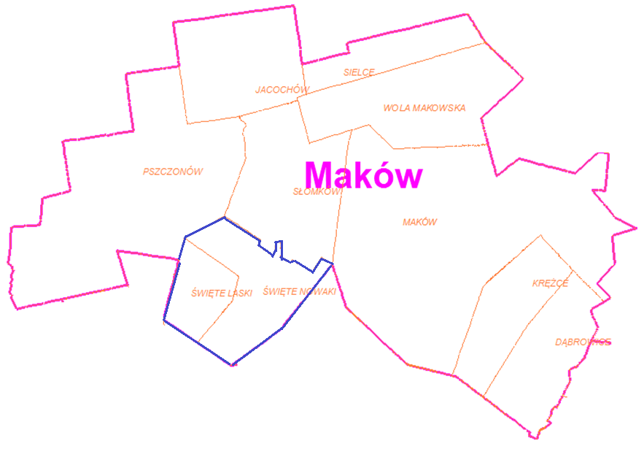
Źródło: Opracowanie własne na podstawie Strategii Rozwoju Gminy Maków na lata 2021-2027

Pogłębiona diagnoza sfery społecznej wykazała, iż najtrudniejsza sytuacja występuje w sołectwie Święte.
W latach 2019-2022 liczba ludności w wieku przedprodukcyjnym w sołectwie Święte zmniejszyła się o 0,97%. Ten spadek sugeruje, że młodsze pokolenia mogą opuszczać miejscowość, co może wynikać z braku odpowiedniej infrastruktury lub ograniczonych możliwości edukacyjnych i opiekuńczych. Spadek ten może być również wynikiem niższej liczby urodzeń lub wyższej migracji rodzin z dziećmi do innych obszarów, oferujących lepsze warunki życia.
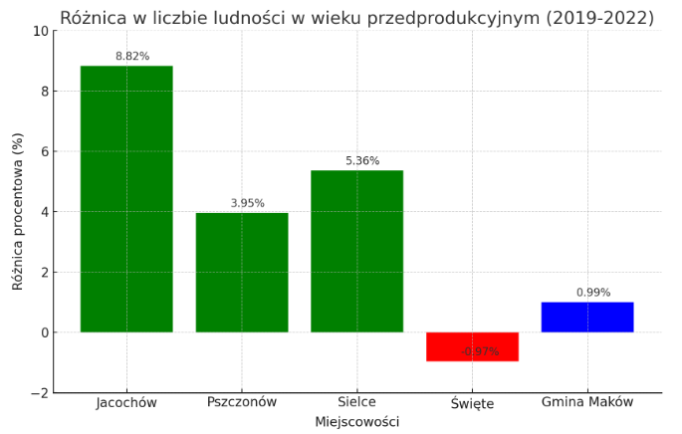
Niski udział osób w wieku przedprodukcyjnym w liczbie ludności ogółem może być wynikiem kilku czynników demograficznych, społecznych i ekonomicznych. Obserwuje się spadek wskaźnika urodzeń, nie tylko w sołectwie Święte i Gminie Maków, ale na obszarze całego kraju. Coraz mniej par decyduje się na posiadanie większej liczby dzieci. Wzrost wieku, w którym kobiety decydują się na pierwsze dziecko, także wpływa na zmniejszenie liczby dzieci. Współczesny styl życia często kładzie nacisk na karierę zawodową i osobisty rozwój, co może prowadzić do odkładania decyzji o posiadaniu dzieci. Wysokie koszty związane z wychowaniem i edukacją dzieci mogą zniechęcać do posiadania większej liczby potomstwa. Niestabilna sytuacja na rynku pracy oraz brak stabilności finansowej również mogą wpływać na decyzje o posiadaniu dzieci.
Duży udział liczby osób objętych pomocą społeczną z powodu ubóstwa w liczbie mieszkańców ogółem ma poważne konsekwencje dla rozwoju społeczno-ekonomicznego. Wysoki poziom ubóstwa wpływa nie tylko na indywidualne życie mieszkańców, ale również na szeroko rozumiane funkcjonowanie społeczności lokalnej i gospodarki. Po pierwsze, wysoki poziom ubóstwa obniża jakość życia mieszkańców. Osoby objęte pomocą społeczną z powodu ubóstwa często borykają się z problemami, takimi jak brak dostępu do odpowiedniej żywności, opieki zdrowotnej, edukacji oraz mieszkań. To prowadzi do pogorszenia stanu zdrowia, niskiego poziomu edukacji oraz trudności w zapewnieniu stabilnego i bezpiecznego środowiska życia. W dłuższej perspektywie, brak odpowiednich warunków do rozwoju osobistego i zawodowego wpływa na ograniczenie możliwości awansu społecznego i poprawy sytuacji materialnej tych osób. Po drugie, duży udział osób objętych pomocą społeczną z powodu ubóstwa obciąża budżet gminy. Środki przeznaczone na pomoc społeczną, takie jak zasiłki, świadczenia mieszkaniowe czy programy żywnościowe, pochłaniają znaczną część budżetu lokalnego, który mógłby być przeznaczony na inne cele, takie jak inwestycje infrastrukturalne, edukacyjne czy rozwój gospodarczy. W rezultacie, gmina może mieć ograniczone możliwości inwestowania w projekty, które przyczyniłyby się do długoterminowego wzrostu i poprawy jakości życia wszystkich mieszkańców. Po trzecie, ubóstwo generuje negatywne skutki społeczne. Wysoki poziom ubóstwa często wiąże się z wyższym poziomem przestępczości, uzależnień oraz problemów zdrowotnych, zarówno fizycznych, jak i psychicznych. Społeczności dotknięte ubóstwem mogą doświadczać wykluczenia społecznego, co prowadzi do napięć i konfliktów społecznych. Brak perspektyw na poprawę sytuacji życiowej może prowadzić do zniechęcenia i braku zaangażowania w życie społeczne i obywatelskie, co z kolei osłabia spójność i solidarność społeczności lokalnej. Po czwarte, wysoki poziom ubóstwa negatywnie wpływa na lokalną gospodarkę. Osoby żyjące w ubóstwie mają ograniczoną siłę nabywczą, co oznacza, że wydają mniej na produkty i usługi, co w konsekwencji hamuje rozwój lokalnych przedsiębiorstw. Ograniczona konsumpcja prowadzi do mniejszego popytu na lokalne produkty i usługi, co może skutkować zamykaniem małych firm i utratą miejsc pracy. To z kolei prowadzi do dalszego pogłębiania się problemu ubóstwa i tworzy zamknięty krąg trudności ekonomicznych.
Duży udział liczby osób objętych pomocą społeczną z powodu bezrobocia stanowi istotne wyzwanie dla lokalnej społeczności i ma daleko idące konsekwencje dla rozwoju obszaru. Bezrobocie, będące główną przyczyną korzystania z pomocy społecznej, wpływa na wiele aspektów życia mieszkańców oraz na ogólną kondycję ekonomiczną i społeczną. Po pierwsze, wysoki poziom bezrobocia prowadzi do znaczącego obciążenia budżetu gminy, z którego finansowana jest pomoc społeczna. Duża liczba osób bezrobotnych korzystających z zasiłków i innych form wsparcia oznacza, że znaczna część środków finansowych przeznaczana jest na pomoc doraźną, zamiast na inwestycje w rozwój infrastruktury, edukacji czy programów wspierających przedsiębiorczość. To z kolei ogranicza możliwości gminy w zakresie tworzenia warunków sprzyjających powstawaniu nowych miejsc pracy i poprawie sytuacji na rynku pracy. Po drugie, bezrobocie generuje negatywne skutki społeczne. Osoby pozostające bez pracy często doświadczają problemów psychologicznych, takich jak stres, depresja i poczucie beznadziejności. Długotrwałe bezrobocie może prowadzić do wykluczenia społecznego, zjawiska, w którym osoby bezrobotne czują się odseparowane od reszty społeczeństwa, co może skutkować izolacją i brakiem zaangażowania w życie społeczne i obywatelskie. Wysoki poziom bezrobocia może także prowadzić do wzrostu przestępczości, uzależnień oraz innych problemów społecznych, które dodatkowo obciążają lokalne służby socjalne i porządkowe. Po trzecie, duży udział bezrobotnych wpływa na kondycję lokalnej gospodarki. Bezrobocie obniża siłę nabywczą mieszkańców, co oznacza, że mniej pieniędzy jest wydawane na produkty i usługi oferowane przez lokalne przedsiębiorstwa. To z kolei hamuje rozwój lokalnego biznesu i może prowadzić do zamykania małych firm, co jeszcze bardziej pogłębia problem bezrobocia. Brak aktywności gospodarczej i inwestycji w sołectwie Święte sprawia, że młodzi ludzie mogą migrować do większych miast w poszukiwaniu lepszych perspektyw zawodowych, co prowadzi do dalszego wyludniania się miejscowości. Po czwarte, długotrwałe bezrobocie wpływa na edukację i rozwój dzieci i młodzieży. Rodziny borykające się z problemem bezrobocia mogą mieć trudności z zapewnieniem swoim dzieciom odpowiednich warunków do nauki i rozwoju, co wpływa na ich przyszłe szanse zawodowe i społeczne. Dzieci z rodzin dotkniętych bezrobociem często mają ograniczony dostęp do dodatkowych zajęć edukacyjnych, kulturalnych i sportowych, co wpływa na ich rozwój osobisty i społeczny.
Bezrobocie wśród osób do 25 roku życia stanowi poważne wyzwanie dla długoterminowego rozwoju społeczno-ekonomicznego. Młodzi ludzie są kluczową grupą, która ma potencjał do napędzania innowacji, przedsiębiorczości i wzrostu gospodarczego, a ich bezrobocie niesie ze sobą liczne negatywne konsekwencje. Wysoki poziom bezrobocia wśród młodych ludzi prowadzi do marnotrawienia kapitału ludzkiego. Młodzi mieszkańcy, którzy pozostają bez pracy, nie mogą wykorzystać swoich umiejętności i wykształcenia, co prowadzi do utraty motywacji oraz zniechęcenia. Brak aktywności zawodowej może skutkować stagnacją zawodową i trudnościami w budowaniu kariery, co z kolei wpływa na przyszłą stabilność ekonomiczną i zawodową tych osób. Bezrobocie wśród młodych ludzi może prowadzić do negatywnych skutków społecznych. Młodzi bezrobotni mogą doświadczać frustracji, obniżonego poczucia własnej wartości i problemów zdrowotnych, zarówno psychicznych, jak i fizycznych. Brak perspektyw zawodowych może również prowadzić do zwiększonego ryzyka angażowania się w działalność przestępczą lub inne destrukcyjne zachowania, co negatywnie wpływa na spójność społeczną i bezpieczeństwo w gminie. Długotrwałe bezrobocie wśród młodych ludzi wpływa również na gospodarkę lokalną. Młodzi ludzie bez pracy nie mają dochodów, co ogranicza ich zdolność do konsumpcji i inwestycji. Mniejsza aktywność ekonomiczna w tej grupie wiekowej prowadzi do spadku popytu na produkty i usługi, co z kolei wpływa na lokalne przedsiębiorstwa i hamuje rozwój gospodarczy gminy. Brak perspektyw zawodowych może również prowadzić do migracji młodych ludzi do innych regionów lub krajów, co dodatkowo osłabia lokalną gospodarkę i demografię. Kolejnym problemem jest utrata potencjalnych innowacji i przedsiębiorczości. Młodzi ludzie często mają świeże pomysły i energię, aby zakładać własne firmy i wprowadzać innowacje. Bezrobocie w tej grupie wiekowej oznacza, że potencjalne inicjatywy przedsiębiorcze nie są realizowane, co ogranicza rozwój nowych sektorów gospodarki i innowacyjnych rozwiązań w gminie.
Bezrobocie wśród osób powyżej 50 roku życia ma poważne konsekwencje dla rozwoju społeczno-ekonomicznego. Wysoki poziom bezrobocia w tej grupie wiekowej, zwłaszcza w sołectwie takim jak Święte, może prowadzić do szeregu negatywnych skutków, które wpływają na całą społeczność. Osoby powyżej 50 roku życia, które tracą pracę, często napotykają trudności w znalezieniu nowego zatrudnienia. Brak pracy dla tej grupy wiekowej prowadzi do obniżenia dochodów gospodarstw domowych, co w konsekwencji może zwiększać zależność od pomocy społecznej. To z kolei obciąża budżet gminy, ponieważ większa liczba mieszkańców korzysta z różnych form wsparcia finansowego. Długotrwałe bezrobocie wśród starszych mieszkańców może prowadzić do pogorszenia stanu zdrowia psychicznego i fizycznego. Osoby bezrobotne mogą doświadczać stresu, depresji oraz innych problemów zdrowotnych związanych z brakiem stabilności finansowej i społecznej. Zwiększa to zapotrzebowanie na usługi zdrowotne i społeczne, co stanowi dodatkowe obciążenie dla gminnych zasobów. Bezrobocie wśród osób powyżej 50 roku życia może negatywnie wpływać na lokalny rynek pracy. Starsi pracownicy często posiadają cenne doświadczenie i umiejętności, które mogłyby być wykorzystane do mentorowania młodszych pracowników oraz wspierania rozwoju lokalnych przedsiębiorstw. Brak aktywności zawodowej tej grupy wiekowej oznacza utratę wartościowych zasobów ludzkich, co może hamować rozwój ekonomiczny gminy. Dodatkowo, bezrobocie wśród starszych mieszkańców może prowadzić do zmniejszenia aktywności społecznej i obywatelskiej. Osoby powyżej 50 roku życia, które nie są zaangażowane w pracę zawodową, mogą mieć mniejsze możliwości uczestniczenia w życiu społecznym i kulturalnym gminy. To z kolei wpływa na spójność społeczną oraz ogranicza rozwój lokalnych inicjatyw społecznych i kulturalnych. Wysoki poziom bezrobocia wśród osób powyżej 50 roku życia może również prowadzić do migracji tych osób do innych regionów w poszukiwaniu pracy. Utrata mieszkańców tej grupy wiekowej osłabia demograficznie gminę, zmniejszając liczbę aktywnych obywateli, co negatywnie wpływa na lokalny rynek konsumpcyjny i gospodarkę.

Sfera gospodarcza

Analiza gospodarcza ma określić obszary gminy o niskim stopniu przedsiębiorczości oraz słabej kondycji lokalnych przedsiębiorstw.

Podmioty gospodarcze
W latach 2019-2022 liczba podmiotów gospodarczych zwiększyła się o 60. W 2022 roku zarejestrowano w gminie 447 podmiotów gospodarki narodowej wpisanych do rejestru Regon. W roku 2022 w stosunku do roku 2019 liczba podmiotów zmniejszyła się tylko w sołectwie Krężce, w sołectwie Maków była zaś najwyższa i osiągnęła 31 jednostek. Na koniec 2022 roku największa liczba podmiotów została odnotowana w sołectwie Maków (205 jednostek). W pozostałych sołectwach funkcjonowało maksymalnie 48 jednostek.
Tabela 17. Podmioty gospodarki narodowej wpisane do rejestru Regon w Gminie Maków w latach 2019-2022 (stan w dniu 31 XII)
 | 2019 | 2020 | 2021 | 2022 | Saldo 2022/2019
Gmina Maków | 387 | 402 | 419 | 447 | 60
sołectwa
Dąbrowice | 44 | 45 | 44 | 48 | 4
Jacochów | 9 | 10 | 10 | 10 | 1
Krężce | 29 | 29 | 26 | 27 | -2
Maków | 174 | 179 | 190 | 205 | 31
Pszczonów | 33 | 34 | 35 | 35 | 2
Sielce | 9 | 10 | 10 | 10 | 1
Słomków | 36 | 38 | 41 | 44 | 8
Święte | 22 | 22 | 25 | 28 | 6
Wola Makowska | 31 | 35 | 38 | 40 | 9
Źródło: Główny Urząd Statystyczny, Bank Danych Lokalnych (opracowanie własne)
W latach 2019-2022 zmiany w liczbie podmiotów gospodarki narodowej wpisanych do rejestru REGON wg Sekcji PKD 2007 w poszczególnych sekcjach kształtowały się łagodnie, nie odnotowano spektakularnych wzrostów oraz spadków. Najwięcej podmiotów gospodarczych przybyło w Sekcji M
- Działalność profesjonalna, naukowa i techniczna oraz J - Informacja i komunikacja. Zmniejszenie o 2jednostki odnotowano w Sekcji K – Działalność finansowa i ubezpieczeniowa.
Tabela 18 Podmioty gospodarki narodowej w Gminie Maków wpisane do rejestru Regon wg Sekcji PKD 2007 (stan w dniu 31.XII)
 |  | 2019 | 2020 | 2021 | 2022 | Saldo
1. | Sekcja A - Rolnictwo, leśnictwo, łowiectwo i rybactwo | 23 | 23 | 23 | 24 | 1
2. | Sekcja B - Górnictwo i wydobywanie | 0 | 0 | 0 | 0 | 0
3. | Sekcja C - Przetwórstwo przemysłowe | 42 | 40 | 44 | 42 | 0
4. | Sekcja D - Wytwarzanie i zaopatrywanie w energię elektryczną, gaz, parę wodną, gorącą wodę i powietrze do układów klimatyzacyjnych | 0 | 1 | 1 | 1 | 1
5. | Sekcja E - Dostawa wody; gospodarowanie ściekami i odpadami oraz działalność związana z rekultywacją | 0 | 0 | 0 | 0 | 0
6. | Sekcja F - Budownictwo | 89 | 87 | 88 | 94 | 5
7. | Sekcja G - Handel hurtowy i detaliczny; naprawa pojazdów samochodowych, włączając motocykle | 73 | 80 | 75 | 82 | 9
8. | Sekcja H - Transport i gospodarka magazynowa | 31 | 30 | 30 | 31 | 0
9. | Sekcja I - Działalność związana z zakwaterowaniem i usługami gastronomicznymi | 3 | 3 | 5 | 6 | 3
10. | Sekcja J - Informacja i komunikacja | 13 | 16 | 20 | 25 | 12
11. | Sekcja K - Działalność finansowa i ubezpieczeniowa | 8 | 9 | 8 | 6 | -2
12. | Sekcja L - Działalność związana z obsługą rynku nieruchomości | 3 | 3 | 3 | 4 | 1
13. | Sekcja M - Działalność profesjonalna, naukowa i techniczna | 18 | 21 | 25 | 31 | 13
14. | Sekcja N - Działalność w zakresie usług administrowania i działalność wspierająca | 8 | 8 | 9 | 13 | 5
15. | Sekcja O - Administracja publiczna i obrona narodowa; obowiązkowe zabezpieczenia społeczne | 10 | 10 | 10 | 10 | 0
16. | Sekcja P - Edukacja | 11 | 11 | 11 | 12 | 1
17. | Sekcja Q - Opieka zdrowotna i pomoc społeczna | 15 | 17 | 21 | 18 | 3
18. | Sekcja R - Działalność związana z kulturą, rozrywką i rekreacją | 13 | 14 | 14 | 13 | 0
19. | Sekcja S i T - Pozostała działalność usługowa oraz Gospodarstwa domowe zatrudniające pracowników; gospodarstwa domowe produkujące wyroby i świadczące usługi na własne potrzeby | 27 | 29 | 32 | 34 | 7
Ogółem |  | 387 | 402 | 419 | 447
Źródło: Główny Urząd Statystyczny, Bank Danych Lokalnych (opracowanie własne)
Gospodarka gminna opiera się zatem głównie na budownictwie (94 podmioty), handlu (82), przetwórstwie przemysłowym (42). Gmina zapewnia mieszkańcom podstawowe usługi społeczne i finansowe, na jej terenie funkcjonują placówki opieki zdrowotnej i pomocy społecznej, oświaty i edukacji.
Według klasy wielkości dominują mikroprzedsiębiorstwa, niewielki jest udział małych i średnich firm. W gminie brak jest dużych przedsiębiorstw. Spośród wszystkich podmiotów gospodarczych prowadzących działalność na terenie gminy, najwięcej podmiotów zatrudniało od 1 do 9 osób. Na koniec 2022 roku było 431 takich jednostek (96,42%). Podmioty zatrudniające od 10 do 49 osób stanowiły 3,58% (16 podmiotów).

Wykres 9 Rozkład podmiotów gospodarki narodowej według klasy wielkości (stan na dzień 31.12.2022 r.)

Źródło: Główny Urząd Statystyczny, Bank Danych Lokalnych (opracowanie własne)
Tak jak w całym kraju, w strukturze podmiotów dominuje sektor prywatny - w 2022 roku odnotowano 433 prywatne podmioty gospodarcze, w tym 382 osoby fizyczne prowadzące działalność gospodarczą. Na terenie gminy działają głównie podmioty nie generujące dużej ilości miejsc pracy, lecz przeważnie oparte na samozatrudnieniu. W dominującej części zasięg oddziaływania prowadzonej działalności gospodarczej jest niewielki, realizowany przez małe podmioty, zarówno pod względem kapitału, jak i zatrudnienia. Udział sektora prywatnego wynosi 96,87%. Sektor publiczny reprezentowany jest zaś przez Urząd Gminy w Makowie, placówki oświatowe oraz instytucje kultury.
Tabela 19 Podmioty gospodarki narodowej w Gminie Maków w latach 2019-2022 wg rejestru REGON
Podmioty wg sektorów własnościowych |  | 2019 | 2020 | 2021 | 2022
1. | podmioty gospodarki narodowej ogółem | 387 | 402 | 419 | 447
2. | sektor publiczny - ogółem | 13 | 14 | 13 | 13
 | sektor publiczny - państwowe i samorządowe jednostki prawa budżetowego | 10 | 10 | 10 | 10
3. | sektor prywatny - ogółem | 374 | 388 | 406 | 433
 | osoby fizyczne prowadzące działalność gospodarczą | 324 | 337 | 354 | 382
 | spółki handlowe | 10 | 10 | 9 | 8
 | spółki handlowe z udziałem kapitału zagranicznego | 1 | 1 | 1 | 1
 | spółdzielnie | 2 | 2 | 2 | 2
 | stowarzyszenia i organizacje społeczne | 18 | 18 | 20 | 21
Źródło: Główny Urząd Statystyczny, Bank Danych Lokalnych (opracowanie własne)

Rolnictwo
Przeważającą część terenu Gminy Maków zajmują grunty użytkowane rolniczo i leśne, stanowiąc 96,34% jej powierzchni, podczas gdy grunty zabudowane i zurbanizowane jedynie 3,02%. Wyraźnie dominujący odsetek powierzchni użytków rolnych i lasów w całkowitej powierzchni gminy świadczy o znaczącej roli rolnictwa i leśnictwa na jej terenie.
Użytki rolne stanowią główną formę wykorzystywania ziemi w gminie. Zajmują one łącznie 5 644 ha, co stanowi 69,23 % powierzchni ogólnej gminy. Największą powierzchnię w gminie zajmują grunty orne (52,88%). Drugą pozycję pod względem wielkości powierzchni zajmują pastwiska trwałe (5,73%). Najmniejszą powierzchnię użytków rolnych zajmują sady (1,59% wszystkich zewidencjonowanych użytków rolnych). Rolnictwo stanowi zatem główną tradycyjną gałąź gospodarki gminy.
Według wyników Powszechnego Spisu Rolnego przeprowadzonego w 2020 roku, na terenie gminy znajdowało się 710 gospodarstw rolnych. W gminie obserwuje się duże rozdrobnienie gospodarstw. Najliczniej występują gospodarstwa mieszczące się w grupie obszarowej 1 – 5 ha. Zaledwie 3,80% zajmują gospodarstwa o areale powyżej 15 ha.
Tabela 20 Powierzchnia gospodarstw rolnych wg grup obszarowych użytków rolnych
Ogółem | do 1 ha włącznie | powyżej 1 ha razem | 1 – 5 ha | 5 – 10 ha | 10 – 15 ha | powyżej 15 ha
710 | 18 | 692 | 466 | 168 | 31 | 27
100% | 2,54% | 97,46% | 65,63% | 23,66% | 4,37% | 3,80%
Źródło: Główny Urząd Statystyczny, Bank Danych Lokalnych (opracowanie własne)

ZJAWISKA NEGATYWNE W SFERZE GOSPODARCZEJ
Dokonano szczegółowej analizy nowo zarejestrowanych oraz wyrejestrowanych podmiotów gospodarczych w oparciu o podział gminy na sołectwa. Celem jest wskazanie obszarów, gdzie poziom przedsiębiorczości jest niższy od średniej dla Gminy Maków, a zatem obszarów, których mieszkańcy charakteryzują się niższym poziomem przedsiębiorczości, obszarów które mogą przyczyniać się do hamowania rozwoju gospodarczego gminy ogółem.

Zjawisko negatywne: niska aktywność gospodarcza mieszkańców
Ze względu na znaczne różnice w liczbie funkcjonujących podmiotów gospodarczych na poziomie sołectw, zdecydowano się na obliczenie wskaźnika: liczba funkcjonujących podmiotów gospodarczych na liczbę ludności w wieku produkcyjnym na danym obszarze.
W tabeli przedstawiono wskaźnik: liczba funkcjonujących podmiotów gospodarczych na liczbę ludności w wieku produkcyjnym na danym obszarze. Obliczono wskaźnik dla gminy ogółem, a następnie kolorem oznaczono wartości obliczone dla sołectw od niego niższe. W kolumnie „ogółem” podano liczbę wskaźników oznaczonych kolorem dla danego sołectwa, obliczono średnią dla gminy, a następnie kolorem oznaczono wartości wyższe, wskazując obszar koncentracji zjawiska. Są to sołectwa: Jacochów, Sielce, Słomków, Święte i Wola Makowska.
Tabela 21 Liczba podmiotów gospodarczych na liczbę ludności w wieku produkcyjnym na danym obszarze w Gminie Maków w latach 2019-2022, („-„ oznacza brak występowania zjawiska, w kolumnie ogółem oznacza brak wartości powyżej średniej)
 | 2019 | 2020 | 2021 | 2022 | ogółem
Gmina Maków | 10,52% | 10,91% | 11,50% | 12,34% | 23
sołectwa |  |  |  |  | Średnia = 3,28 ≈3
Maków | 17,70% | 18,04% | 19,31% | 20,88% | -
Dąbrowice | 11,00% | 11,45% | 11,43% | 13,15% | 1
Jacochów | 6,34% | 7,14% | 7,25% | 6,94% | 4
Krężce | 11,37% | 11,65% | 10,66% | 11,02% | 2
Pszczonów | 12,22% | 12,64% | 13,62% | 13,78% | -
Sielce | 6,00% | 6,67% | 6,62% | 6,71% | 4
Słomków | 9,23% | 9,50% | 10,12% | 10,81% | 4
Święte | 5,76% | 5,84% | 6,78% | 7,63% | 4
Wola Makowska | 7,21% | 8,05% | 8,80% | 9,26% | 4
Źródło: Opracowanie własne na podstawie danych z Urzędu Gminy w Makowie oraz Głównego Urzędu Statystycznego, Bank Danych Lokalnych
W sołectwie Święte, będącym częścią Gminy Maków, obserwujemy wyraźne symptomy gospodarczego zastoju, które uzasadniają włączenie tego terenu do programu rewitalizacji. Przechodząc przez Święte, nie można nie zauważyć pozostałości po niegdyś funkcjonujących tutaj placówkach handlowych i usługowych. Widoczne są opuszczone budynki, w których kiedyś tętniło życie lokalnej społeczności – świadczą o tym zniszczone witryny, zardzewiałe szyldy.
Fotografia 1. Stary punkt handlowy w miejscowości Święte
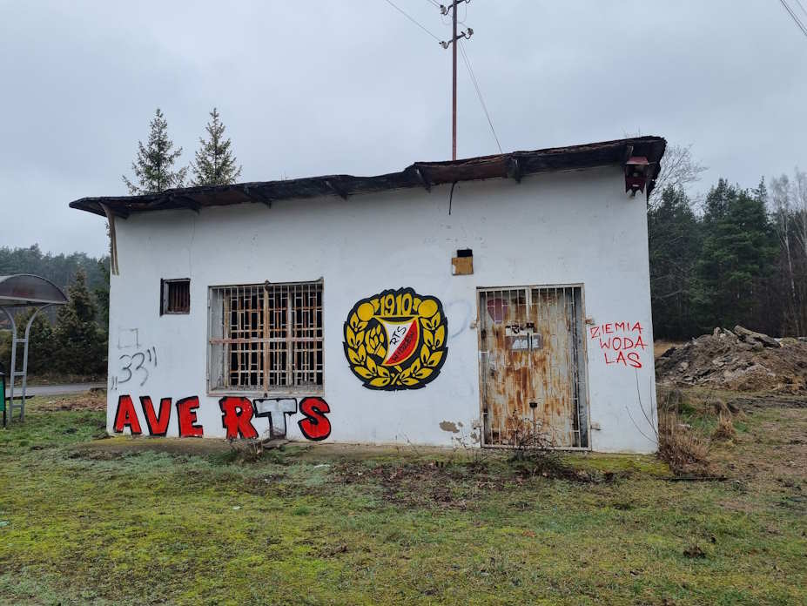
Źródło: Fotografia własna
Brak działających sklepów i punktów usługowych nie tylko utrudnia mieszkańcom codzienne funkcjonowanie, ale również przyczynia się do pogłębiającego się poczucia izolacji i zapomnienia. Zanik miejsc pracy i możliwości zakupu podstawowych towarów w bezpośrednim sąsiedztwie zmusza mieszkańców do dojazdów do innych, często odległych, miejscowości, co dodatkowo obniża atrakcyjność życia w sołectwie.
Estetyka przestrzeni publicznej również ucierpiała. Zaniedbane, niszczejące budynki, zarastające chwastami puste działki, gdzie niegdyś prosperowały lokalne przedsiębiorstwa, wpływają negatywnie na miejscowy wizerunek. Taka sytuacja nie sprzyja ani rozwojowi turystyki, ani zachęcaniu nowych mieszkańców czy inwestorów, którzy mogliby przyczynić się do ożywienia gospodarczego sołectwa.

Fotografia 2. Dawny punkt handlowo usługowy w sołectwie Święte
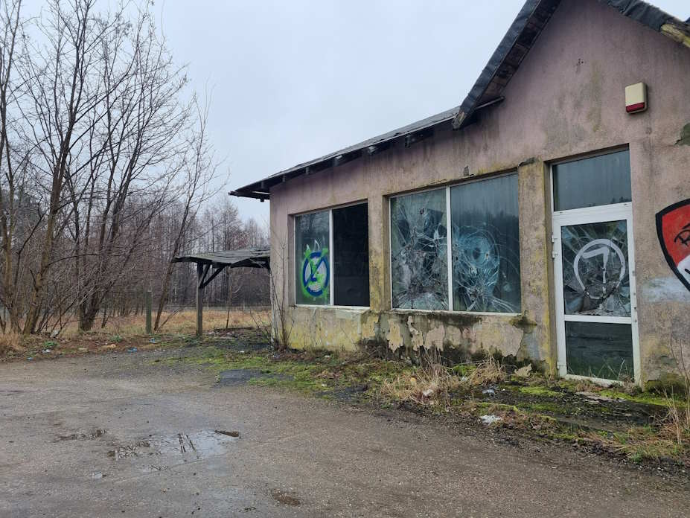
Źródło: Fotografia własna
Małe sklepy w Świętem nie wytrzymały konkurencji z dużymi sieciami handlowymi, które zdominowały rynek w okolicznych miejscowościach. W pobliskim Makowie funkcjonuje dyskont Dino, natomiast w Łyszkowicach mieszkańcy mają do dyspozycji zarówno Biedronkę jak i Dino. Te duże sieci handlowe oferują szeroki asortyment produktów w niższych cenach, co przyciąga klientów poszukujących oszczędności i wygody zakupów.
Dla lokalnych przedsiębiorców w Świętem, którzy prowadzili niewielkie sklepy, konkurencja z dużymi sieciami okazała się nie do przeskoczenia. Ich upadek jest bezpośrednio związany z przeniesieniem się strumienia klientów do wspomnianych dyskontów. Mniejsze placówki nie mogły konkurować cenami ani różnorodnością oferty, a także nie były w stanie zaoferować takich samych udogodnień jak duże sieci, takich jak obszerne parkingi czy długie godziny otwarcia.
Konsekwencje tego procesu dla lokalnej społeczności są znaczące. Z jednej strony, mieszkańcy zyskali dostęp do szerszego wyboru produktów i niższych cen, jednak z drugiej – stracili „swoje” lokalne sklepy, które często były miejscem spotkań i utrzymywania więzi społecznych. Ponadto, zanik lokalnych przedsiębiorstw przyczynił się do wzrostu bezrobocia wśród mieszkańców, co z kolei wpłynęło na zwiększenie migracji do większych miast w poszukiwaniu pracy.
Upadek małych sklepów w Świętem jest zatem symptomem szerszego zjawiska, które dotyka wiele lokalnych społeczności w Polsce, gdzie globalne sieci handlowe stopniowo wypierają lokalnych przedsiębiorców. Rewitalizacja miejscowości powinna uwzględniać te zmiany w krajobrazie gospodarczym i szukać nowych sposobów na ożywienie lokalnej gospodarki, przy jednoczesnym zachowaniu charakteru i tożsamości miejscowości.
Zmiany są także konsekwencją rozwoju rynku on-line. Handel online zrewolucjonizował gospodarkę światową w ostatnich latach, wprowadzając zmiany, które dotknęły niemal każdego aspektu działalności gospodarczej. Przede wszystkim, zakupy w Internecie stały się niezwykle wygodne i dostępne dla szerokiego grona konsumentów, co znacząco wpłynęło na tradycyjne modele biznesowe, szczególnie w sektorze detalicznym. E-commerce umożliwił konsumentom dostęp do globalnego rynku bez wychodzenia z domu, oferując szeroki wybór produktów i usług, które wcześniej były trudno dostępne. To z kolei zwiększyło konkurencję, co przyniosło korzyści konsumentom w postaci niższych cen, większej różnorodności i lepszej jakości produktów. Dla przedsiębiorstw handel elektroniczny otworzył nowe możliwości dotarcia do klientów i ekspansji na rynki międzynarodowe, które wcześniej były poza ich zasięgiem. Jednak wymusił również adaptację do nowych realiów – firmy musiały zainwestować w obecność online, marketing cyfrowy, logistykę i obsługę klienta, aby sprostać oczekiwaniom nowoczesnych konsumentów. Z drugiej strony, rosnąca dominacja e-commerce przyczyniła się do zmniejszenia ruchu w tradycyjnych sklepach stacjonarnych, co doprowadziło do zamykania placówek, zwłaszcza w mniejszych miejscowościach. To zjawisko wpłynęło nie tylko na lokalnych przedsiębiorców, ale także na rynek pracy i społeczności lokalne, które traciły ważne miejsca spotkań i interakcji społecznych. Handel online przyczynił się również do transformacji łańcuchów dostaw i logistyki. Dynamiczny rozwój e-commerce wymusił szybsze i bardziej elastyczne metody dostaw, co z kolei przyspieszyło rozwój sektora kurierskiego i logistycznego, ale również postawiło przed nim nowe wyzwania, takie jak zwiększona emisja dwutlenku węgla czy potrzeba efektywniejszego zarządzania zwrotami towarów. Podsumowując, handel online zdecydowanie zmienił oblicze globalnej gospodarki, wprowadzając nowe modele biznesowe, zmieniając zachowania konsumenckie i kształtując nowe trendy rynkowe. Wpływ ten jest złożony i wielowymiarowy, obejmując zarówno pozytywne aspekty, jak i wyzwania, z którymi muszą mierzyć się zarówno przedsiębiorstwa, jak i całe społeczności. Wskazać należy, że mieszkańcy sołectwa Święte nie mają dostępu do paczkomatu. Najbliższe znajdują się w Makowie i Lipcach Reymontowskich.
Mimo że Święte może się pochwalić wspaniałymi walorami przyrodniczymi, które potencjalnie mogą przyciągać turystów i miłośników natury, brakuje tu infrastruktury wspierającej rozwój turystyki. Dostrzegalny jest szczególnie brak restauracji oraz miejsc noclegowych, co znacząco ogranicza możliwości rozwoju tej miejscowości jako atrakcyjnego punktu na mapie turystycznej regionu.
Brak obiektów gastronomicznych i zakwaterowania w Świętem sprawia, że nawet zainteresowani odwiedzeniem tego miejsca turyści mogą być zniechęceni brakiem podstawowych udogodnień. Restauracje, kawiarnie czy pensjonaty nie tylko zapewniają niezbędne usługi dla odwiedzających, ale także stanowią ważne miejsca integracji, pozwalają na cieszenie się lokalną kuchnią i kulturą, co jest istotnym elementem doświadczenia turystycznego.
Ponadto, sektor turystyczny i gastronomiczny jest znaczącym źródłem zatrudnienia i może być katalizatorem rozwoju lokalnej gospodarki. Inwestycje w infrastrukturę turystyczną mogłyby przyczynić się do ożywienia miejscowości, tworząc nowe miejsca pracy, zachęcając do zakładania lokalnych biznesów oraz promując region jako cel podróży.
Brak miejsc noclegowych oznacza, że potencjalni turyści, którzy chcieliby spędzić tutaj więcej czasu, są zmuszeni szukać zakwaterowania w innych sołectwach, co sprawia, że Święte traci potencjalne dochody, które mogłyby wspierać lokalną gospodarkę. Możliwość przenocowania gości zachęcałaby ich do dłuższego pobytu, większych wydatków w miejscowości i głębszego poznawania jej atrakcji. Rewitalizacja Świętem, uwzględniająca rozwój infrastruktury turystycznej, mogłaby przynieść długoterminowe korzyści, przekształcając naturalne walory w atuty przyciągające odwiedzających i inwestorów, co w konsekwencji wpłynęłoby pozytywnie na całą lokalną społeczność.
Na terenie sołectwa Święte działalność gospodarczą prowadzą drobni przedsiębiorcy, których firmy często mają charakter jednoosobowych działalności. Mimo że są to małe podmioty, ich rola w ekosystemie lokalnej gospodarki jest nie do przecenienia. Drobni przedsiębiorcy przyczyniają się do dywersyfikacji oferty gospodarczej, tworzą lokalne miejsca pracy i są ważnym ogniwem w budowaniu silnej, zintegrowanej wspólnoty. Te małe firmy, prowadzone często przez mieszkańców, odpowiadają na lokalne potrzeby i preferencje, oferując produkty i usługi, które mogą być niedostępne w większych sieciach handlowych. Są one bliżej swoich klientów, mogą szybciej reagować na zmieniające się warunki i dostosowywać swoją ofertę do lokalnego zapotrzebowania. Małe przedsiębiorstwa są również istotne z punktu widzenia lokalnej gospodarki, ponieważ zwykle reinwestują swoje dochody w miejscowość, wspierając tym samym jej rozwój. Działalność tych firm może przyczyniać się do kreowania lokalnego obiegu pieniądza, co z kolei wspiera inne lokalne biznesy i usługi. Dlatego ważne jest, aby w procesie rewitalizacji uwzględniono wsparcie dla tych małych podmiotów gospodarczych, ułatwiając im rozwój i funkcjonowanie. Może to być realizowane poprzez różnorodne formy pomocy, takie jak ulgi podatkowe, wsparcie w dostępie do finansowania, szkolenia czy pomoc w promocji i nawiązywaniu lokalnych partnerstw. Wzmocnienie lokalnych przedsiębiorców może być kluczowe dla trwałego i zrównoważonego rozwoju sołectwa.
Na terenie Świętem istnieją jeszcze małe gospodarstwa rolne, które od pokoleń stanowiły fundament lokalnej gospodarki i kultury. Jednak obserwujemy tendencję, w której te niewielkie gospodarstwa stopniowo tracą na znaczeniu. W obliczu rosnącej konkurencji, wyzwań ekonomicznych oraz zmieniających się warunków rynkowych, utrzymanie rentowności na niewielką skalę staje się coraz trudniejsze.
W odpowiedzi na te wyzwania, mieszkańcy Świętem coraz częściej decydują się na poszukiwanie zatrudnienia poza rolnictwem, zwłaszcza w pobliskich miastach, takich jak Skierniewice. Praca w mieście często oferuje stabilniejsze źródło dochodu, lepsze warunki pracy oraz szersze możliwości rozwoju zawodowego, co jest atrakcyjną alternatywą dla trudów i niepewności związanej z prowadzeniem małego gospodarstwa rolnego. Ta zmiana ma znaczące konsekwencje dla społeczności i krajobrazu miejscowości. Z jednej strony, może to prowadzić do zmniejszenia liczby aktywnie uprawianych gruntów i zaniku tradycyjnych metod rolniczych, co może mieć wpływ na lokalne środowisko i bioróżnorodność. Z drugiej strony, migracja do pracy w miastach może przyczynić się do zmian demograficznych, zwiększając urbanizację i potencjalnie prowadząc do zmniejszenia populacji w całej gminie. Nie można jednak zapominać o potencjale, jaki małe gospodarstwa rolne mogą nadal reprezentować dla miejscowości. Z odpowiednim wsparciem i dostosowaniem do nowych warunków, mogą one przekształcić się, na przykład w kierunku agroturystyki, produkcji specjalistycznych lub ekologicznych produktów, które mogą znaleźć nabywców szukających zdrowej żywności i autentycznych doświadczeń wiejskich.
Dla miejscowości Święte ważne jest zatem znalezienie równowagi między nowymi możliwościami ekonomicznymi a ochroną lokalnego dziedzictwa rolniczego. Może to wymagać zintegrowanego podejścia, które będzie wspierać rozwój nowych form aktywności gospodarczej, jednocześnie zachowując i adaptując wartościowe elementy tradycyjnego rolnictwa, które mogą nadal odgrywać ważną rolę w lokalnej społeczności i gospodarce.
Rewitalizacja tej części Gminy Maków staje się więc nie tylko szansą na poprawę warunków życia dla obecnych mieszkańców, ale również elementem budowania nowej, pozytywnej tożsamości dla Świętem, która może przyciągnąć nowe osoby i inicjatywy gospodarcze. Przywrócenie atrakcyjności tego terenu jest kluczowe dla zahamowania negatywnych trendów i zapoczątkowania procesu odbudowy lokalnej wspólnoty oraz gospodarki. W Gminie Maków, w sołectwie Święte, możemy zaobserwować wyraźne symptomy zastoju w sferze gospodarczej, co stanowi solidną podstawę do uznania tego obszaru za teren wymagający działań rewitalizacyjnych. Miejscowość ta, niegdyś tętniąca życiem, obecnie boryka się z widocznym zanikiem działalności gospodarczej. Brak sklepów, punktów usługowych i innych podmiotów ekonomicznych jest znaczącym wskaźnikiem, który świadczy o potrzebie interwencji i wsparcia.
Rewitalizacja terenów takich jak Święte ma na celu nie tylko ożywienie ekonomiczne, ale również poprawę jakości życia mieszkańców. Obserwuje się, że zanik lokalnej infrastruktury handlowej i usługowej znacznie obniża atrakcyjność życia w tej miejscowości, prowadząc do odpływu mieszkańców i zwiększając ryzyko dalszego marginalizowania tego obszaru.
Podjęcie działań rewitalizacyjnych w Świętem może przyczynić się do ponownego ożywienia działalności gospodarczej, poprzez zachęcanie do zakładania nowych przedsiębiorstw, wsparcie lokalnych inicjatyw, czy też tworzenie atrakcyjnych warunków dla inwestorów. Tego typu działania nie tylko zwiększą dostępność lokalnych usług i towarów, ale również mogą stać się katalizatorem dla dalszego rozwoju i integracji społeczności lokalnej.

- Analiza środowiska naturalnego

Rozdział ten służy przedstawieniu negatywnych zjawisk środowiskowych - w szczególności przekroczenia standardów jakości środowiska, obecności odpadów stwarzających zagrożenie dla życia, zdrowia ludzi lub stanu środowiska.

Budowa geologiczna i zasoby naturalne
Na terenie Gminy Maków nie występują tereny zaliczane do użytków kopalnych.

Gleby
Charakterystyczne dla terenu gminy Maków jest znaczne zróżnicowanie warunków glebowych, charakteryzowanych poprzez oznaczenie typów genetycznych gleb, rodzajów gleb, klasy rolniczej przydatności gleb. Wynika ono przede wszystkim ze zróżnicowania takich elementów środowiska przyrodniczego jak rzeźba terenu, rodzaj podłoża gruntowego i stosunki wodne. Ze względu na rodzaj gleb dominujących na poszczególnych obszarach gminy, można wyróżnić w jej granicach cztery strefy o różnej jakości warunków glebowych. Strefy te formułują się jako pasy terenu, następujące kolejno po sobie, w sposób równoległy do ogólnego spadku terenu gminy – z południowego - zachodu na północny - wschód.
Na obszarach położonych najwyżej w gminie (tereny południowe wsi Dąbrowice, Krężce i Maków, grunty wsi Święte Laski, Święte Nowaki i południe wsi Pszczonów) wykształciły się gleby rdzawe, których podłożem są piaski luźne różnej genezy (głównie glacjofluwialne), także żwiry i piaski słabogliniaste. Z punktu widzenia rolniczego są to gleby słabe, żytnie kompleksów 6 (żytni słaby) i 7 (żytnio-łubinowy).
Kolejną strefę stanowią gleby o generalnie dobrej jakości. Składają się na nią gleby pozostałych części wsi Dąbrowice i Kreżce, centralnie położonych terenów Makowa, dalej północnego Pszczonowa i zachodniej części wsi Jacochów (ciągłość tej strefy przerwana jest na obszarze wsi Słomków, gdzie dominuje rodzaj gleb opisany wyżej). Wykształciły się tutaj gleby mineralne wytworzone z glin zwałowych lekkich, piasków słabogliniastych i gliniastych leżących na glinach. Są to generalnie gleby klasy brunatnoziemne - gleby płowe (pseudobielicowe), gleby brunatne wyługowano oraz pseudoglejowe (klasy bonitacyjne IV i III według systematyki PTG, rzadziej klasy V). Przydatność rolnicza tego typu gleb jest wysoka. Tworzą kompleksy rolnicze żytnie bardzo dobre (4), także żytnie dobre (5). Miejscami gleby brunatnoziemne (te wytworzone z piasków słabogliniastych) stanowią kompleksy żytnio-ziemniaczane (6 żytnie słabe).
Na kierunku: Las Zwierzyniec, północne fragmenty gruntów wsi Maków i południowo-zachodnie tereny wsi Wola Makowska, a dalej wschodnie tereny Jacochowa - zaznacza się pas terenu o przewadze gleb typu - gleby rdzawe, dla których podłoże stanowią piaski stożków napływowych i pokryw aluwialnych. We fragmencie Lasu Zwierzynieckiego na podłożu piasków słabogliniastych i w warunkach dużego uwilgotnienia wykształciły się szare ziemie (szare gleby leśno-łąkowe). l pierwszy i drugi typ gleb to gleby o niskiej jakości; tworzą kompleksy żytni słaby i żytnio-łubinowy.”

Wody podziemne i powierzchniowe
Wody powierzchniowe
W Polsce monitoring jakości wód powierzchniowych prowadzony jest w oparciu o przepisy ustawy z dnia 20 lipca 2017 r. Prawo wodne (Dz.U. 2021 poz. 2233). Przez jednolite części wód powierzchniowych (JCWP) rozumie się oddzielny i znaczący element wód powierzchniowych takich jak: jezioro lub inny naturalny zbiornik wodny, sztuczny zbiornik wodny, struga, strumień, potok, rzeka, kanał lub ich część, morskie wody wewnętrzne, wody przejściowe lub wody przybrzeżne.
Przez teren gminy przebiegają dwa działy wodne IV rzędu: pomiędzy Skierniewką a Zwierzynką oraz Zwierzynką i Borówką wraz z Uchanką (ta ostatnia tworzy połączoną licznymi bramami, zlewnię z rzeką Borówką). Zarówno Uchanka i Zwierzynka zbierają wody powierzchniowe z terenu gminy poprzez sieć cieków naturalnych, których obszary źródliskowe znajdują się w strefie krawędziowej wysoczyzny morenowej, jak też rozbudowaną sieć rowów melioracyjnych w części równinnej.”
Na terenie gminy nie występują większe powierzchnie wód stojących. Największe z nich to zbiornik w Zwierzyńcu, okresowo wykorzystywany w celach rekreacyjnych i stawy rybackie w Pszczonowie i Woli Makowskiej. Już na terenie gminy Łyszkowice, ale w niedalekiej odległości od granicy z gminą Maków, znajdują się dwa stawy rybackie, zasilane przez wody cieku (bez nazwy), który jest prawym dopływem Borówki, a którego źródła położone są w terenach wsi Pszczonów.
Wody podziemne
Gmina Maków w całości zlokalizowana jest w Jednolitej Części Wód Podziemnych nr 63 (jednostka PLGW200063). Monitoring jakości wód podziemnych prowadzony jest przez Państwowy Instytut Geologiczny – Państwowy Instytutu Badawczy na zlecenie Głównego Inspektoratu Ochrony Środowiska. Celem monitoringu jakości wód podziemnych jest dostarczenie informacji o stanie chemicznym wód, śledzenie jego zmian oraz sygnalizacja zagrożeń, na potrzeby zarządzania zasobami wód podziemnych i oceny skuteczności podejmowanych działań ochronnych związanych z osiągnieciem dobrego stanu ekologicznego, określonego przez Ramową Dyrektywę Wodną (RDW).
Rysunek 2 Mapa z lokalizacją Jednolitej Części Wód Podziemnych
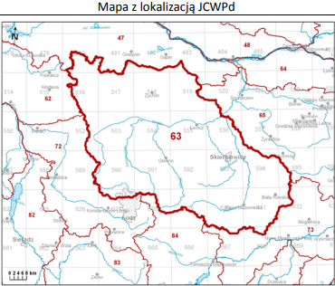
Źródło: www.pgi.gov.pl

Klimat
„Według regionalizacji fizyczno-geograficznej Kondrackiego obszar gminy Maków położony jest w obrębie dwóch mezoregionów: Równiny Łowicko-Błońskiej i Wzniesień Łódzkich. Gmina Maków jest obszarem o wysokim nasłonecznieniu najmniejszej w regionie ilości opadów. Położony jest w strefie klimatu umiarkowanego przejściowego, na granicy wpływów atlantyckich. Jako wyznaczniki można przyjąć następujące wartości:
- średnia temperatura roczna – 7- 8 °C
- średnia temperatura najcieplejszego miesiąca (lipiec) – 18 °C
- średnia temperatura najzimniejszego miesiąca (luty) – -3,5 °C
- długość okresu bezprzymrozkowego wynosi ok. 260 dni w roku
- długość okresu wegetacyjnego wynosi średnio 215 dni w roku
- średnia długość zalegania pokrywy śnieżnej wynosi około 50 dni w roku
- liczba godzin nasłonecznienia 1680
- suma opadów wynosi 520 mm.

Obszary prawnie chronione na terenie gminy
Ochrona środowiska realizowana jest poprzez respektowanie wymogów przepisów ustaw oraz ich aktów wykonawczych. Obszary i obiekty o szczególnych walorach przyrodniczych mogą zostać objęte ochroną poprzez ustanowienie dla nich ochrony prawnej w formie: parku krajobrazowego, zespołu przyrodniczo-krajobrazowego, obszaru chronionego krajobrazu, rezerwatu przyrody, użytku ekologicznego, pomnika przyrody, obszaru Natura 2000.
Formy Ochrony Przyrody w Gminie Maków
Na terenie gminy znajdują się następujące formy i obszary ochrony:
- rezerwat przyrody „Źródła Borówki”
- rezerwat przyrody „Uroczysko Bażantarnia”
- zespół przyrodniczo-krajobrazowy „Zwierzyniec Królewski”
- pomniki przyrody – drzewa:
  - Maków – Jesion Wyniosły przy Kościele

Rysunek 3 Formy ochrony przyrody w Gminie Maków
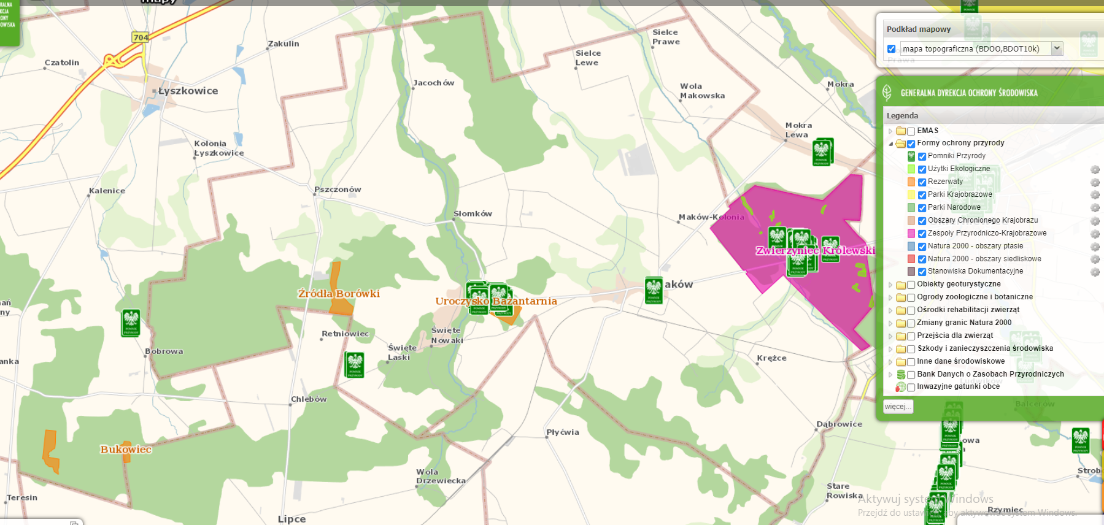
Źródło: https://geoserwis.gdos.gov.pl/mapy/

Lasy
Najbardziej naturalną formacją roślinną występującą na terenie gminy Maków są lasy, które zajmują powierzchnię 2 198,25 ha, co daje około 26,96% powierzchni całkowitej Gminy.
Lasy na terenie gminy pełnią funkcje gospodarcze i ochronne (przeważnie glebochronne, wodochronne). Pod względem lesistości gmina Maków zajmuje trzecie miejsce na tle gmin powiatu skierniewickiego.
Różnorodność siedlisk i drzewostanów występujących w kompleksie lasu pszczonowskiego (Kraszewka) podtrzymywana jest poprzez prawidłowo prowadzoną gospodarkę leśną, podporządkowaną celom badawczym i doświadczalnym. Las Remiza, lasy Jacochowa, Sielc i Woli Makowskiej, a także lasy w granicach wsi Święte Nowaki i Święte Laski to niemal w całości lasy prywatne. Są to zbiorowiska w większości sosnowe z domieszką brzozy, czasem osiki.
Innymi, wyróżniającymi się w krajobrazie gminy elementami środowiska przyrodniczego są doliny rzeczne z biocenozami zbiorowisk łąkowych, założonych przez człowieka na siedliskach pierwotnych lasów łąkowych. Nie towarzyszy tym obszarom równie bogata, jak w przypadku obszarów leśnych, różnorodność biologiczna w krajobrazie. Można natomiast mówić o wartościach krajobrazu górnych odcinków dolin rzecznych, ze względu na walory wizualne krajobrazu tych dolin. Szczególnie malownicze urozmaicenie rzeźby terenu towarzyszy dolinie Uchanki na odcinku wsi Święte Laski i Nowaki.

Stan środowiska przyrodniczego
Jak podaje Studium uwarunkowań i kierunków zagospodarowania przestrzennego gminy Maków:
„Jednym z warunków osiągnięcia i utrzymania zrównoważonego rozwoju gminy jest ochrona i kształtowanie środowiska przyrodniczego. W obszarze gminy ochrona dotyczy w szczególności następujących elementów:
- czystości powietrza atmosferycznego,
- wód powierzchniowych i wód podziemnych,
- użytków rolnych klasy III do IV,
- użytków leśnych,
- walorów przyrodniczo-krajobrazowych obszaru gminy.
Określając politykę przestrzennego rozwoju poszczególnych obszarów gminy, zobrazowaną strukturą przestrzenną uwzględniono następujące cele i kierunki dotyczące ochrony środowiska:
- promowanie niewęglowych źródeł ciepła, z docelowym zgazyfikowaniem obszaru gminy,
- oddalanie zabudowy mieszkaniowej w pasach stycznych z drogami o znacznym natężeniu ruchu oraz liniami kolejowymi,
- realizację systemów odprowadzania i oczyszczania ścieków w obszarach zabudowy nierolniczej,
- w obszarach gruntów rolnych klasy II do III - ograniczenie rozwoju terenów budowlanych do wyznaczonych przyulicznych pasm zabudowy o głębokości nie przekraczającej 80m od linii rozgraniczającej drogi (z wyjątkiem obszarów, gdzie z potrzeby ochrony środowiska zamieszkania będzie wynikać inne usytuowanie zabudowy) oraz zakaz realizacji zabudowy nierolniczej w obszarach wytypowanych jako rolnicza przestrzeń produkcyjna,
- zalesianie gruntów rolnych niedających pozytywnych efektów ekonomicznych gospodarowania,
- utrzymanie użytkowania leśnego w granicach wykształconych dużych kompleksów leśnych,
- ochronę przed intensyfikowaniem zabudowy w obszarach południowo-zachodnich gminy i wprowadzanie tam form zagospodarowania nie uciążliwych lub mniej uciążliwych dla środowiska przyrodniczego (obszary R2 i R3); ograniczenia te wynikają przede wszystkim z potrzeby ochrony obszaru zasilania czwartorzędowego zbiornika wód podziemnych, w granicach (przybliżonych) projektowanego OWO -obszaru wysokiej ochrony wód podziemnych, także ochrony licznych w tej części gminy, obszarów źródliskowych,
- zachowanie walorów przyrodniczo-krajobrazowych w obszarach, dla których ustanowiono już prawną ochronę w trybie przepisów ustawy o ochronie przyrody, tj. rezerwatu „Źródła Borówki", rezerwatu „Uroczysko Bażantarnia", Zespołu Przyrodniczo-Krajobrazowego „Zwierzyniec Królewski"; obowiązują warunki ochrony ustanowione aktami prawnymi o ustanowieniu prawnej ochrony, odpowiednio -zarządzeniem Ministra Ochrony Środowiska i Zasobów Naturalnych z dnia 3 marca 1989 r. w sprawie uznania za rezerwat przyrody (Monitor Polski Nr 9 poz.77), zarządzeniem Ministra Leśnictwa i Przemysłu Drzewnego z dnia 12 października 1982 r. w sprawie uznania za rezerwat przyrody (Monitor Polski Nr 25 póz. 234) i rozporządzeniem Nr 22 Wojewody Skierniewickiego z dnia 23 września 1994 r. w sprawie wyznaczenia Zespołu Przyrodniczo-Krajobrazowego „Zwierzyniec Królewski" (Dz. Urz. Województwa Skierniewickiego Nr 13 póz. 111),
- budowa małych zbiorników wodnych z wykorzystaniem możliwości retencjonowania wód rzek: Uchanki, Ruczaju, Borówki i Pisi-Zwierzynki (po szczegółowym rozpoznaniu takich możliwości).”

Zagrożenia środowiska
W Planie Gospodarki Niskoemisyjnej dla Gminy Maków, jako główne zagrożenia i problemy dla powietrza atmosferycznego w gminie wymienia się:
- zanieczyszczenia komunikacyjne związane ze wzrostem ruchu samochodowego;
- lokalną uciążliwość niskiej emisji: małe kotłownie i indywidualne paleniska domowe;
- na obszarach nie podłączonych do sieci ciepłowniczej, niewystarczający rozwój sieci gazowej.
Wśród obszarów problemowych wskazuje się zaś na:
- Niską emisję ze źródeł punktowych (sektor mieszkaniowy).
- Niską efektywność energetyczną obiektów należących do Gminy.
- Zanieczyszczenie napływowe z terenu Miasta Skierniewice.
- Linię kolejową.
- Ruch pojazdów na drogach.
Zanieczyszczenie powietrza
„Na stan czystości powietrza w gminie Maków wpływa emisja niska, pochodząca głównie z lokalnych kotłowni, palenisk domowych, procesów technologicznych i transportu samochodowego. Głównym paliwem jest węgiel o różnej jakości i różnym stopniu zasiarczenia. Lokalne systemy grzewcze i piece domowe praktycznie nie posiadają jakichkolwiek urządzeń ochrony powietrza. Wielkość emisji z tych źródeł jest trudna do oszacowania i wykazuje zmienność sezonową (związaną z okresem grzewczym). Na jakość powietrza wpływa również emisja, której źródło stanowią środki transportu. Emisja komunikacyjna stwarza zagrożenie zwłaszcza w pobliżu dróg o dużym natężeniu ruchu kołowego i ma niekorzystny wpływ na uprawy polowe. Zanieczyszczenia komunikacyjne (tlenek i dwutlenek węgla, tlenki azotu, węglowodory, pyły z metalami ciężkimi) pogarszają jakość powietrza atmosferycznego, a także wpływają na wzrost poziomu stężenia ozonu w troposferze. Oprócz źródeł lokalnych znaczący wpływ na jakość powietrza atmosferycznego w gminie mają także ponadregionalne zanieczyszczenia gazowe i pyłowe pochodzące z dużych ośrodków przemysłowych (głównie z aglomeracji łódzkiej i warszawskiej).”
Działaniem priorytetowym w zakresie poprawy jakości wykorzystywanych źródeł ciepła na terenie Gminy Maków będzie wymiana pozaklasowych źródeł ciepła na kotły gazowe, a w sytuacji braku sieci gazowej, na kotły na paliwo stałe spełniające kryterium ekoprojektu, w tym uzyskiwanie na ten cel środków finansowych, które pozwolą na dotowanie takich działań.
Samorząd nie ma żadnego wpływu na poziom zagęszczenia pojazdów na drogach. Zmniejszenie poziomu zanieczyszczeń może próbować osiągnąć jedynie poprzez modernizację dróg (w tym naprawa nawierzchni, tworzenie ciągów pieszych oraz tras rowerowych) oraz promowanie transportu zbiorowego, w tym np. car pooling’u, ale również ekonomicznego i ekologicznego sposobu prowadzenia pojazdów, czyli eco driving’u.
Hałas
W związku z rozwojem komunikacji oraz uprzemysłowienia, a także postępującym procesem urbanizacji hałas stanowi jedno z głównych źródeł zanieczyszczenia środowiska. Należy wskazać trzy podstawowe źródła hałasu:
- hałas przemysłowy powodowany przez urządzenia i maszyny w obiektach przemysłowych i usługowych,
- hałas komunikacyjny,
- hałas komunalny występujący w budynkach mieszkalnych.
Podstawowym źródłem uciążliwości akustycznych dla środowiska na terenie Gminy Maków jest hałas komunikacyjny.
Zanieczyszczenie wód
Zanieczyszczenia wód powierzchniowych powodowane są głównie przez wzmożoną działalność antropogeniczną na terenie zlewni, tj. urbanizacja, rolnictwo czy uprzemysłowienie. Do głównych zagrożeń zasobów i jakości wód na terenie Gminy Maków należy zaliczyć:
- emisję ścieków komunalnych;
- odprowadzanie ścieków nieoczyszczonych lub niedostatecznie oczyszczonych;
- spływ powierzchniowy biogenów z pól i niewłaściwe składowanie nawozów naturalnych.
Istotnym źródłem presji na środowisko wodne jest niedostateczna sanitacja obszarów wiejskich. Rozproszenie zabudowy mieszkaniowej na obszarze gminy sprawia, że budowa kanalizacji sanitarnej jest ekonomicznie nieuzasadniona. W takiej sytuacji, mieszkańcy obszarów nieskanalizowanych korzystają ze zbiorników bezodpływowych (szamba), opróżnianych przez wyspecjalizowane firmy. Korzystanie z nieszczelnego szamba grozi skażeniem bakteriologicznym gleby oraz wody wokół posesji, a zanieczyszczenia chemiczne są wchłaniane przez rośliny, w tym warzywa i zboża. Szkodliwe związki chemiczne rozprzestrzeniają się także na większe odległości, skażając wody podziemne.
Kolejnym zagrożeniem czystości wód w gminach wiejskich są spływy powierzchniowe zanieczyszczeń, obciążone głównie związkami biogennymi (azotem i fosforem) pochodzenia rolniczego. Zjawisko to jest potęgowane przez niewłaściwe przechowywanie i stosowanie nawozów mineralnych i organicznych, nadmierne stosowanie chemicznych środków ochrony roślin oraz niewłaściwe wykonywanie zabiegów agrotechnicznych.
W przypadku nadmiernego, długotrwałego spływu składników biogennych do wód, dochodzi do ich przeżyźnienia. Proces ten, zwany eutrofizacją prowadzi do szeregu konsekwencji tj. zakwity (gwałtowny rozwój makrofitów i toksycznego fitoplanktonu – glony, sinice), zakwaszenie wód, pogłębienie strefy beztlenowej, spadek przezroczystości wody, wymieranie ichtiofauny, znaczne pogorszenie walorów użytkowych, przyrodniczych i rekreacyjnych wód. W efekcie, zbiornik wodny ulega postępującej degradacji, która może doprowadzić do jego całkowitego zaniku na skutek zarastania. Eutrofizacja stanowi obecnie ogromne zagrożenie dla wszystkich wód powierzchniowych na terenie Polski ze względu na nadużywanie nawozów i środków ochrony roślin, które dostają się do wód na skutek spływu powierzchniowego. Rolnictwo zanieczyszcza wodę poprzez niewykorzystane składniki środków ochrony roślin czy nawozów, nieodpowiednie miejsca składowania i przechowywania odchodów zwierzęcych (stałych i płynnych), które znajdują się w pobliżu obór, chlewików czy kurników. Powodem zanieczyszczeń wód są także wybiegi dla zwierząt i drobiu oraz miejsca spływu wód z terenu zagród, jak również miejsca składowania kiszonki. Wszystko to może powodować, że jakość wód powierzchniowych i podziemnych nie będzie odpowiadać wymaganym standardom.
Na czystość wód powierzchniowych ma również sposób użytkowania melioracji wodnych szczegółowych. Celem melioracji jest regulacja stosunków wodnych w celu polepszenia zdolności produkcyjnej gleby, ułatwienia jej uprawy oraz ochrona użytków rolnych przed powodziami. W sytuacji, kiedy surowe ścieki (bytowo-gospodarcze, rolnicze) są odprowadzane bezpośrednio do rowów melioracyjnych, mogą przedostawać się one wód powierzchniowych oraz gruntowych i znacznie pogarszać ich jakość.
Zanieczyszczenia gleb
Zagrożeniami dla gleb mogą być:
- intensyfikacja i chemizacja produkcji rolnej (wzrost nawożenia, stosowanie pestycydów);
- wprowadzanie monokultur uprawowych;
- wzmożone procesy erozyjne;
- emisja zanieczyszczeń gazowych i pyłowych;
- posypywanie nawierzchni dróg solą powodującą nadmierne zasolenie gleb wzdłuż dróg.

ZJAWISKA NEGATYWNE W SFERZE ŚRODOWISKOWEJ
Problem zanieczyszczenia powietrza w sołectwie Święte stanowi poważne wyzwanie środowiskowe i zdrowotne. Jedną z głównych przyczyn tego stanu rzeczy jest korzystanie przez wielu mieszkańców z przestarzałych źródeł ogrzewania. Tradycyjne piece na węgiel czy ekogroszek, choć są powszechnie stosowane z powodu niższych kosztów paliwa, charakteryzują się znacznie niższą efektywnością i wyższą emisyjnością szkodliwych substancji w porównaniu z nowocześniejszymi rozwiązaniami. Sytuację pogarsza fakt, że niektórzy mieszkańcy, w poszukiwaniu oszczędności, decydują się na spalanie w piecach materiałów, które nie są przeznaczone do tego celu, jak odpady czy śmieci. Tego typu praktyki nie tylko generują dodatkowe zanieczyszczenia, ale także mogą być niebezpieczne dla zdrowia, uwalniając do atmosfery szkodliwe substancje, takie jak dioksyny czy metale ciężkie.
Zanieczyszczone powietrze ma bezpośredni wpływ na zdrowie mieszkańców, zwiększając ryzyko wielu chorób, w tym schorzeń układu oddechowego, sercowo-naczyniowego oraz alergii. Dzieci, osoby starsze oraz osoby z istniejącymi problemami zdrowotnymi są szczególnie narażone na negatywne skutki złej jakości powietrza. Adresowanie problemu zanieczyszczenia powietrza w miejscowości wymaga kompleksowego podejścia, które powinno obejmować zarówno wsparcie dla mieszkańców w modernizacji systemów ogrzewania, jak i edukację na temat skutków zdrowotnych spalania niskiej jakości paliw i odpadów.
Fotografia 3. Wiele domów nie jest poprawnie izolowanych termicznie
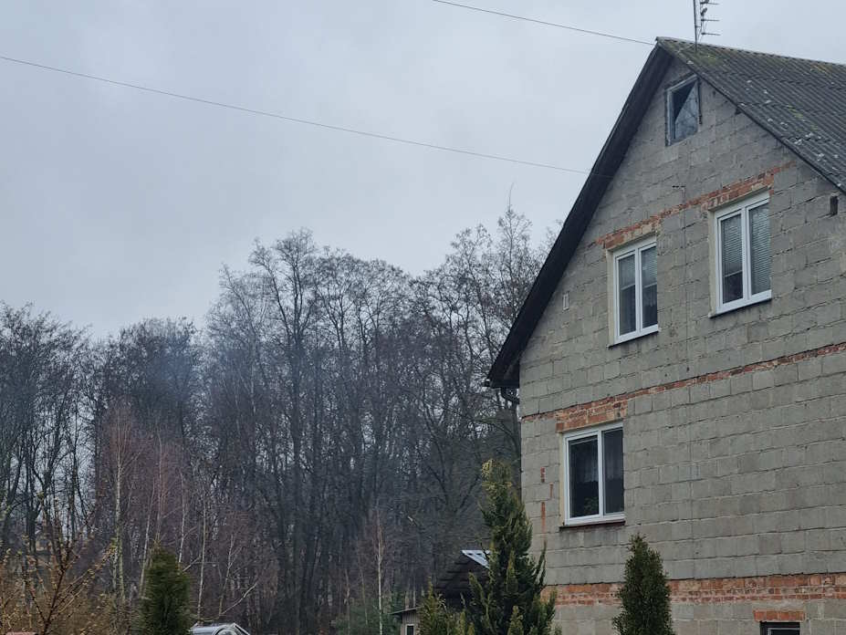
Źródło: Fotografia własna
Na terenie sołectwa Święte wiele domów nie posiada odpowiedniej izolacji termicznej, co stanowi istotny problem zarówno z punktu widzenia komfortu życia mieszkańców, jak i ochrony środowiska. Brak izolacji termicznej w budynkach prowadzi do znacznych strat ciepła, co z kolei skutkuje koniecznością używania większej ilości energii do ogrzewania pomieszczeń, a tym samym zwiększa emisję szkodliwych substancji do atmosfery oraz generuje wyższe koszty utrzymania dla mieszkańców. Nieizolowane termicznie domy są trudniejsze i droższe w ogrzewaniu, co zimą może prowadzić do niskich temperatur wewnątrz pomieszczeń, a to z kolei negatywnie wpływa na komfort życia, zdrowie i samopoczucie mieszkańców. Chłód i przeciągi mogą przyczyniać się do problemów ze zdrowiem, takich jak choroby układu oddechowego czy reumatyczne, a także mogą zwiększać ryzyko wystąpienia zagrzybienia i wilgoci w budynkach, co dodatkowo pogarsza warunki życia. Z ekonomicznego punktu widzenia, wysokie koszty ogrzewania mogą stanowić znaczące obciążenie dla domowych budżetów, zwłaszcza w kontekście rosnących cen energii. Długoterminowo, brak izolacji termicznej wpływa również na wartość nieruchomości – domy lepiej izolowane są bardziej atrakcyjne na rynku nieruchomości i mogą osiągać wyższe ceny przy sprzedaży czy wynajmie.
Na szerszą skalę, nadmierne zużycie energii do ogrzewania nieizolowanych domów przyczynia się do wzrostu emisji gazów cieplarnianych, co negatywnie wpływa na środowisko i przyczynia się do globalnego problemu zmian klimatycznych.
W związku z tym, kluczowe jest, aby lokalne władze oraz mieszkańcy rozważyli inwestycje w izolację termiczną budynków. Może to obejmować dodawanie warstw izolacyjnych na ścianach, poddaszach, fundamentach oraz wymianę stolarki okiennej i drzwiowej na bardziej energooszczędne rozwiązania. Wspieranie takich inicjatyw przez programy dotacyjne, ulgi podatkowe czy doradztwo techniczne może przyczynić się do znaczącej poprawy jakości życia mieszkańców Świętem, obniżenia ich rachunków za energię oraz redukcji negatywnego wpływu na środowisko.
W sołectwie Święte zauważono problem ubóstwa energetycznego, który manifestuje się przez trudności wielu mieszkańców z zapewnieniem sobie odpowiedniego dostępu do energii niezbędnej do podstawowych potrzeb, takich jak ogrzewanie, gotowanie czy oświetlenie. Ubóstwo energetyczne jest zjawiskiem wielowymiarowym, które dotyka zarówno aspektu ekonomicznego, jak i jakości życia, zdrowia oraz środowiska. Mieszkańcy, szczególnie ci o niższych dochodach, mogą mieć trudności z pokryciem wysokich kosztów energii, co jest częściowo spowodowane niewystarczającą izolacją termiczną ich domów oraz przestarzałymi i mało efektywnymi systemami ogrzewania. W efekcie, niektóre rodziny mogą być zmuszone do ograniczenia zużycia energii do minimum, co może prowadzić do życia w zimnych i wilgotnych domach, z wszystkimi negatywnymi konsekwencjami dla zdrowia. Ubóstwo energetyczne nie tylko wpływa na komfort i warunki życia, ale może również prowadzić do poważnych problemów zdrowotnych, w tym do chorób układu oddechowego, pogorszenia stanu osób z chorobami przewlekłymi, a także do zwiększonego ryzyka stresu i problemów psychicznych. Rozwiązanie problemu ubóstwa energetycznego w Świętem wymaga zintegrowanego podejścia, które powinno obejmować zarówno poprawę efektywności energetycznej budynków, jak i wsparcie finansowe dla najbardziej potrzebujących mieszkańców. Programy modernizacji budynków, takie jak docieplenie, wymiana okien czy modernizacja systemów ogrzewania, mogą znacznie zmniejszyć zapotrzebowanie na energię i obniżyć rachunki. Gmina Maków od lat stara się pomagać mieszkańcom w wymianie przestarzałych źródeł ogrzewania, instalacji odnawialnych źródeł energii. Wiele osób nie stać jednak nawet na niewielki wkład własny do projektu.
Fotografia 4. Brak izolacji na szkole w miejscowości Święte Laski
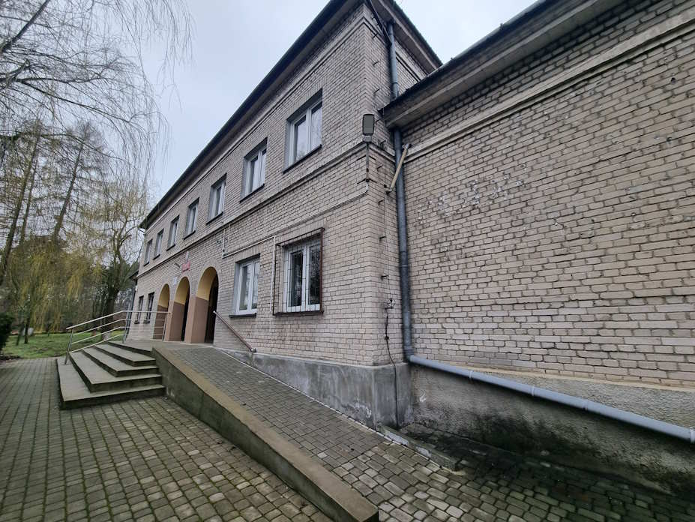
Źródło: Fotografia własna
Brak poprawnej izolacji szkoły podstawowej w miejscowości Święte Laski stanowi poważny problem, który ma dalekosiężne konsekwencje zarówno dla środowiska naturalnego, jak i dla samych mieszkańców. Niewystarczająca izolacja termiczna budynku szkoły prowadzi do znacznego zwiększenia zużycia energii na ogrzewanie, co generuje wyższe koszty utrzymania i prowadzi do zwiększenia emisji szkodliwych gazów cieplarnianych do atmosfery. Z perspektywy środowiskowej, nadmierna konsumpcja energii przyczynia się do wyczerpywania zasobów naturalnych i zwiększa ślad węglowy miejscowości. Emisje spalin z systemów ogrzewania opartych na paliwach kopalnych, takich jak węgiel czy olej opałowy, przyczyniają się do lokalnego zanieczyszczenia powietrza, co może mieć negatywny wpływ na lokalną florę i faunę oraz jakość życia mieszkańców. Dla uczniów, nauczycieli i personelu szkoły, brak odpowiedniej izolacji może oznaczać mniej komfortowe i mniej zdrowe warunki nauki i pracy. Zimne klasy w miesiącach zimowych nie sprzyjają koncentracji i efektywności nauki, a wilgoć i przeciągi mogą prowadzić do problemów zdrowotnych, takich jak infekcje dróg oddechowych czy alergie. Ponadto, wysokie koszty ogrzewania mogą zmuszać zarządców szkoły do dokonywania trudnych wyborów finansowych, potencjalnie odciągając środki od innych ważnych potrzeb edukacyjnych. Modernizacja i poprawa izolacji termicznej szkoły w Świętych Laskach mogłaby przynieść szereg korzyści. Zmniejszenie zużycia energii na ogrzewanie pozwoliłoby obniżyć rachunki za energię, co mogłoby przyczynić się do lepszego zarządzania budżetem placówki. Poprawa warunków termicznych w szkole miałaby pozytywny wpływ na komfort i dobrostan uczniów i pracowników, a także mogłaby przyczynić się do poprawy efektywności procesu dydaktycznego. Z ekologicznego punktu widzenia, ograniczenie zużycia energii i redukcja emisji gazów cieplarnianych przyczyniłyby się do ochrony środowiska i zmniejszenia wpływu szkoły na zmiany klimatyczne. Dlatego inwestycja w izolację termiczną szkoły w Świętych Laskach powinna być postrzegana nie tylko jako działanie mające na celu obniżenie kosztów, ale także jako istotny krok w kierunku budowania zrównoważonej przyszłości dla całej społeczności.
Zaśmiecanie lasów i łąk w Świętem, w tym składowanie odpadów takich jak azbest, stanowi poważny problem środowiskowy z długotrwałymi konsekwencjami dla ekosystemu. Odpady zanieczyszczają glebę, wody powierzchniowe i podziemne, a także mogą negatywnie wpływać na rośliny, zwierzęta oraz zdrowie ludzi.
Składowiska odpadów w lasach przyczyniają się do degradacji środowiska naturalnego. Rozkładające się śmieci uwalniają toksyczne substancje, które mogą zanieczyszczać glebę i wody, zakłócając naturalne procesy i wpływając na łańcuchy pokarmowe. Szczególnie niebezpieczny jest azbest, który może być przyczyną poważnych chorób, w tym raka, jeśli jego włókna dostaną się do powietrza i będą wdychane przez ludzi lub zwierzęta. Zaśmiecone tereny tracą swoją wartość rekreacyjną i estetyczną, co może mieć negatywny wpływ na atrakcyjność turystyczną miejscowości. Ponadto, odpady mogą przyciągać szkodniki, takie jak gryzonie czy owady, które mogą być wektorami chorób.
Obecność odpadów w lasach i na łąkach może również utrudniać naturalną regenerację roślinności, zakłócając rozwój młodych drzew i innych roślin, co w dłuższej perspektywie może wpłynąć na bioróżnorodność i stabilność ekosystemów. Aby zaradzić temu problemowi, konieczne jest podjęcie działań na kilku poziomach. Po pierwsze, ważne jest wzmocnienie świadomości ekologicznej mieszkańców oraz edukacja na temat negatywnych konsekwencji zaśmiecania środowiska naturalnego. Po drugie, należy poprawić system gospodarowania odpadami w miejscowości, oferując mieszkańcom łatwiejszy dostęp do punktów recyklingu i utylizacji, w tym bezpieczne miejsca usuwania azbestu. Po trzecie, konieczne jest wzmocnienie nadzoru i egzekwowania przepisów dotyczących nielegalnego składowania odpadów, w tym nałożenie kar na osoby łamiące przepisy.
Adresowanie problemu zaśmiecania lasów i łąk w sołectwie Święte jest kluczowe nie tylko dla ochrony lokalnego środowiska, ale także dla zachowania zdrowia i jakości życia mieszkańców, a także dla ochrony naturalnego dziedzictwa dla przyszłych pokoleń.
Niekontrolowane wyrzucanie odpadów w centrum sołectwa Święte, w tym starych opon i gruzu, stanowi poważne zagrożenie zarówno dla środowiska, jak i dla mieszkańców, a także negatywnie wpływa na wizerunek całej miejscowości.

Fotografia 5. W centrum sołectwa wyrzucane są opony i inne śmieci
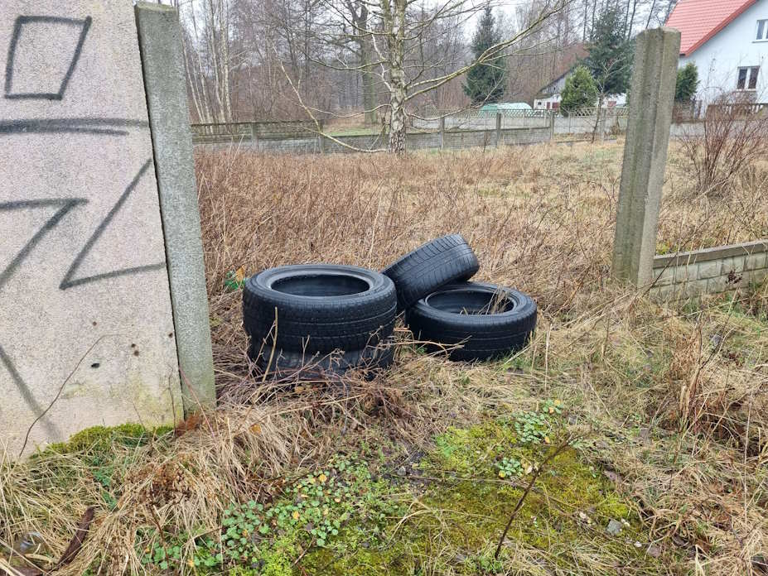
Źródło: Fotografia własna
Stare opony i gruz mogą zawierać szkodliwe substancje, które zanieczyszczają glebę i wody gruntowe. Opony, szczególnie gdy są składowane na otwartym powietrzu, mogą służyć jako miejsce gromadzenia się wody, co stwarza idealne warunki dla rozmnażania się komarów, mogących być nosicielami chorób. Ponadto, nieprawidłowo zutylizowany gruz może zawierać azbest lub inne toksyczne substancje, które, jeśli zostaną uwolnione do środowiska, mogą stanowić poważne zagrożenie dla zdrowia ludzi. Zanieczyszczenie centrum miejscowości odpadami wpływa również na estetykę i wizerunek. Miejsca publiczne zaśmiecone odpadami stają się mniej atrakcyjne dla mieszkańców i turystów, co może mieć negatywne skutki dla lokalnej gospodarki, zwłaszcza sektora turystycznego. Zaniedbane i zaśmiecone środowisko może również wpływać na poczucie dumy i przynależności mieszkańców do swojej społeczności, a także obniżać wartość nieruchomości w okolicy.
Aby zaradzić tym problemom, konieczne jest wdrożenie skuteczniejszych strategii zarządzania odpadami, w tym zapewnienie odpowiedniej liczby punktów zbierania odpadów, regularne odbieranie śmieci oraz promowanie recyklingu i prawidłowej utylizacji materiałów. Edukacja mieszkańców na temat skutków zaśmiecania oraz zaangażowanie społeczności lokalnej w działania na rzecz czystości mogą również przyczynić się do poprawy sytuacji. Wzmocnienie egzekwowania przepisów dotyczących nielegalnego składowania odpadów oraz nałożenie sankcji na osoby naruszające te przepisy są kluczowe, aby zapobiec dalszemu zanieczyszczaniu miejscowości.
Troska o czystość i stan środowiska w centrum Świętem jest nie tylko kwestią ochrony przyrody, ale również ważnym elementem budowania pozytywnego wizerunku, co może przyczynić się do poprawy jakości życia mieszkańców i zachęcić odwiedzających do ponownych wizyt.

Fotografia 6. W centrum sołectwa składowany jest gruz
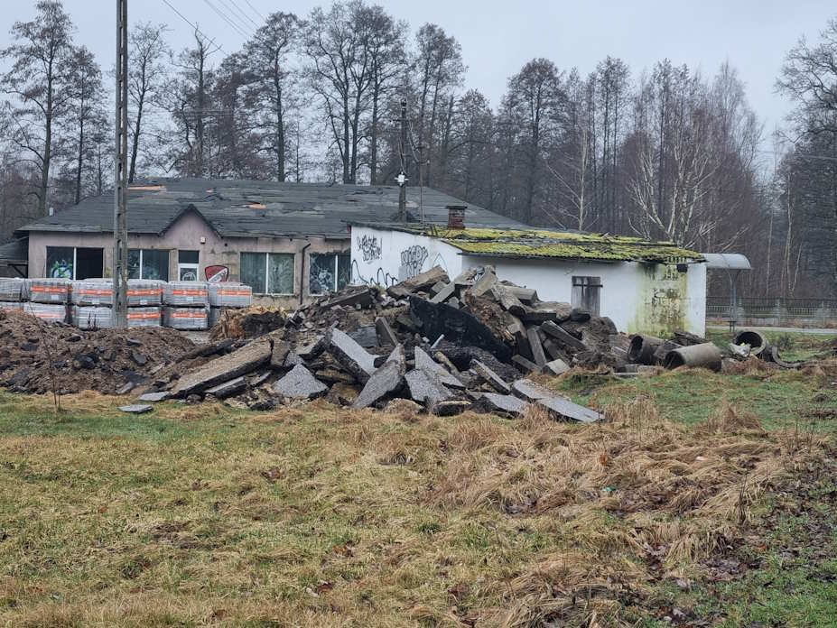
Źródło: Fotografia własna
Azbest to występujący w przyrodzie minerał składający się z włókien, które można rozdzielić na cienkie i trwałe wiązki. Posiada szerokie zastosowanie w wielu gałęziach przemysłu, z uwagi na znakomite właściwości izolacyjne włókien azbestowych (odporność na wysokie temperatury, ogień i substancje chemiczne, nieprzewodzenie prądu itp.). Azbest jest także często używany do wzmacniania cementu i innych materiałów. Pomimo swojej przydatności, azbest pozostaje substancją szczególnie niebezpieczną (zaklasyfikowaną jako rakotwórcza - kategoria 1A w rozporządzeniu (WE) nr 1272/2008 w sprawie klasyfikacji, oznakowania i pakowania substancji i mieszanin). Naruszenie struktury produktu zawierającego azbest, skutkować może dostaniem się włókien azbestowych do układu oddechowego, co prowadzić może do chorób, takich jak azbestoza czy międzybłoniak opłucnej. Aktualnie, na podstawie art. 1 Ustawy z dnia 19 czerwca 1997 r. o zakazie stosowania wyrobów zawierających azbest (tj.. Dz. U. z 2020 r. poz. 1680.), produkcja wyrobów zawierających azbest jest na terenie Polski zakazana.
W tabeli poniżej przedstawiono zestawienie miejscowości wraz z ilością obiektów oraz ilością pozostałego eternitu.
Tabela 22 Ilość wyrobów/ odpadów zawierających azbest znajdujących się na terenie Gminy Maków w poszczególnych miejscowościach
 | ilość obiektów (szt.) | ilość eternitu (m²)
Gmina Maków | 2109 | 256577
sołectwa
Maków | 362 | 39762
Dąbrowice | 205 | 26718
Jacochów | 164 | 20769
Krężce | 187 | 20392
Maków-Kolonia | 127 | 18812
Pszczonów | 193 | 24512
Sielce Lewe | 56 | 5892
Sielce Prawe | 57 | 5582
Słomków | 237 | 28163
Święte Laski | 103 | 12450
Święte Nowaki | 139 | 17734
Wola Makowska | 279 | 35791
Źródło: Program usuwania wyrobów zawierających azbest z terenu Gminy Maków na lata 2021-2025

Zjawisko negatywne: pokrycie wyrobami zawierającymi azbest
Na potrzeby niniejszego dokumentu przedstawiono wskaźnik: udział powierzchni materiałów zawierających azbest na obszarze danego sołectwa w powierzchni danego sołectwa ogółem w porównaniu do średniej dla Gminy Maków. Wartości wskaźnika wyższe od średniej dla gminy odnotowano dla obszarów: Dąbrowice, Krężce, Słomków, Święte oraz Wola Makowska.
Tabela 23 Udział powierzchni materiałów zawierających azbest na obszarze danego sołectwa w powierzchni danego sołectwa ogółem w porównaniu do średniej dla Gminy Maków
obszar | wskaźnik
Gmina Maków | 0,32%
Maków + Maków Kolonia | 0,26%
Dąbrowice | 0,60%
Jacochów | 0,30%
Krężce | 0,45%
Pszczonów | 0,12%
Sielce | 0,31%
Słomków | 0,40%
Święte | 0,40%
Wola Makowska | 0,51%
Źródło: Opracowanie własne na podstawie danych z Urzędu Gminy w Makowie oraz Programu usuwania wyrobów zawierających azbest z terenu Gminy Maków na lata 2021-2025

- Problemy przestrzenno-funkcjonalne

Rozdział ten służy wskazaniu negatywnych zjawisk przestrzenno-funkcjonalnych – w szczególności niewystarczającego wyposażenia w infrastrukturę techniczną i społeczną lub jej zły stan techniczny, brak dostępu do podstawowych usług lub ich niską jakość, niedostosowanie rozwiązań urbanistycznych do zmieniających się funkcji obszaru, niedostosowanie infrastruktury do potrzeb osób ze szczególnymi potrzebami, o których mowa w ustawie z dnia 19 lipca 2019 r. o zapewnianiu dostępności osobom ze szczególnymi potrzebami, niski poziom obsługi komunikacyjnej, niedobór lub niska jakość terenów publicznych.
W tabeli poniżej przedstawiono powierzchnię gminy w podziale na sołectwa; w tym aspekcie sołectwa Maków oraz Maków Kolonia traktowane są w zestawieniach gminnych jako całość.

Tabela 24 Powierzchnia Gminy Maków z podziałem na sołectwa [km²] (w przybliżeniu)
Gmina Maków | 81,4
Maków + Maków Kolonia | 22,8
Dąbrowice | 5
Jacochów | 6,6
Krężce | 4,4
Pszczonów | 16,5
Sielce | 3,2
Słomków | 7,5
Święte | 7,5
Wola Makowska | 7,9
Źródło: Urząd Gminy w Makowie

Struktura osadnicza
Na obszarze Gminy dominuje zabudowa zagrodowa, dość równomiernie rozmieszczona. Pomiędzy tą zabudową coraz częściej pojawia się zabudowa o funkcji mieszkaniowej jednorodzinnej (o skali zróżnicowanej w poszczególnych miejscowościach).
Charakterystyczne dla struktury przestrzennej osadnictwa gminy jest równomierne rozmieszczenie zabudowy na obszarze całej gminy. Większa część zabudowy osadniczej skupia się w ciągi przyuliczne, zorientowane bardzo różnie w stosunku do stron świata. Ich rozległość jest również bardzo zmienna, od bardzo długich ciągów (nawet ponad 3 kilometrowych) do krótkich - ulokowanych najczęściej poza podstawowymi połączeniami drogowymi.
Stopień rozczłonkowania zabudowy jest w porównaniu do zabudowy wiejskiej rejonu łowickiego - znaczny. Poza wyżej opisanymi skupiskami siedlisk zamieszkania, licznie występuje zabudowa rozproszona. Najbardziej uporządkowaną zabudowę (zwarte, uporządkowane ciągi jedno- lub dwustronne) mają miejscowości północnej części Gminy: Jacochów, Sielce i Wola Makowska, także Dąbrowice. Główne tworzywo zainwestowanych terenów wsi stanowi zabudowa zagrodowa, choć obecna jest, w stopniu różnym w poszczególnych miejscowościach, zabudowa nierolnicza - głównie siedliska z budynkami mieszkalnymi jednorodzinnymi.
Wyróżnia się 4 rodzaje siedlisk zamieszkania ludności:
- zabudowa zagrodowa (zabudowa mieszkaniowa wraz z budynkami wykorzystywanymi dla celów produkcji rolniczej);
- zabudowa mieszkaniowa jednorodzinna (budynek mieszkalny z towarzyszącym mu budynkiem gospodarczym, garażowym);
- zabudowa mieszkaniowa jednorodzinna z usługami lub z zakładami produkcyjnymi (siedlisko zabudowy mieszkaniowej jednorodzinnej, w obrębie którego wykonywana jest działalność usługowa lub produkcyjna - w lokalu usytuowanym w budynku mieszkalnym lub w odrębnym budynku);
- zabudowa zagrodowa z usługami lub zakładami produkcyjnymi (siedlisko zabudowy zagrodowej, w obrębie którego wykonywana jest działalność usługowa lub produkcyjna - zarówno w odrębnym obiekcie budowlanym, jak w budynkach wielofunkcyjnych).
Z zestawienia rodzajów zabudowy w poszczególnych miejscowościach wynikają następujące wnioski:
- zjawisko przemieszania zabudowy o funkcjach rolniczych i nierolniczych występuje, w większej lub mniejszej skali, w prawie wszystkich jednostkach osadniczych gminy,
- w największym stopniu jednorodny charakter - o funkcji rolniczej - ma zabudowa wsi Jacochów,
- zabudowa wsi Maków i Dąbrowice charakteryzuje się największym udziałem zainwestowania o funkcji nierolniczej (w każdej z nich ponad 1/3 ogółu siedlisk zamieszkania to działki zabudowy mieszkaniowej jednorodzinnej),
- znacznie mniejszy od wielkości przeciętnych dla gminy, odsetek siedlisk nierolniczych mają poza Jacochowem, wsie: Sielce, Święte Laski i Święte Nowaki,
- relatywnie największą liczbę siedlisk opuszczonych mają Pszczonów i Święte Laski,
- w miejscowości Maków, a następnie w Dąbrowicach i w Krężcach, powstają najliczniej nowe siedliska zamieszkania.

Powiązania infrastrukturalne i funkcjonalne
Gmina wiejska Maków położona jest w północno-wschodniej części województwa łódzkiego, w powiecie skierniewickim. W ramach struktury administracyjnej gminy wyróżniono 10 sołectw: Dąbrowice, Jacochów, Krężce, Maków, Maków Kolonia, Pszczonów, Sielce, Słomków, Święte i Wola Makowska.
Miarą spójności terytorialnej jest między innymi dostępność komunikacyjna obszaru gminy. Podstawowym elementem systemu transportowego gminy jest układ drogowy, który zapewnia zarówno powiązania zewnętrzne w skali regionu i kraju, jak i powiązania wewnętrzne gminnej sieci osadniczej.
W kontekście układu transportowego, gmina Maków bogata jest w sieć dróg powiatowych, gminnych oraz wewnętrznych, które pozwalają mieszkańcom na przemieszczanie się w obrębie regionu oraz które łączą poszczególne miejscowości z większymi ciągami komunikacyjnymi.
Do ciągów komunikacyjnych strategicznych dla gminy, ale leżących poza jej obrębem należą:
- autostrada A2 położona na północny – zachód od gminy, będąca częścią drogi krajowej E30, łącząca wschód z zachodem Polski,
- droga krajowa nr 70 położona na północny – wschód od gminy, łącząca Łowicz z drogą ekspresową S8 w Zawadach,
- droga wojewódzka nr 704 położona na zachód od gminy, łącząca Jamno i Brzeziny,
- droga wojewódzka nr 705 położona na wschód od gminy, łącząca Śladów z Jeżowem.

Rysunek 4 Położenie Gminy Maków na mapie drogowej
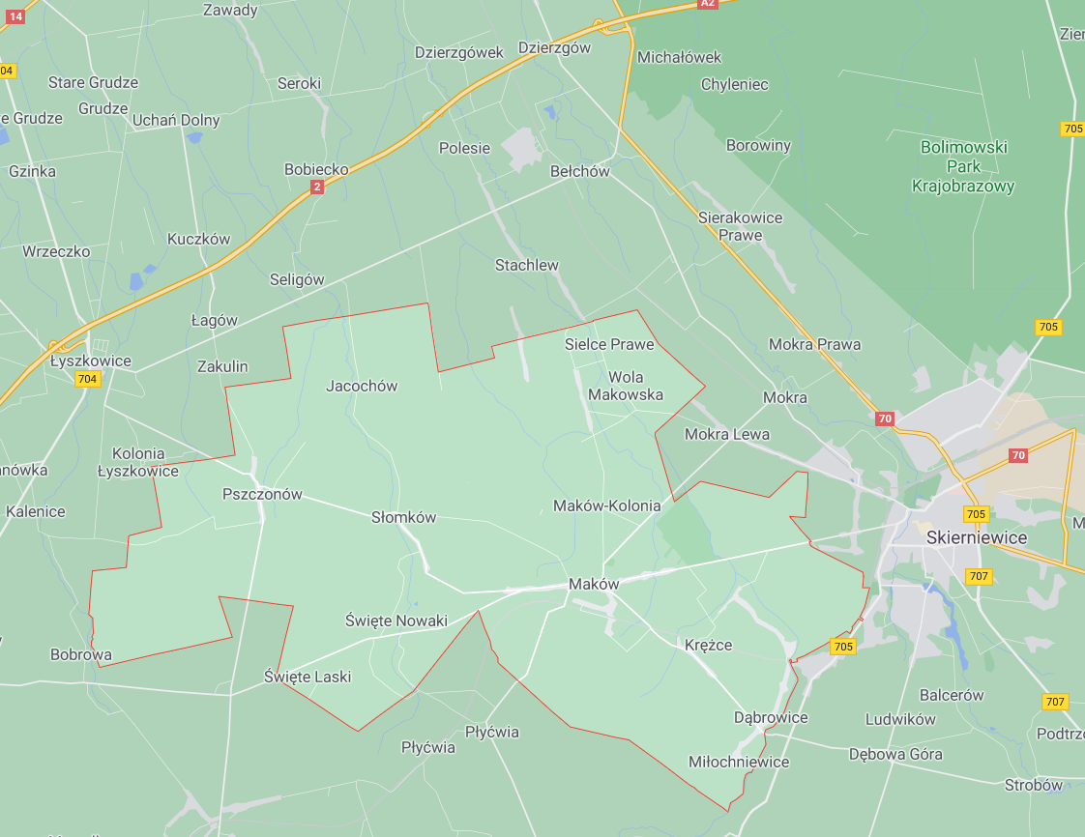
Źródło: https://www.google.pl/maps/place/Maków
Kolej
Przez teren Gminy przebiega linia kolejowa Skierniewice - Łódź. Funkcjonują 2 przystanki ruchu pasażerskiego: Maków i Dąbrowice. Komunikują one tę część gminy z Łodzią i Skierniewicami oraz wszystkimi miejscowościami na tej trasie. Najbliższe stacje kolejowe z rampami wyładowczymi
to Skierniewice i Płyćwia. Należy podkreślić, iż układ kolejowy jest bardzo ważny dla mieszkańców gminy. Pozwala na dojazd do: Łodzi, Skierniewic i Warszawy.

Mieszkańcy mają możliwość zaspokojenia na terenie gminy potrzeb m.in.: w zakresie zakupu podstawowych artykułów żywnościowych i przemysłowych, szkolnictwa podstawowego, podstawowej opieki medycznej. Potrzeby związane m.in. ze szkolnictwem średnim i wyższym, specjalistyczną opieką medyczną oraz kulturą i rozrywką realizowane są w większych ośrodkach na terenie województwa. Siedziba władz powiatowych znajduje się w mieście Skierniewice.

Obowiązujące Miejscowe Plany Zagospodarowania Przestrzennego:
- UCHWAŁA NR IV/26/19 RADY GMINY MAKÓW z dnia 31 stycznia 2019 r. w sprawie miejscowego planu zagospodarowania przestrzennego dla fragmentu obrębu Maków.
UCHWAŁA NR XXXVI/223/18 RADY GMINY MAKÓW z dnia 30 stycznia 2018 r. w sprawie miejscowego planu zagospodarowania przestrzennego - gmina Maków, fragment wsi Jacochów.
- UCHWAŁA XXIII/134/16 RADY GMINY MAKÓW z dnia 29 września 2016 r. w sprawie miejscowego planu zagospodarowania przestrzennego obejmującego fragmenty obrębu ewidencyjnego Sielce.
- UCHWAŁA NR III/17/14 RADY GMINY MAKÓW z dnia 5 grudnia 2014 r. w sprawie miejscowego planu zagospodarowania przestrzennego - gmina Maków, fragmenty wsi Święte Laski
- UCHWAŁA NR XLVII/272/14 RADY GMINY MAKÓW z dnia 25 sierpnia 2014 r. w sprawie miejscowego planu zagospodarowania przestrzennego części Gminy Maków dla fragmentów wsi Święte Laski.
- UCHWAŁA NR XLVII/273/14 RADY GMINY MAKÓW z dnia 25 sierpnia 2014 r. w sprawie miejscowego planu zagospodarowania przestrzennego części Gminy Maków dla fragmentów wsi Święte Nowaki.
- UCHWAŁA NR XXIV/124/08 RADY GMINY MAKÓW z dnia 27 sierpnia 2008 r. w sprawie miejscowego planu zagospodarowania przestrzennego części gminy Maków obejmujący fragment wsi Sielce.
- UCHWAŁA NR XXIV/125/08 RADY GMINY MAKÓW z dnia 27 sierpnia 2008 r. w sprawie miejscowego planu zagospodarowania przestrzennego części gminy Maków obejmujący fragment wsi Święte Laski.
UCHWAŁA NR XXIV/126/08 RADY GMINY MAKÓW z dnia 27 sierpnia 2008 r. w sprawie miejscowego planu zagospodarowania przestrzennego części gminy Maków obejmujący fragment wsi Święte Nowaki.
- UCHWAŁA NR XXIV/127/08 RADY GMINY MAKÓW z dnia 27 sierpnia 2008 r. w sprawie miejscowego planu zagospodarowania przestrzennego części gminy Maków obejmujący fragment wsi Jacochów.
- UCHWAŁA NR XVI/117/2000 RADY GMINY MAKÓW z dnia 7 lipca 2000 r. w sprawie zmiany miejscowego planu ogólnego zagospodarowania przestrzennego gminy Maków.

W 2022 r., Miejscowe plany zagospodarowania przestrzennego pokrywały 30% powierzchni terenu całej Gminy Maków. Przeznaczenie terenów w miejscowych planach zagospodarowania przestrzennego było następujące:
- tereny zabudowy mieszkaniowej jednorodzinnej – stanowiące 40% wszystkich planów miejscowych,
- tereny zabudowy zagrodowej (rolniczej) – stanowiące 35% wszystkich planów miejscowych,
- tereny zabudowy usługowej – stanowiące 10% wszystkich planów miejscowych,
- tereny zabudowy produkcyjnej – stanowiły 3% wszystkich planów miejscowych,
- tereny zielone – stanowiły 2% wszystkich planów miejscowych,
- tereny komunikacyjne – stanowiły 8% wszystkich planów miejscowych,
- infrastruktura techniczna – stanowiła 2% wszystkich planów miejscowych.

ZJAWISKA NEGATYWNE W SFERZE PRZESTRZENNO-FUNKCJONALNEJ
Nieefektywne lub nieuporządkowane zagospodarowanie przestrzenne w sołectwie Święte, gdzie przysiółki i domy są rozsiane, może prowadzić do szeregu problemów funkcjonalnych, które wpływają na codzienne życie mieszkańców oraz na zrównoważony rozwój miejscowości. Po pierwsze, rozproszona zabudowa utrudnia efektywną gospodarkę wodno-ściekową. Budowa i utrzymanie infrastruktury takiej jak kanalizacja czy wodociągi stają się skomplikowane, gdy domy są daleko rozrzucone. To prowadzi do sytuacji, w której część mieszkańców nie ma dostępu do podstawowych usług komunalnych, co wpływa na ich jakość życia oraz na środowisko naturalne, zwiększając ryzyko zanieczyszczenia gruntów i wód powierzchniowych. Druga kwestia dotyczy dostępu do komunikacji. W miejscowościach o rozproszonej zabudowie często brakuje wydajnego publicznego transportu, co zmusza mieszkańców do polegania na własnych środkach transportu. To z kolei prowadzi do zwiększenia emisji dwutlenku węgla, pogorszenia jakości powietrza oraz wzrostu zależności od pojazdów spalinowych. Brak łatwego dostępu do transportu może być szczególnie problematyczny dla osób starszych, młodzieży i innych, którzy nie dysponują własnym pojazdem.
W kontekście planowania przestrzennego i rozwoju miejskiego, istotne jest zatem dążenie do bardziej skonsolidowanego modelu zagospodarowania, który pozwoli na efektywniejsze świadczenie usług publicznych, zwiększenie dostępności transportu publicznego i stworzenie bardziej zintegrowanej i zrównoważonej społeczności. Planowanie przestrzenne powinno uwzględniać nie tylko bieżące potrzeby, ale również długoterminową wizję zrównoważonego rozwoju, która pozwoli na harmonijne współistnienie z naturalnym środowiskiem i podniesienie jakości życia mieszkańców Świętem.
Ograniczony dostęp do kluczowych usług publicznych i komercyjnych w Świętem stanowi istotne wyzwanie dla mieszkańców, które bezpośrednio wpływa na ich jakość życia i codzienne funkcjonowanie. Gdy większość niezbędnych placówek znajduje się w oddalonych miejscowościach, takich jak Maków czy Skierniewice, mieszkańcy Świętem są zmuszeni do pokonywania większych odległości, aby zaspokoić swoje podstawowe potrzeby, co wiąże się z dodatkowym czasem, kosztami oraz zwiększa zależność od transportu prywatnego. Brak łatwo dostępnych lokalnych sklepów oznacza, że codzienne zakupy stają się bardziej czasochłonne i mniej wygodne, co może być szczególnie uciążliwe dla osób starszych, rodzin z małymi dziećmi, czy osób nieposiadających własnego transportu.
Podobnie, dostęp do opieki zdrowotnej jest kluczowy dla zapewnienia dobrostanu mieszkańców. Jeśli najbliższe przychodnie, apteki czy szpitale znajdują się daleko, może to zniechęcać mieszkańców do regularnych wizyt kontrolnych, opóźniać diagnozę i leczenie, a w nagłych przypadkach – znacząco utrudniać szybkie uzyskanie pomocy medycznej.
Ograniczone możliwości dostępu do miejsc kultury, rekreacji czy sportu mogą również wpływać na jakość życia mieszkańców, ograniczając ich możliwości spędzania wolnego czasu, rozwijania zainteresowań oraz uczestnictwa w życiu społecznym. Aby poprawić sytuację w Świętem, władze lokalne mogą rozważyć różne strategie, takie jak rozwijanie lokalnej infrastruktury usługowej, wspieranie mobilności mieszkańców poprzez poprawę dostępności transportu publicznego, czy rozwijanie usług cyfrowych, które mogą częściowo zrekompensować braki w dostępie fizycznym. Możliwe jest także wspieranie lokalnych inicjatyw przedsiębiorczych, które mogłyby zwiększyć ofertę usług bezpośrednio w Świętem, przyczyniając się do ożywienia gospodarczego i poprawy jakości życia mieszkańców. Kluczem jest rozwój funkcji kulturalnej w budynku Ochotniczej Straży Pożarnej.
W sołectwie Święte dominują budynki jednorodzinne oraz gospodarstwa rolne, większość z nich została wybudowana w latach siedemdziesiątych i osiemdziesiątych XX wieku. Budynki te, zbudowane w specyficznym dla tamtego okresu stylu i technologii, obecnie często borykają się z problemami związanymi z brakiem poprawnej izolacji termicznej oraz nieefektywnymi źródłami ogrzewania. Ponadto, dość powszechnym zjawiskiem w tej miejscowości jest pokrycie dachów eternitem, materiałem zawierającym azbest, który obecnie jest uznawany za szkodliwy dla zdrowia.
Fotografia 7. Tradycyjne budownictwo w miejscowości
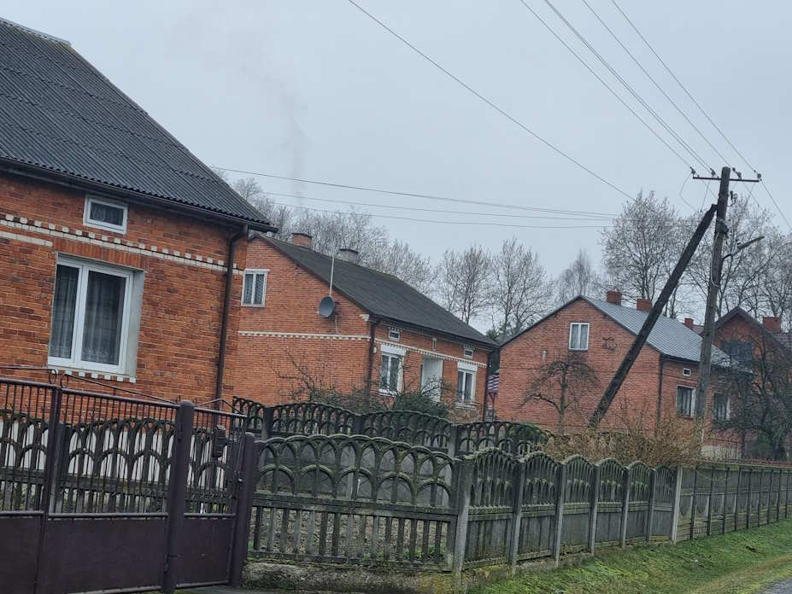
Źródło: Fotografia własna
Brak odpowiedniej izolacji termicznej w starszych budynkach prowadzi do znaczących strat ciepła, co z kolei skutkuje wyższymi kosztami ogrzewania oraz większym zużyciem energii. To nie tylko obciąża finansowo mieszkańców, ale także wpływa negatywnie na środowisko poprzez zwiększone emisje spalin związane z koniecznością ogrzewania tych domów. Nieefektywne źródła ogrzewania, często oparte na przestarzałych kotłach węglowych czy piecach na olej opałowy, są kolejnym problemem. Oprócz niskiej efektywności energetycznej, te systemy ogrzewania przyczyniają się do zanieczyszczenia powietrza lokalnego, co jest problemem zarówno ekologicznym, jak i zdrowotnym dla mieszkańców.
Problemem jest również obecność eternitu na dachach, który zawiera azbest – substancję uznawaną za rakotwórczą. Pomimo że eternit był popularnym materiałem budowlanym w przeszłości, dzisiaj wiadomo, że włókna azbestu mogą powodować poważne choroby, w tym raka płuc, jeśli zostaną uwolnione do powietrza i wdychane. Konieczna jest więc wymiana takich pokryć dachowych na bezpieczniejsze alternatywy.
Aby sprostać tym wyzwaniom, niezbędne jest podjęcie działań modernizacyjnych i remontowych, które poprawią izolację termiczną budynków, zastąpią przestarzałe systemy ogrzewania bardziej efektywnymi rozwiązaniami oraz usuną materiały zawierające azbest w bezpieczny sposób. Takie działania nie tylko zwiększą komfort mieszkańców i obniżą ich rachunki za energię, ale także przyczynią się do ochrony środowiska oraz poprawy zdrowia publicznego w Świętem. Wymaga to jednak zintegrowanych działań, zarówno ze strony władz lokalnych, jak i zaangażowania samych mieszkańców.
Fotografia 8. Ciekawa architektura w miejscowości
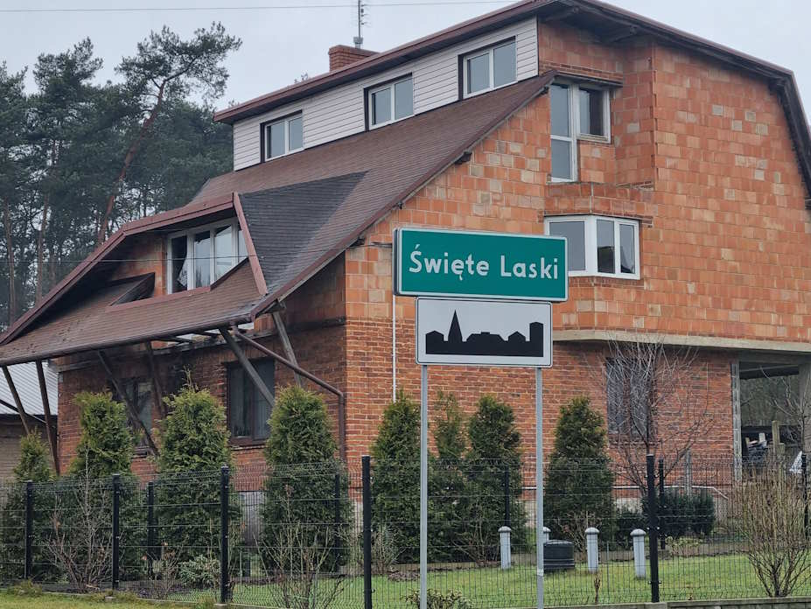
Źródło: Fotografia własna
W sołectwie Święte, podobnie jak w całej Gminie Maków, znajdują się ciekawe kapliczki, które stanowią ważny element lokalnego krajobrazu kulturowego i duchowego. Te małe obiekty sakralne, często zbudowane z inicjatywy lokalnych mieszkańców lub jako wotum dziękczynne, są zazwyczaj starannie zadbane, co świadczy o ich znaczeniu dla społeczności lokalnej. Kapliczki te pełnią różnorodne funkcje. Są miejscem indywidualnej modlitwy i refleksji, punktami organizowania lokalnych uroczystości religijnych, a także elementami, które kształtują tożsamość i spójność lokalnej wspólnoty. Dla wielu mieszkańców stanowią one wyraz głęboko zakorzenionej tradycji i kultury, będąc jednocześnie świadectwem lokalnej historii i dziedzictwa. Zadbana kapliczka jest nie tylko miejscem kultu, ale również symbolem troski mieszkańców o ich wspólne dziedzictwo. Utrzymanie tych obiektów w dobrym stanie świadczy o szacunku dla przeszłości oraz o potrzebie zachowania kontinuum międzypokoleniowego w ramach lokalnej społeczności.
Ponadto, kapliczki te mogą stanowić punkty zainteresowania dla turystów czy pielgrzymów, co dodatkowo podkreśla ich wartość nie tylko w wymiarze duchowym i kulturowym, ale również turystycznym. Mogą one przyczyniać się do promocji regionu, stanowiąc element atrakcyjności krajoznawczej i kulturowej Gminy Maków. W kontekście szeroko pojętego rozwoju lokalnego, pielęgnowanie i promowanie kapliczek, jako elementów dziedzictwa kulturowego, może przyczynić się do wzmocnienia tożsamości lokalnej, zachowania tradycji oraz budowania pozytywnego wizerunku sołectwa Święte i całej Gminy Maków. To wszystko przekłada się na jakość życia mieszkańców oraz na atrakcyjność regionu dla odwiedzających.
Fotografia 9. Ciekawa architektura sakralna w Świętem
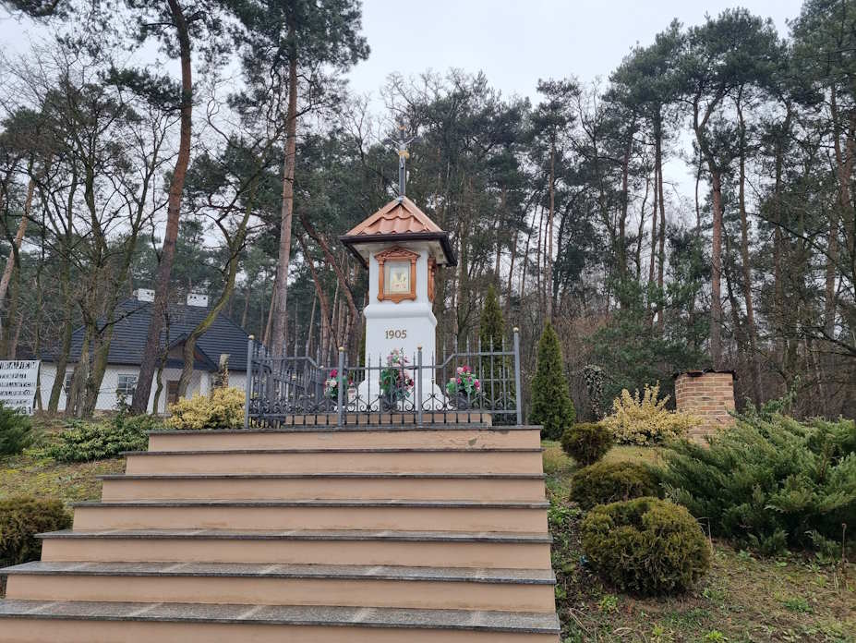
Źródło: Fotografia własna
Przy szkole w miejscowości Święte Laski znajdują się tereny rekreacyjne i sportowe, które mogłyby stanowić ważne miejsce dla aktywności fizycznej i spotkań społeczności lokalnej. Niestety, ich obecny stan jest daleki od zadowalającego, co znacząco ogranicza ich funkcjonalność i atrakcyjność.
Tereny te, zamiast być źródłem dumy i punktem zbiorowego spędzania czasu, są w fatalnym stanie, co wskazuje na zaniedbanie i brak odpowiednich inwestycji w ich utrzymanie i rozwój. Może to obejmować uszkodzone nawierzchnie boisk, zniszczone i niebezpieczne place zabaw, brak odpowiedniego oświetlenia, czy nieutrzymaną zieleń. Skutki tego zaniedbania są wielowymiarowe. Po pierwsze, ogranicza to możliwości dzieci i młodzieży do uprawiania sportu i aktywności na świeżym powietrzu, co jest kluczowe dla ich prawidłowego rozwoju fizycznego i psychicznego. Ponadto, brak odpowiednich miejsc do rekreacji może przyczyniać się do wzrostu problemów z nadwagą i otyłością wśród młodszego pokolenia, co wiąże się z długoterminowymi negatywnymi konsekwencjami zdrowotnymi. Zaniedbane tereny rekreacyjne i sportowe wpływają również negatywnie na społeczność lokalną, ograniczając przestrzeń do organizacji wydarzeń społecznych, sportowych czy kulturalnych, co zmniejsza spójność społeczną i poczucie przynależności do wspólnoty.
Aby odwrócić tę sytuację, konieczne jest podjęcie działań mających na celu renowację i modernizację istniejącej infrastruktury. Może to obejmować naprawę nawierzchni, instalację nowoczesnych i bezpiecznych urządzeń do zabawy i uprawiania sportu, poprawę oświetlenia, a także regularne prace pielęgnacyjne zieleni. Inwestycje te nie tylko poprawią estetykę i bezpieczeństwo terenów rekreacyjnych, ale również przyczynią się do zwiększenia ich atrakcyjności i funkcjonalności, co może mieć pozytywny wpływ na zdrowie i dobrostan mieszkańców Świętych Lasek, a także na wizerunek samej miejscowości i całego sołectwa.
Fotografia 10. Boisko przy szkole w miejscowości Święte Laski
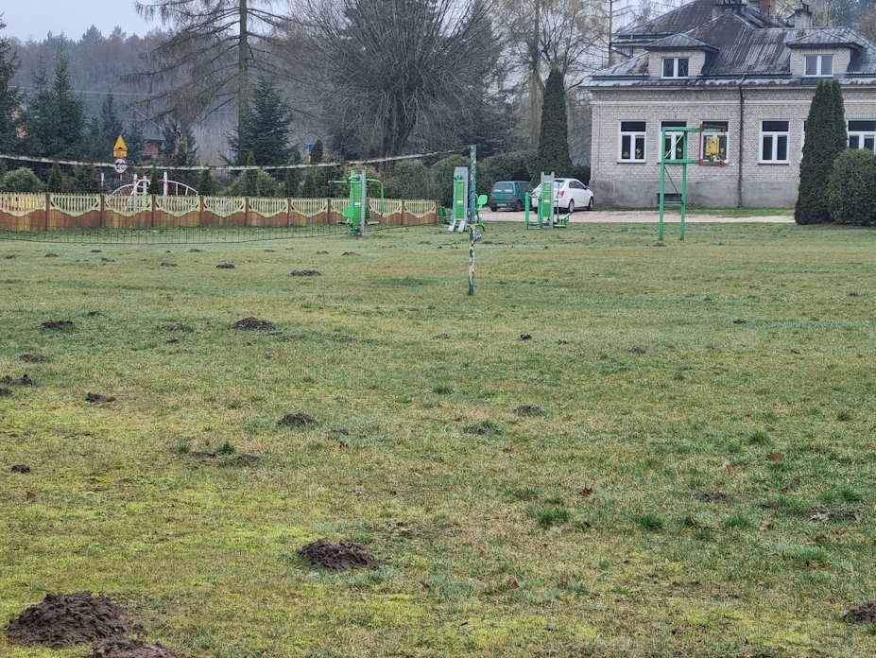
Źródło: Fotografia własna
Infrastruktura sportowa i rekreacyjna stanowi doskonałą możliwość do prowadzenia aktywnego trybu życia dla różnych grup społecznych zamieszkujących gminę już od najmłodszych lat. Regularna aktywność fizyczna sprzyja kształtowaniu postaw prozdrowotnych wśród mieszkańców i może skutecznie zapobiegać wielu chorobom cywilizacyjnym, takim jak miażdżyca, cukrzyca czy otyłość. Brak dostępu do takich obiektów może skłonić ludzi do spędzania czasu wolnego w inny sposób lub poza obszarem gminy. W skrajnych przypadkach może prowadzić nawet do wzrostu zjawisk takich jak akty wandalizmu i przestępczości. Przestrzeń sportowa i rekreacyjna zagospodarowana w sposób przemyślany i uporządkowany, pełni rolę centralnego punktu dla społeczności lokalnej, umożliwiając spotkania, integrację międzypokoleniową oraz rozwijanie relacji społecznych. Dlatego istnieje potrzeba rozszerzenia dostępu do takich miejsc, aby jak najwięcej mieszkańców miało możliwość korzystania z nich i czerpania z tych doświadczeń.

Zjawisko negatywne: niewystarczający dostęp do infrastruktury sportu i rekreacji
Przedstawiono wskaźnik obrazujący liczbę ogólnodostępnych obiektów infrastruktury sportowej/ rekreacyjnej w stosunku do liczby mieszkańców na danym obszarze. Do obiektów tych zaliczono: place zabaw, siłownie, boiska oraz tereny rekreacyjne. Oznaczono wartości wskaźnika niższe od średniej dla Gminy Maków ogółem, co oznacza miejsce występowania zjawiska negatywnego. Są to sołectwa: Maków Kolonia, Słomków, Święte, Maków oraz Dąbrowice.
Tabela 25 Liczba ogólnodostępnych obiektów infrastruktury sportowej/ rekreacyjnej w stosunku do liczby mieszkańców na danym obszarze z uwzględnieniem średniej dla Gminy Maków
 | obiekty | liczba mieszkańców | wskaźnik
Gmina Maków | 31 | 6014 | 0,52%
sołectwa
Jacochów | 2 | 224 | 0,89%
Maków Kolonia | 0 | 491 | 0,00%
Pszczonów | 3 | 428 | 0,70%
Słomków | 3 | 674 | 0,45%
Święte | 3 | 586 | 0,51%
Wola Makowska | 5 | 690 | 0,72%
Sielce | 3 | 250 | 1,20%
Maków | 5 | 1628 | 0,31%
Krężce | 4 | 411 | 0,97%
Dąbrowice | 3 | 632 | 0,47%
Źródło: Opracowanie własne na podstawie danych Urzędu Gminy w Makowie

- Problemy techniczne

Analizie podlegają również problemy techniczne – w szczególności degradacja stanu technicznego obiektów budowlanych, w tym o przeznaczeniu mieszkaniowym oraz niefunkcjonowanie rozwiązań technicznych, umożliwiających efektywne korzystanie z obiektów budowlanych, w szczególności w zakresie energooszczędności, ochrony środowiska i zapewniania dostępności osobom ze szczególnymi potrzebami, o których mowa w ustawie z dnia 19 lipca 2019 r. o zapewnianiu dostępności osobom ze szczególnymi potrzebami.

Obiekty zabytkowe
Zgodnie z Wykazem zabytków nieruchomych wpisanych do rejestru zabytków - stan na 30 września 2023 r., na terenie Gminy Maków znajdują się:
- Maków
  - kościół par. pw. św. Wojciecha, 2 poł. XVIII, nr rej.: 241-XII-2 z 8.04.1950 oraz 279 z 29.12.1967
  - cmentarz kościelny, nr rej.: 980/A z 16.11.1994
  - pałacyk łowczego, 1820-30, nr rej.: 987/A z 13.02.1995
  - ogrodzenie, nr rej.: jw..
- Pszczonów
  - kościół par. pw. Wszystkich Świętych, XVI-XIX, nr rej.: 893 z 29.12.1967
  - cmentarz kościelny, nr rej.: 992/A z 1.03.1995
- Zwierzyniec
  - mogiła zbiorowa z II wojny światowej, nr rej.: 924 z 21.12.1992

Gospodarka mieszkaniowa
Zasoby mieszkaniowe w Gminie Maków zwiększają się. W analizowanych latach 2019-2022 wzrosła zarówno przeciętna powierzchnia użytkowa 1 mieszkania oraz mieszkania na 1 osobę, jak i przeciętna liczba izb w 1 mieszkaniu. Zwiększył się również wskaźnik: liczba mieszkań na 1000 mieszkańców, osiągając w 2022 roku 306,5.
Tabela 26 Zasoby mieszkaniowe w Gminie Maków w latach 2019-2022
 | 2019 | 2020 | 2021 | 2022
przeciętna powierzchnia użytkowa 1 mieszkania [m²] | 94,9 | 98,2 | 98,3 | 98,6
przeciętna powierzchnia użytkowa mieszkania na 1 osobę [m²] | 28,6 | 29,6 | 29,8 | 30,2
przeciętna liczba izb w 1 mieszkaniu | 4,57 | 4,69 | 4,69 | 4,70
mieszkania na 1000 mieszkańców | 301,5 | 301,7 | 303,2 | 306,5
Źródło: Opracowanie własne na podstawie danych Głównego Urzędu Statystycznego, Bank Danych Lokalnych
Wzrasta również wyposażenie mieszkań w instalacje, takie jak wodociąg, ustęp spłukiwany oraz łazienka. W każdym z przypadków w 2022 roku odnotowano wyższy udział takich mieszkań niż w roku 2019. Nadal nie jest to wyposażenie na poziomie 100%, jednak warunki mieszkaniowe w gminie stopniowo się polepszają.
Tabela 27 Mieszkania wyposażone w instalacje – w % ogółu mieszkań
 | 2019 | 2020 | 2021 | 2022
wodociąg | 91,7 | 96,7 | 96,7 | 96,8
ustęp spłukiwany | 85,7 | 91,0 | 91,2 | 91,3
łazienka | 81,3 | 87,3 | 87,4 | 87,6
Źródło: Opracowanie własne na podstawie danych Głównego Urzędu Statystycznego, Bank Danych Lokalnych

Infrastruktura wodnokanalizacyjna
Utrzymaniem i eksploatacją sieci wodociągowej zajmuje się we własnym zakresie Gmina Maków. Łączna długość sieci wodociągowej wynosi 77,6 km i jest obsługiwana przez 4 stacje uzdatniania wody zlokalizowane w: Słomkowie, Makowie, Dąbrowicach oraz Woli Makowskiej. Z wodociągu korzysta prawie 100% mieszkańców w ramach 1888 przyłączy. Jakość wody jest pod stałym nadzorem stacji Epidemiologiczno-Bakteriologicznej w Skierniewicach.

ZJAWISKA NEGATYWNE W SFERZE TECHNICZNEJ
W sołectwie Święte stan dróg lokalnych jest bardzo dobry, co ma istotne znaczenie dla jakości życia mieszkańców oraz dla ogólnej funkcjonalności miejscowości. Dobrej jakości drogi są kluczowe dla zapewnienia sprawnego i bezpiecznego transportu, co bezpośrednio wpływa na codzienne życie oraz na możliwości gospodarcze regionu. Dobrze utrzymane drogi minimalizują ryzyko wypadków i kolizji, co jest kluczowe dla bezpieczeństwa wszystkich użytkowników, w tym pieszych, rowerzystów i kierowców. To również przekłada się na niższe koszty utrzymania pojazdów, gdyż jazda po drogach w dobrym stanie mniej obciąża samochody, co może wydłużyć ich żywotność i zmniejszyć częstotliwość napraw. Dobre drogi poprawiają dostępność transportową, co jest szczególnie ważne w obszarach wiejskich, takich jak Święte. Drogi ułatwiają dojazd do pracy, szkoły, usług medycznych, sklepów czy innych ważnych miejsc, co podnosi jakość życia mieszkańców i przyczynia się do ich większej mobilności. Infrastruktura drogowa może przyciągnąć nowych mieszkańców oraz inwestorów do miejscowości, co może przyczynić się do rozwoju lokalnej gospodarki. Inwestycje w drogi mogą również zachęcić turystów do odwiedzin, co może być ważnym czynnikiem rozwoju dla regionu o atrakcyjnych walorach krajobrazowych lub kulturowych. Drogi w dobrym stanie mogą wpływać na poczucie wspólnoty i zadowolenia z życia w danej miejscowości. Mieszkańcy, którzy mogą łatwo i bezpiecznie podróżować w obrębie swojej społeczności, mogą być bardziej skłonni do uczestniczenia w życiu społecznym, co wzmacnia więzi społeczne i wspiera budowanie silnej lokalnej tożsamości.
Mimo że stan dróg lokalnych w sołectwie Święte jest bardzo dobry, brak chodników i ścieżek rowerowych może stanowić istotne wyzwanie dla mieszkańców, wpływając na ich bezpieczeństwo i jakość życia. Chodniki i ścieżki rowerowe są kluczowymi elementami infrastruktury, które umożliwiają bezpieczne poruszanie się pieszych i rowerzystów, zwiększając jednocześnie atrakcyjność i dostępność miejscowych terenów.
Brak chodników skutkuje tym, że piesi są zmuszeni do poruszania się bezpośrednio po jezdni, co zwiększa ryzyko wypadków i kolizji, szczególnie w warunkach słabej widoczności lub przy złej pogodzie. To stwarza szczególne zagrożenie dla najbardziej wrażliwych użytkowników dróg, takich jak dzieci, osoby starsze czy osoby z niepełnosprawnościami. Z kolei brak ścieżek rowerowych ogranicza możliwości korzystania z rowerów jako zdrowego, ekologicznego i ekonomicznego środka transportu. Promowanie ruchu rowerowego może przyczynić się do redukcji zanieczyszczeń powietrza, zmniejszenia hałasu oraz poprawy ogólnej kondycji fizycznej mieszkańców. Ścieżki rowerowe zachęcają również do rekreacji na świeżym powietrzu i mogą stanowić atrakcyjną ofertę dla turystów.
Dodatkowo, dobrze zaprojektowana infrastruktura dla pieszych i rowerzystów może przyczynić się do zwiększenia spójności społecznej, umożliwiając łatwiejsze i przyjemniejsze przemieszczanie się między różnymi częściami miejscowości. To z kolei może wpłynąć na ożywienie lokalnej gospodarki, gdyż mieszkańcy i odwiedzający są bardziej skłonni odwiedzać sklepy, restauracje czy inne usługi zlokalizowane wzdłuż przyjaznych, bezpiecznych tras pieszych i rowerowych.
W związku z tym, inwestycje w budowę chodników i ścieżek rowerowych w Świętem mogłyby przynieść znaczące korzyści dla mieszkańców, poprawiając ich bezpieczeństwo, zdrowie i jakość życia, a także przyczyniając się do zrównoważonego rozwoju miejscowości.
Fotografia 11. Stan poboczy i miejsc parkingowych w sołectwie Święte
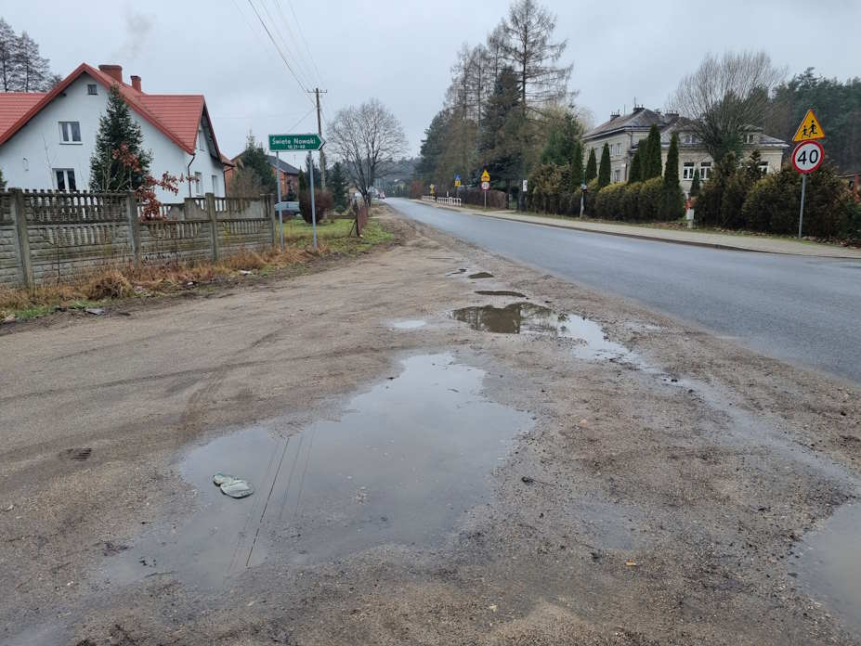
Źródło: Fotografia własna
Fatalny stan poboczy i miejsc parkingowych w Świętem negatywnie wpływa na wizerunek tej lokalizacji, co może mieć dalekosiężne konsekwencje nie tylko dla mieszkańców, ale również dla potencjalnych odwiedzających czy inwestorów. Zaniedbane pobocza i parkingi mogą być odbierane jako oznaka braku troski władz lokalnych o przestrzeń publiczną, co może zniechęcać do korzystania z centrum miejscowości, a także do inwestowania w region. Nieutrzymane pobocza, pełne dziur i nierówności, mogą prowadzić do uszkodzeń pojazdów, co generuje dodatkowe koszty dla użytkowników tych dróg. Mogą również stanowić zagrożenie dla bezpieczeństwa, zwłaszcza dla pieszych i rowerzystów, którzy mogą być zmuszeni do korzystania z jezdni w przypadku braku odpowiednio utrzymanych chodników i ścieżek. Brak odpowiednio przygotowanych i utrzymanych miejsc parkingowych w centrum może również prowadzić do problemów z parkowaniem, co z kolei może generować chaos komunikacyjny.
Poprawa stanu poboczy i miejsc parkingowych powinna być zatem kluczowym elementem strategii rewitalizacji i rozwoju miejscowości. Inwestycje w infrastrukturę drogową i parkingową mogą znacząco podnieść standard życia mieszkańców, ułatwić dostęp do szkoły, a także poprawić ogólny wizerunek Świętem. W dłuższej perspektywie, takie działania mogą przyczynić się do zwiększenia atrakcyjności sołectwa dla nowych mieszkańców, turystów i inwestorów, co jest istotne dla zrównoważonego rozwoju.
Plac zabaw przy szkole w miejscowości Święte Laski, będący w bardzo złym stanie, stanowi poważny problem, który może mieć negatywne konsekwencje dla rozwoju i dobrostanu dzieci i młodzieży. Plac zabaw to nie tylko miejsce rozrywki, ale również ważna przestrzeń, która przyczynia się do rozwoju fizycznego, społecznego i emocjonalnego młodych ludzi.
Fotografia 12. Plac zabaw przy szkole w miejscowości Święte Laski
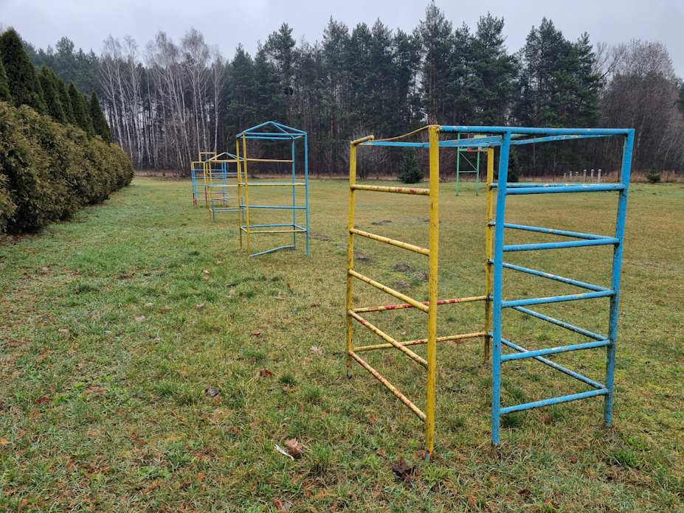
Źródło: Fotografia własna
Po pierwsze, zaniedbany plac zabaw nie spełnia swojej podstawowej funkcji, jaką jest zapewnienie bezpiecznego miejsca do aktywności fizycznej. Zabawa na niebezpiecznym, uszkodzonym lub brudnym sprzęcie może prowadzić do wypadków i kontuzji, co zniechęca dzieci do korzystania z takiej przestrzeni i ogranicza ich możliwości do codziennego ruchu, tak ważnego w procesie wzrostu i rozwoju. Po drugie, plac zabaw ma kluczowe znaczenie dla rozwoju społecznego dzieci i młodzieży. To tutaj młodzi ludzie uczą się interakcji z rówieśnikami, pracy zespołowej i budowania relacji. Zaniedbany plac zabaw, który nie przyciąga dzieci, pozbawia ich naturalnej okazji do nawiązywania i pielęgnowania przyjaźni oraz rozwijania umiejętności społecznych. Po trzecie, plac zabaw jest również miejscem, gdzie dzieci mogą rozwijać swoją kreatywność i wyobraźnię. Zabawa na świeżym powietrzu, w stymulującym i bezpiecznym środowisku, pozwala dzieciom na eksplorowanie, eksperymentowanie i uczenie się przez zabawę. Brak takiej przestrzeni może ograniczać te ważne aspekty rozwoju.
Wreszcie, stan placu zabaw może wpływać na postrzeganie szkoły i całej miejscowości przez mieszkańców oraz potencjalnych nowych przybyszów. Zaniedbana przestrzeń rekreacyjna może odzwierciedlać brak troski o potrzeby młodszych mieszkańców i obniżać ogólną atrakcyjność miejscowości.
Poprawa stanu placu zabaw przy szkole w Świętych Laskach powinna być zatem priorytetem dla lokalnych władz. Inwestycje w bezpieczne, atrakcyjne i stymulujące przestrzenie zabaw mogą znacząco przyczynić się do poprawy jakości życia dzieci i młodzieży, wspierając ich wszechstronny rozwój i budując fundamenty dla zdrowej, aktywnej i szczęśliwej społeczności.
Boisko do koszykówki przy szkole w miejscowości Święte Laski, zlokalizowane na trawie, stanowi przykład niepraktycznego wykorzystania przestrzeni sportowej, która znacząco ogranicza możliwość uprawiania tej dyscypliny sportowej. Koszykówka, jako gra wymagająca stabilnej, płaskiej nawierzchni, na trawiastym terenie traci swój charakter i nie pozwala na prawidłowe korzystanie z potencjału tego sportu.
Fotografia 13. Boisko do koszykówki
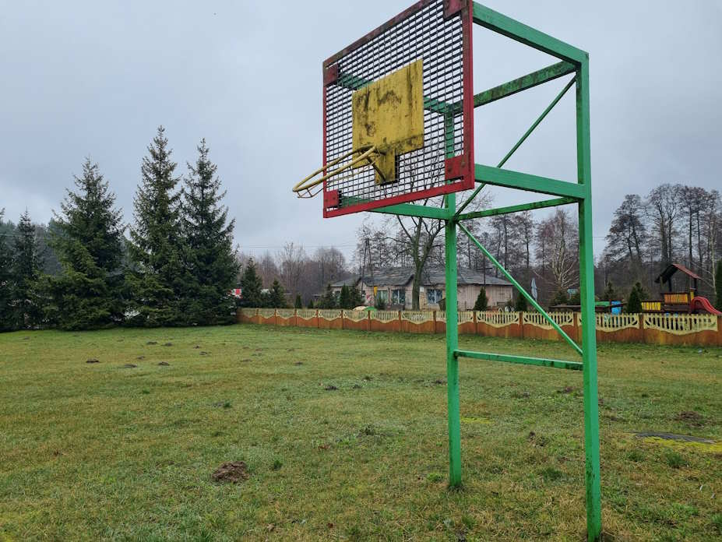
Źródło: Fotografia własna
Brak odpowiedniej nawierzchni nie tylko ogranicza możliwość gry i treningu, ale również zwiększa ryzyko kontuzji u graczy. Nierówna, miękka powierzchnia trawy nie zapewnia odpowiedniego oporu i przyczepności, co jest niezbędne dla dynamicznych ruchów charakterystycznych dla koszykówki. To może prowadzić do poślizgnięć, upadków, a w konsekwencji – do skręceń, zwichnięć czy innych urazów. Ponadto, obecność boiska do koszykówki na nieodpowiedniej nawierzchni może wpływać na poziom zaangażowania uczniów w zajęcia sportowe. Młodzież może być zniechęcona do korzystania z boiska, co zmniejsza ich aktywność fizyczną i ogranicza rozwój umiejętności sportowych. To z kolei może mieć długofalowe skutki dla ich zdrowia fizycznego i dobrostanu emocjonalnego.
Aby skutecznie wykorzystać potencjał boiska do koszykówki i stworzyć przestrzeń sprzyjającą aktywności fizycznej oraz rozwojowi sportowemu młodzieży, zaleca się przekształcenie obecnej trawiastej nawierzchni w twardą, płaską powierzchnię, taką jak asfalt lub specjalistyczna nawierzchnia sportowa. Taka inwestycja nie tylko poprawi bezpieczeństwo i komfort gry, ale również zwiększy atrakcyjność szkoły jako miejsca promującego zdrowy styl życia i aktywność fizyczną wśród uczniów.
Zniszczone przez krety boisko piłkarskie stanowi istotny problem dla obszaru, ponieważ nierówności terenu mogą znacząco wpływać na bezpieczeństwo i jakość gry. Gryzonie te, tworząc tunele pod powierzchnią ziemi, powodują powstawanie nierówności i kopczyków, co może prowadzić do potknięć, upadków, a w konsekwencji – do kontuzji graczy, takich jak skręcenia, zwichnięcia czy nawet złamania.
Fotografia 14. Boisko piłkarskie przy szkole
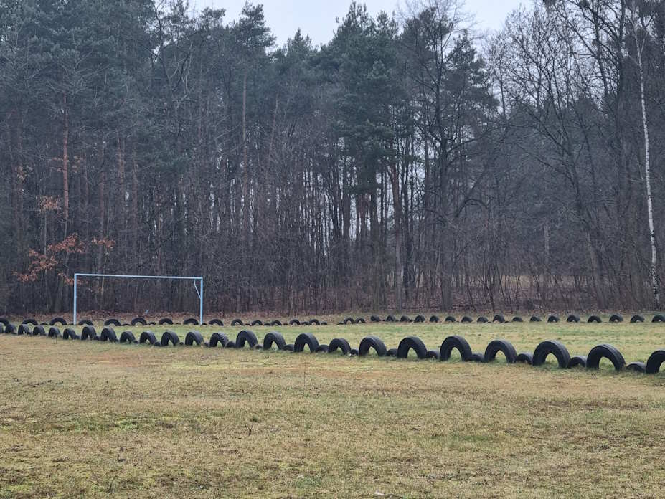
Źródło: Fotografia własna
Nierówna powierzchnia boiska ogranicza również możliwość efektywnego prowadzenia gry w piłkę nożną, która wymaga płaskiej nawierzchni dla precyzyjnego kontrolowania piłki i bezpiecznego przeprowadzania akcji sportowych. Trudności te mogą zniechęcać dzieci i młodzież do uczestnictwa w aktywnościach sportowych, co negatywnie wpływa na ich fizyczny rozwój i promowanie zdrowego trybu życia. Dodatkowo, zniszczone boisko może wpływać na ogólny wizerunek szkoły i miejscowości, sugerując brak dbałości o infrastrukturę sportową i rekreacyjną. To z kolei może mieć wpływ na postrzeganie przez mieszkańców i odwiedzających jakości życia oraz standardów utrzymania przestrzeni publicznych w Świętem. Działania naprawcze powinny obejmować usunięcie kretów z terenu boiska w sposób humanitarny i przyjazny dla środowiska, a następnie wyrównanie powierzchni i, jeśli to konieczne, jej zregenerowanie, aby przywrócić boisku odpowiednie warunki do gry. Możliwe jest także zastosowanie specjalnych siatek podziemnych, które mogą zapobiegać ponownemu kopaniu przez krety.
Takie inwestycje w infrastrukturę sportową nie tylko poprawią bezpieczeństwo i komfort użytkowania boiska, ale także zwiększą atrakcyjność sportową miejscowości, promując aktywność fizyczną i zdrowy styl życia wśród mieszkańców, szczególnie wśród dzieci i młodzieży.

Mieszkaniowy zasób Gminy Maków
Poniżej przedstawiono mieszkaniowy zasób Gminy Maków wraz z oceną jego stanu technicznego. Stan ten określa się na bazie wyposażenia lokalu mieszkalnego w: centralne ogrzewanie, wodociąg z sieci, łazienkę, ciepłą wodę.

Zjawisko negatywne: średni stan techniczny budynków komunalnych na terenie Gminy Maków
W tabeli poniżej przedstawiono wykaz zasobu mieszkaniowego Gminy Maków oraz wyposażenie lokali w instalacje i stan techniczny budynków komunalnych. Mieszkaniowy zasób gminy stanowi 6 lokali usytuowanych w 4 budynkach. W najsłabszym stanie technicznym określonym jako „średni” pozostaje budynek szkoły w Świętych Laskach 63 (sołectwo Święte).
Tabela 28 Wykaz zasobu mieszkaniowego Gminy Maków oraz wyposażenie lokali w instalacje i stan techniczny budynków komunalnych
budynek | adres | ilość lokali | powierzchnia użytkowa lokalu (m²) | wyposażenie | stan techniczny
Budynek szkoły | Wola Makowska 25B | 1 | 45,00 | Wodociąg, c.o., ciepła woda, łazienka | dobry
Budynek  mieszkalno-usługowy | Maków,  ul. Kolejowa 2 | 2 | 58,70 | Wodociąg, c.o., ciepła woda, łazienka | dobry
Budynek  mieszkalno-usługowy | Maków,  ul. Kolejowa 2 | 2 | 46,72 | Wodociąg, c.o., ciepła woda, łazienka | dobry
Dom Nauczyciela | Dąbrowice 88 | 1 | 70,20 | Wodociąg, c.o., ciepła woda, łazienka | dobry
Budynek szkoły | Święte Laski 63 | 2 | 56,60 | Wodociąg, łazienka | średni
Budynek szkoły | Święte Laski 63 | 2 | 60,30 | Wodociąg, łazienka | średni
Źródło: Urząd Gminy w Makowie, Wieloletni program gospodarowania mieszkaniowym zasobem Gminy Maków na lata 2020-2025

Infrastruktura kanalizacyjna
Na terenie Gminy Maków kanalizacja zbiorcza nie występuje. Istnieją indywidualne przydomowe oczyszczalnie ścieków oraz zbiorniki bezodpływowe, z których ścieki usuwane są okresowo przez tabor asenizacyjny do punktów zlewnych oczyszczalni ścieków. W gminie funkcjonuje 991 bezodpływowych zbiorników (tzw. szamb) oraz 660 przydomowych oczyszczalni ścieków.

Zjawisko negatywne: niski udział funkcjonujących przydomowych oczyszczalni ścieków
Przedstawiono wskaźnik obrazujący wskazane zjawisko negatywne, obliczając go jako ilość przydomowych oczyszczalni ścieków na liczbę gospodarstw domowych na danym obszarze. Wskazano wartości wskaźnika niższe od średniej dla Gminy Maków ogółem. Zjawisko negatywne koncentruje się na obszarze sołectw: Jacochów, Maków Kolonia, Pszczonów, Święte, Sielce oraz Dąbrowice.
Tabela 29 Liczba przydomowych oczyszczalni ścieków na liczbę gospodarstw domowych na danym obszarze z uwzględnieniem średniej dla Gminy Maków
obszar | oczyszczalnia | liczba gospodarstw domowych | wskaźnik
Gmina Maków | 660 | 1986 | 33,23%
sołectwa
Jacochów | 17 | 83 | 20,48%
Maków Kolonia | 48 | 154 | 31,17%
Pszczonów | 50 | 184 | 27,17%
Słomków | 69 | 201 | 34,33%
Święte | 61 | 201 | 30,35%
Wola Makowska | 75 | 205 | 36,59%
Sielce | 25 | 87 | 28,74%
Maków | 209 | 507 | 41,22%
Krężce | 49 | 147 | 33,33%
Dąbrowice | 57 | 217 | 26,27%
Źródło: Opracowanie własne na podstawie danych Urzędu Gminy w Makowie
- Wyznaczenie obszaru zdegradowanego oraz obszaru rewitalizacji

Zgodnie z ustawą z dnia 9 października 2015 roku o rewitalizacji, przed przystąpieniem do sporządzenia Gminnego Programu Rewitalizacji, gmina musi wyznaczyć obszar zdegradowany oraz obszar podlegający rewitalizacji (Art. 8). Zgodnie z zapisami Art. 9 ustawy o rewitalizacji obszar gminy znajdujący się w stanie kryzysowym z powodu koncentracji negatywnych zjawisk społecznych, w szczególności bezrobocia, ubóstwa, przestępczości, wysokiej liczby mieszkańców będących osobami ze szczególnymi potrzebami, o których mowa w ustawie z dnia 19 lipca 2019 r. o zapewnianiu dostępności osobom ze szczególnymi potrzebami (Dz. U. z 2020 r. poz. 1062), niskiego poziomu edukacji lub kapitału społecznego, a także niewystarczającego poziomu uczestnictwa w życiu publicznym i kulturalnym, można wyznaczyć jako obszar zdegradowany w przypadku występowania na nim ponadto co najmniej jednego z następujących negatywnych zjawisk:
- gospodarczych – w szczególności niskiego stopnia przedsiębiorczości, słabej kondycji lokalnych przedsiębiorstw lub
- środowiskowych – w szczególności przekroczenia standardów jakości środowiska, obecności odpadów stwarzających zagrożenie dla życia, zdrowia ludzi lub stanu środowiska, lub
- przestrzenno-funkcjonalnych – w szczególności niewystarczającego wyposażenia w infrastrukturę techniczną i społeczną lub jej złego stanu technicznego, braku dostępu do podstawowych usług lub ich niskiej jakości, niedostosowania rozwiązań urbanistycznych do zmieniających się funkcji obszaru, niedostosowania infrastruktury do potrzeb osób ze szczególnymi potrzebami, o których mowa w ustawie z dnia 19 lipca 2019 r. o zapewnianiu dostępności osobom ze szczególnymi potrzebami, niskiego poziomu obsługi komunikacyjnej, niedoboru lub niskiej jakości terenów publicznych, lub
- technicznych – w szczególności degradacji stanu technicznego obiektów budowlanych, w tym o przeznaczeniu mieszkaniowym, oraz niefunkcjonowaniu rozwiązań technicznych umożliwiających efektywne korzystanie z obiektów budowlanych, w szczególności w zakresie energooszczędności, ochrony środowiska i zapewniania dostępności osobom ze szczególnymi potrzebami, o których mowa w ustawie z dnia 19 lipca 2019 r. o zapewnianiu dostępności osobom ze szczególnymi potrzebami.

Z podsumowania diagnozy sfery społecznej oraz pogłębionej diagnozy sfery społecznej wynika, iż obszarem Gminy Maków znajdującym się w stanie kryzysowym z powodu koncentracji negatywnych zjawisk społecznych jest obszar sołectwa Święte. Na obszarze tym odnotowano:
- w diagnozie sfery społecznej:
  - ubytek liczby ludności w roku 2022 w stosunku do roku 2019;
  - utrzymywanie się liczby beneficjentów pomocy społecznej na podobnym poziomie w analizowanych latach 2019-2022;
  - aktywne procedury Niebieska Karta;
  - utrzymywanie się poziomu bezrobocia na zbliżonym poziomie w analizowanych latach 2019-2022;
  - niski wskaźnik funkcjonujących kart bibliotecznych;
- w pogłębionej diagnozie sfery społecznej:
  - niski przyrost liczby osób w wieku przedprodukcyjnym w roku 2022 w stosunku do 2019 r.;
  - niski udział osób w wieku przedprodukcyjnym w liczbie ludności ogółem;
  - wysoki udział osób korzystających ze wsparcia pomocy społecznej z powodu ubóstwa oraz bezrobocia;
  - wysoki udział osób bezrobotnych do 25 oraz powyżej 50 roku życia.

Wytyczenie obszaru zdegradowanego
Zgodnie z zapisami Art. 9 ustawy o rewitalizacji obszar zdegradowany to obszar gminy znajdujący się w stanie kryzysowym z powodu koncentracji negatywnych zjawisk społecznych w przypadku występowania na nim ponadto co najmniej jednego z negatywnych zjawisk: gospodarczych lub środowiskowych lub przestrzenno-funkcjonalnych lub technicznych.
Z tego powodu w poniższej tabeli przedstawiono także pozostałe negatywne zjawiska występujące w sferach innych niż społeczna, opisane wcześniej w diagnozie, uwzględniając je tylko w przypadku, kiedy zostały odnotowane na obszarze sołectwa Święte, czyli na obszarze, dla którego odnotowano koncentrację występowania negatywnych zjawisk społecznych.
Tabela 30 Wytyczenie obszaru zdegradowanego w oparciu o występowanie negatywnych zjawisk – podsumowanie diagnozy („-„ oznacza brak wskaźnika dla gminy ogółem
obszar | koncentracja negatywnych zjawisk społecznych | niska aktywność gospodarcza mieszkańców | pokrycie wyrobami zawierającymi azbest | niewystarczający dostęp do infrastruktury sportu i rekreacji | średni stan techniczny budynków komunalnych na terenie Gminy Maków – Budynek Szkoły, Święte Laski 63 | niski udział funkcjonujących przydomowych oczyszczalni ścieków
Sołectwo Święte | 6 | 4 | 0,40% | 0,51% | średni | 30,35%
Gmina Maków | 4 | 3 | 0,32% | 0,52% | - | 33,23%
Źródło: Opracowanie własne

Obszar zdegradowany w Gminie Maków zgodnie z powyższą tabelą stanowi obszar sołectwa Święte, obszar pomniejszono o tereny leśne i rolne. Zgodnie z analizą na obszarze zdegradowanym kumulują się problemy: społeczne, gospodarcze, środowiskowe funkcjonalno-przestrzenne oraz techniczne. Analizę wskaźnikową potwierdza przeprowadzona wizja lokalna i opisane na jej podstawie problemy wskazane w poszczególnych sferach wcześniej w diagnozie.
Na terenie zdegradowanym wyznaczono obszar rewitalizacji.
Zgodnie z Art. 10 pkt 1. „Obszar obejmujący całość lub część obszaru zdegradowanego, cechujący się szczególną koncentracją negatywnych zjawisk, o których mowa w art. 9 ust. 1, na którym z uwagi na istotne znaczenie dla rozwoju lokalnego gmina zamierza prowadzić rewitalizację, wyznacza się jako obszar rewitalizacji.”
Zgodnie zaś z Art. 10 pkt 2 ustawy o rewitalizacji „obszar rewitalizacji nie może być większy niż 20% powierzchni gminy oraz zamieszkały przez więcej niż 30% liczby mieszkańców gminy. Obszar rewitalizacji może być podzielony na podobszary, w tym podobszary nieposiadające ze sobą wspólnych granic”.
Zgodnie z tabelą poniżej:
- powierzchnia sołectwa Święte stanowi 9,21% powierzchni Gminy Maków,
- liczba mieszkańców sołectwa Święte stanowi 9,74% liczby mieszkańców Gminy Maków.
Tabela 31 Powierzchnia oraz liczba ludności w Gminie Maków oraz sołectwie Święte
 | Powierzchnia [km²] | Liczba ludności
Gmina Maków | 81,4 | 6 014
Sołectwo Święte | 7,5 | 586
Źródło: Diagnoza w poprzednich rozdziałach
Dlatego, zgodnie z ustawą wytyczono obszar rewitalizacji stanowiący całość obszaru zdegradowanego, obejmujący teren w sołectwie Święte, zachowując przewidziane ustawą limity. Obszar cechuje się szczególną koncentracją negatywnych zjawisk i odgrywa szczególną rolę w rozwoju lokalnym Gminy Maków.

Poza ww. negatywnymi zjawiskami społecznymi, na obszarze rewitalizacji zdiagnozowano inne zjawiska negatywne, należą do nich:
- niska aktywność gospodarcza mieszkańców,
- pokrycie wyrobami zawierającymi azbest,
- niewystarczający dostęp do infrastruktury sportu i rekreacji,
- średni stan techniczny budynków komunalnych na terenie Gminy Maków – Budynek Szkoły, Święte Laski 63,
- niski udział funkcjonujących przydomowych oczyszczalni ścieków.

Niska aktywność gospodarcza mieszkańców może wynikać z wielu czynników, które często są ze sobą powiązane i wzajemnie się wzmacniają. Mogą się do tego przyczyniać: bezrobocie i brak miejsc pracy, niski poziom edukacji i kwalifikacji zawodowych, problemy zdrowotne oraz niskie wynagrodzenia.
Obszar rewitalizacji boryka się również z problemem obiektów zawierających azbest, zalegający azbest stanowi problem środowiskowy sołectwa Święte, ale również całej Gminy Maków.
Niewystarczający dostęp do infrastruktury sportu i rekreacji może mieć szeroki wpływ na różne aspekty życia społecznego, fizycznego i psychicznego mieszkańców. Brak aktywności fizycznej może prowadzić do otyłości, cukrzycy typu 2, chorób sercowo-naczyniowych, nadciśnienia i innych chorób przewlekłych. Aktywność fizyczna odgrywa ważną rolę w redukcji stresu, lęku i depresji. Brak dostępu do miejsc, gdzie można ćwiczyć, może prowadzić do pogorszenia zdrowia psychicznego. Sport i rekreacja są istotne dla ogólnego poczucia dobrostanu i zadowolenia z życia. Brak możliwości aktywnego spędzania czasu wolnego może obniżyć jakość życia mieszkańców. Obiekty sportowe i rekreacyjne są miejscami, gdzie ludzie mogą się spotykać, integrować i budować więzi społeczne. Ich brak ogranicza te możliwości. Niewystarczający dostęp do infrastruktury sportowej może prowadzić do wzrostu absencji chorobowej i niższej wydajności. Regularna aktywność fizyczna jest kluczowa dla zdrowego rozwoju dzieci i młodzieży. Brak dostępu do infrastruktury sportowej ogranicza te możliwości, co może wpływać na ich zdrowie, samopoczucie i osiągnięcia szkolne. Dzieci i młodzież, które nie mają dostępu do zajęć sportowych, mogą być bardziej narażone na ryzyko wchodzenia w konflikt z prawem, uzależnienia od substancji psychoaktywnych czy inne formy patologii społecznych. Dobrze rozwinięta infrastruktura sportowa i rekreacyjna jest ważnym elementem zrównoważonego rozwoju obszaru. Jej brak może wpływać na atrakcyjność miejsca zamieszkania i jego rozwój.
Stan techniczny budynku w Świętych Laskach 63 – budynku szkoły - określono jako średni, ma on dostęp tylko do wodociągu i łazienki.
Niski udział funkcjonujących przydomowych oczyszczalni ścieków oznacza wyższy stopień korzystania ze zbiorników bezodpływowych. Duża liczba zbiorników bezodpływowych (szamb) może prowadzić do wielu problemów i negatywnych konsekwencji zarówno dla środowiska, jak i dla zdrowia publicznego. Nieszczelne zbiorniki bezodpływowe mogą prowadzić do wycieków nieoczyszczonych ścieków do wód gruntowych, co zanieczyszcza lokalne zasoby wody pitnej. Przesiąkające ścieki mogą zanieczyścić glebę, prowadząc do zmniejszenia jej jakości i zdolności do uprawy roślin. Ścieki z nieszczelnych zbiorników mogą przedostać się do rzek, jezior i innych zbiorników wodnych, powodując eutrofizację i pogorszenie jakości wody. Kontakt z nieoczyszczonymi ściekami może prowadzić do rozprzestrzeniania się chorób zakaźnych, takich jak cholera, dyzenteria, wirusowe zapalenie wątroby typu A i inne. Ścieki mogą przeniknąć do studni i innych źródeł wody pitnej, co stanowi bezpośrednie zagrożenie dla zdrowia mieszkańców. Duża liczba zbiorników bezodpływowych wymaga efektywnego systemu ich opróżniania i transportu ścieków do oczyszczalni, co może być kosztowne i logistycznie trudne. Regularne opróżnianie zbiorników bezodpływowych jest kosztowne dla mieszkańców, szczególnie jeśli jest to jedyna dostępna metoda zarządzania ściekami. Nieszczelne lub przepełnione zbiorniki mogą emitować nieprzyjemne zapachy, co obniża komfort życia mieszkańców. Widok przepełnionych lub źle utrzymanych zbiorników może negatywnie wpływać na estetykę okolicy i obniżać jej atrakcyjność.
Wyżej wymienione zjawiska negatywne zostały szerzej opisane w opisie poszczególnych sfer, we wcześniejszych rozdziałach.

Na mapie poniżej oznaczono obszar zdegradowany i obszar rewitalizacji zgodnie z przesłankami ustawowymi. Dokładne mapy obszaru stanowią załącznik do niniejszego dokumentu.
Mapa 1. Obszar zdegradowany oraz obszar rewitalizacji w Gminie Maków

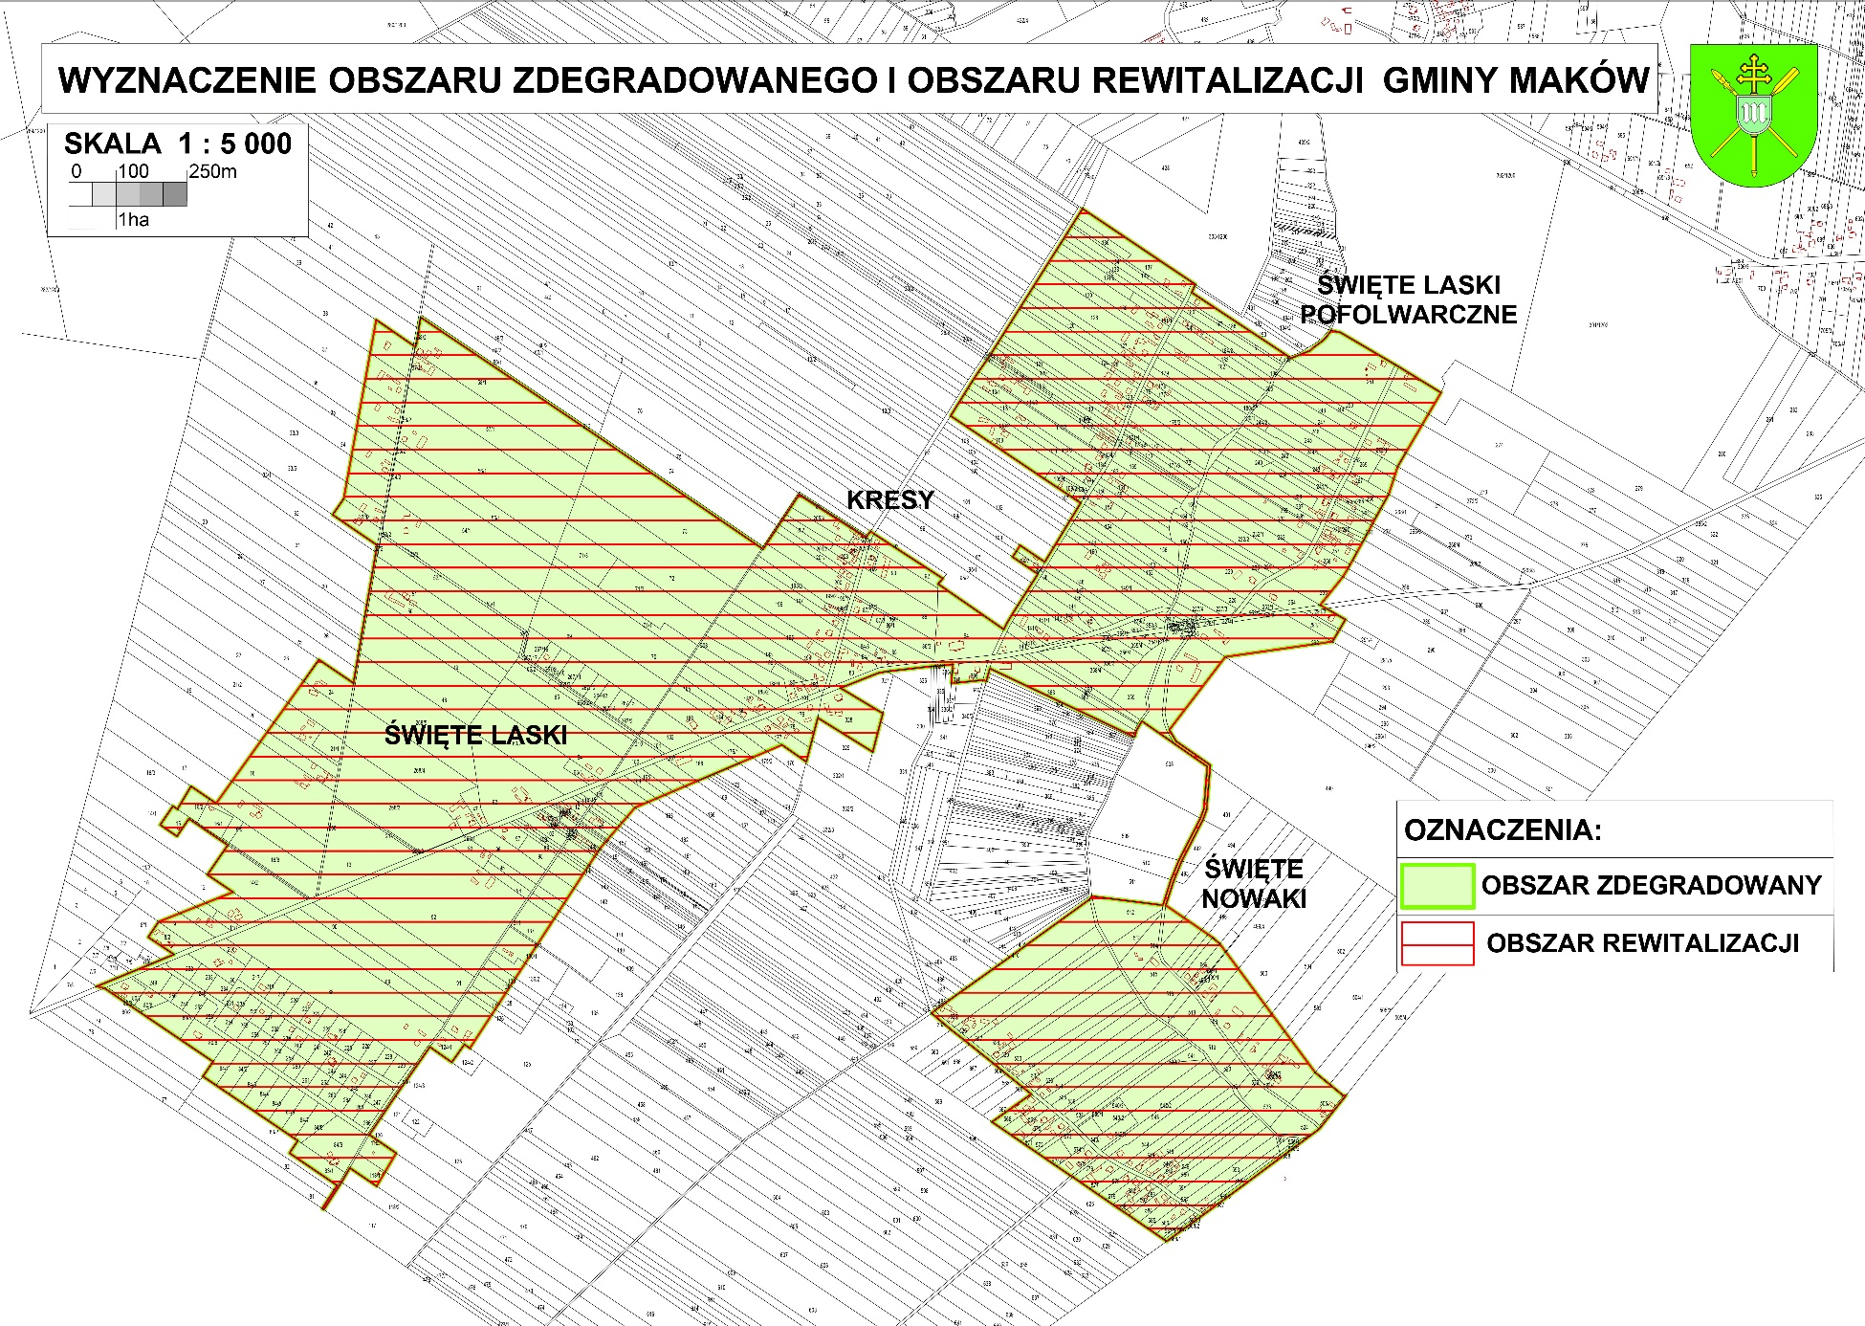

Spis rysunków
Rysunek 1 Sołectwo Święte (granice oznaczone kolorem granatowym) na mapie Gminy Maków 18
Rysunek 2 Mapa z lokalizacją Jednolitej Części Wód Podziemnych 32
Rysunek 3 Formy ochrony przyrody w Gminie Maków 34
Rysunek 4 Położenie Gminy Maków na mapie drogowej 48

Spis fotografii
Fotografia 1. Stary punkt handlowy w miejscowości Święte 26
Fotografia 2. Dawny punkt handlowo usługowy w sołectwie Święte 27
Fotografia 3. Wiele domów nie jest poprawnie izolowanych termicznie 39
Fotografia 4. Brak izolacji na szkole w miejscowości Święte Laski 41
Fotografia 5. W centrum sołectwa wyrzucane są opony i inne śmieci 43
Fotografia 6. W centrum sołectwa składowany jest gruz 44
Fotografia 7. Tradycyjne budownictwo w miejscowości 51
Fotografia 8. Ciekawa architektura w miejscowości 52
Fotografia 9. Ciekawa architektura sakralna w Świętem 53
Fotografia 10. Boisko przy szkole w miejscowości Święte Laski 54
Fotografia 11. Stan poboczy i miejsc parkingowych w sołectwie Święte 58
Fotografia 12. Plac zabaw przy szkole w miejscowości Święte Laski 59
Fotografia 13. Boisko do koszykówki 60
Fotografia 14. Boisko piłkarskie przy szkole 61

Spis map
Mapa 1. Obszar zdegradowany oraz obszar rewitalizacji w Gminie Maków 66

Spis tabel
Tabela 1 Liczba mieszkańców w Gminie Maków z podziałem na sołectwa w latach 2019-2022 (stan na 31 grudnia) 4
Tabela 2 Migracje na pobyt stały w latach 2019-2022 6
Tabela 3 Liczba mieszkańców w Gminie Maków – zmiana w roku 2022 w stosunku do roku 2019 10
Tabela 4 Udział liczby mieszkańców w wieku produkcyjnym w liczbie mieszkańców ogółem w Gminie Maków w latach 2019-2022 z uwzględnieniem („-„ oznacza brak wartości powyżej średniej w latach dla danego sołectwa) 11
Tabela 5 Udział liczby osób objętych pomocą społeczną w liczbie mieszkańców ogółem z uwzględnieniem sołectw w Gminie Maków w latach 2019-2022 („-„ oznacza brak wartości powyżej średniej w latach dla danego sołectwa) 11
Tabela 6 Liczba Niebieskich Kart na liczbę mieszkańców na danym obszarze w Gminie Maków w latach 2019-2022 z uwzględnieniem podziału na sołectwa („-„ oznacza brak występowania zjawiska, w kolumnie ogółem oznacza brak wartości powyżej średniej w latach dla danego sołectwa) 12
Tabela 7 Udział liczby zarejestrowanych osób bezrobotnych w liczbie ludności w wieku produkcyjnym na danym obszarze w Gminie Maków w latach 2019-2022 z uwzględnieniem podziału na sołectwa, („-„ oznacza brak wartości powyżej średniej w latach dla danego sołectwa) 12
Tabela 8 Liczba funkcjonujących kart bibliotecznych w stosunku do liczby mieszkańców na danym obszarze w latach 2019-2022 z uwzględnieniem podziału na sołectwa, („-„ oznacza brak wartości powyżej średniej w latach dla danego sołectwa) 13
Tabela 9 Podsumowanie analizy zjawisk negatywnych dla sfery społecznej („-„ oznacza brak wartości powyżej średniej w latach dla danego sołectwa) 14
Tabela 10 Liczba mieszkańców w wieku przedprodukcyjnym w Gminie Maków – zmiana w roku 2022 w stosunku do roku 2019 15
Tabela 11 Udział liczby mieszkańców w wieku przedprodukcyjnym w liczbie ludności ogółem w Gminie Maków w latach 2019-2022, („-„ oznacza brak wartości powyżej średniej w latach dla danego sołectwa) 15
Tabela 12 Udział liczby osób objętych pomocą społeczną z powodu ubóstwa w liczbie mieszkańców ogółem w latach 2019-2022 ((„-„ oznacza brak występowania zjawiska, w kolumnie ogółem oznacza brak wartości powyżej średniej w latach dla danego sołectwa) 16
Tabela 13 Udział liczby osób objętych pomocą społeczną z powodu bezrobocia w liczbie mieszkańców ogółem w latach 2019-2022, („-„ oznacza brak występowania zjawiska) 16
Tabela 14 Udział zarejestrowanych osób bezrobotnych do 25 roku życia w liczbie mieszkańców w wieku produkcyjnym na danym obszarze w latach 2019-2022 („-„ brak wartości powyżej średniej w latach dla danego sołectwa) 17
Tabela 15 Udział zarejestrowanych osób bezrobotnych powyżej 50 roku życia w liczbie mieszkańców w wieku produkcyjnym na danym obszarze w latach 2019-2022 („-„ brak wartości powyżej średniej w latach dla danego sołectwa) 17
Tabela 16 Podsumowanie pogłębionej diagnozy sfery społecznej, („-„ oznacza brak występowania zjawiska; w kolumnie ogółem oznacza brak wartości powyżej średniej) 18
Tabela 17. Podmioty gospodarki narodowej wpisane do rejestru Regon w Gminie Maków w latach 2019-2022 (stan w dniu 31 XII) 22
Tabela 18 Podmioty gospodarki narodowej w Gminie Maków wpisane do rejestru Regon wg Sekcji PKD 2007 (stan w dniu 31.XII) 23
Tabela 19 Podmioty gospodarki narodowej w Gminie Maków w latach 2019-2022 wg rejestru REGON 24
Tabela 20 Powierzchnia gospodarstw rolnych wg grup obszarowych użytków rolnych 25
Tabela 21 Liczba podmiotów gospodarczych na liczbę ludności w wieku produkcyjnym na danym obszarze w Gminie Maków w latach 2019-2022, („-„ oznacza brak występowania zjawiska, w kolumnie ogółem oznacza brak wartości powyżej średniej) 25
Tabela 22 Ilość wyrobów/ odpadów zawierających azbest znajdujących się na terenie Gminy Maków w poszczególnych miejscowościach 44
Tabela 23 Udział powierzchni materiałów zawierających azbest na obszarze danego sołectwa w powierzchni danego sołectwa ogółem w porównaniu do średniej dla Gminy Maków 45
Tabela 24 Powierzchnia Gminy Maków z podziałem na sołectwa [km²] (w przybliżeniu) 46
Tabela 25 Liczba ogólnodostępnych obiektów infrastruktury sportowej/ rekreacyjnej w stosunku do liczby mieszkańców na danym obszarze z uwzględnieniem średniej dla Gminy Maków 55
Tabela 26 Zasoby mieszkaniowe w Gminie Maków w latach 2019-2022 56
Tabela 27 Mieszkania wyposażone w instalacje – w % ogółu mieszkań 56
Tabela 28 Wykaz zasobu mieszkaniowego Gminy Maków oraz wyposażenie lokali w instalacje i stan techniczny budynków komunalnych 62
Tabela 29 Liczba przydomowych oczyszczalni ścieków na liczbę gospodarstw domowych na danym obszarze z uwzględnieniem średniej dla Gminy Maków 62
Tabela 30 Wytyczenie obszaru zdegradowanego w oparciu o występowanie negatywnych zjawisk – podsumowanie diagnozy („-„ oznacza brak wskaźnika dla gminy ogółem 64
Tabela 31 Powierzchnia oraz liczba ludności w Gminie Maków oraz sołectwie Święte 65

Spis wykresów
Wykres 1 Liczba mieszkańców w Gminie Maków w latach 2019-2022 (stan na 31 grudnia) 4
Wykres 2 Przyrost naturalny, urodzenia, zgony na terenie Gminy Maków w latach 2019-2022 (stan na 31 grudnia) 5
Wykres 3 Ludność w wieku przedprodukcyjnym, produkcyjnym i poprodukcyjnym w Gminie Maków w latach 2019-2022 6
Wykres 4 Liczba beneficjentów wsparcia pomocy społecznej w Gminie Maków w latach 2019-2022 8
Wykres 5 Liczba procedur Niebieska Karta w Gminie Maków w latach 2019-2022 8
Wykres 6 Liczba zarejestrowanych osób bezrobotnych w Gminie Maków w latach 2019 -2022 9
Wykres 7 Czytelnicy bibliotek publicznych na 1000 ludności w Gminie Maków w latach 2019-2022 9
Wykres 8 Wypożyczenia księgozbioru na jednego czytelnika w woluminach w Gminie Maków w latach 2019-2022 10
Wykres 9 Rozkład podmiotów gospodarki narodowej według klasy wielkości (stan na dzień 31.12.2022 r.) 24

Definicja zaczerpnięta z „Materiałów dydaktycznych Zakładu Demografii i Gerontologii Społecznej UŁ” www.demografia.uni.lodz.pl
Studium uwarunkowań i kierunków zagospodarowania przestrzennego Gminy Maków (II edycja)
Program Ochrony Środowiska dla Gminy Maków na lata 2012 – 2015 z uwzględnieniem lat 2016 – 2019. Aktualizacja., Maków 2012; informacje z POŚ uzupełniono o aktualne dane statystyczne z GUS
Strategia rozwoju Gminy Maków na lata 2021 - 2027
Strategia Rozwoju Gminy Maków na lata 2021 - 2027
Strategia Rozwoju Gminy Maków na lata 2021 - 2027
Strategia Rozwoju Gminy Maków na lata 2021 - 2027
Program Ochrony Środowiska dla Gminy Maków na lata 2012 – 2015 z uwzględnieniem lat 2016 – 2019. Aktualizacja., Maków 2012; informacje z POŚ uzupełniono o aktualne dane statystyczne z GUS
Raport o stanie gminy Maków za 2022 rok
Narodowy Instytut Dziedzictwa www.nid.pl

